Казахский национальный исследовательский технический университет
имени К.И. Сатпаева

УДК 547:669.2/.8 (043) На правах рукописи

ДЕМЕУБАЕВА НУРИКАМАЛ СЕРИКҚЫЗЫ

Инновационные технологии извлечения соединений серы и цветных металлов из тяжелого углеводородного сырья с использованием нового поколения энергоаккумулирующих веществ

8D07107- «Химическая инженерия углеводородных соединений»

Диссертация на соискание ученой
степени доктора философии (PhD)

Отечественный научный руководитель:
д.х.н., профессор Бойко Г.И.

Зарубежный научный руководитель:
PhD, ассоц. профессор Эрве М. (Франция)

Республика Казахстан
Алматы, 2025

СОДЕРЖАНИЕ

НОРМАТИВНЫЕ ССЫЛКИ | 5
ОБОЗНАЧЕНИЯ И СОКРАЩЕНИЯ | 6
ВВЕДЕНИЕ | 7
1. ЛИТЕРАТУРНЫЙ ОБЗОР | 11
1.1 Роль ископаемого топлива и перспективы возобновляемой энергетики в условиях глобального энергоперехода | 11
1.2 Тяжелое углеводородное сырье и его переработка | 14
1.2.1 Общая характеристика нефти месторождения Каражанбас | 17
1.3 Соединения серы и цветных металлов в нефти | 19
1.3.1 Соединения серы в нефти | 19
1.3.2 Цветные металлы в нефти | 22
1.4 Методы деметаллизации и десульфурации | 25
1.4.1 Физические методы удаления металлов и серы из тяжелого углеводородного сырья | 26
1.4.2 Биологические методы удаления тяжелых металлов и серы | 29
1.4.3 Химические методы удаления V, Ni и S | 30
1.5 Энергоаккумулирующие вещества на основе активированных сплавов алюминия | 33
2 ЭКСПЕРИМЕНТАЛЬНАЯ ЧАСТЬ | 35
2.1 Объект и материалы исследования | 35
2.2 Алгоритм приготовления активированного сплава алюминия Rau-85 | 35
2.3 Способ получения алюминиевого сплава, активированного при помощи сплавов Розе, Вуда и Дарсе | 36
2.4 Измерение объема газов, выделяемых при реакции активированных алюминиевых сплавов с дистиллированной водой | 37
2.5 Определение содержания АСПО в нефтепродуктах | 38
2.6 Методика деметаллизации и десульфуризации тяжелого углеводородного сырья | 38
2.7 Ускоренный метод определения содержания серы тяжелом остатке углеводородного сырья | 39
2.8 Инструментальные методы и их применение в исследовании | 40
2.8.1 Определение содержания элементов в нефти до и после обработки различными растворителями и Rau-85 методом рентгенофлуоресцентного и элементного анализа | 40
2.8.2 Изучение поверхности сплавов методом рентгенофазового анализа | 40
2.8.3 Изучение структурных изменений образцов с помощью ИК-спектроскопия с преобразованием Фурье | 40
2.8.4 Термогравиметрический анализ и дифференциальная сканирующая калориметрия сплавов и тяжелого углеводородного сырья | 41
2.8.5 СЭМ и EDX анализ поверхности образцов до и после обработки сырой нефти | 41
2.8.6 Элементный анализ образцов - CHONS | 42
2.8.7 УФ-спектроскопия и флуоресценция в исследовании свойств образцов | 42
2.9 Протоколы безопасности, соблюдаемые в ходе исследования | 42
3 РЕЗУЛЬТАТЫ И ОБСУЖДЕНИЯ | 45
3.1 Характеристика активированных алюминиевых сплавов: состав и структура | 45
3.1.1 Определение количественного содержания металлов в сплавах с помощью рентгено-флуоросцентного анализа | 46
3.1.2 Морфологическое исследование поверхности активированных алюминиевых сплавов с использованием СЭМ | 46
3.2 Изучение реакционной способности активированных сплавов алюминия | 58
3.2.1 Химическая активность алюминиевых сплавов и их фазовый состав при взаимодействии с водой | 58
3.2.2 Влияния температуры и дисперсности частиц активированного сплава алюминия Rau-85 на процесс взаимодействия с водой | 61
3.2.3 Исследование влияния окислительной среды на выход и скорость выделения водорода при окислении активированного алюминия при различных температурах | 64
3.3 Термический анализ продуктов окисления активированного сплава алюминия Rau-85 в различных окислительных средах | 79
3.4 Анализ структурно-группового состава тяжелого углеводородного сырья | 83
3.5 Анализ изменений функциональных групп нефти до и после обработки активированным сплавом Rau-85 и различными растворителями методом ИК – спектроскопии | 84
3.6 Изучение изменений состава нефти методом УФ-видимой спектроскопии и флуоресцентного анализа до и после обработки сплавом Rau-85 и различными растворителями  УФ | 85
3.7 Термический анализ тяжелого углеводородного сырья до и после обработки различными растворителями и Rau-85 | 88
3.8 Определение содержания серы в нефти до и после обработки различными растворителями и Rau-85 | 91
3.9 Элементный анализ тяжелого углеводородного сырья после обработки различными растворителями и Rau-85 | 93
3.6 Изучение поверхности осадка после обработки нефти различными растворителями и Rau-85 сканирующей электронной микроскопией | 99
4 РЕКОМЕНДАЦИИ ПО ПРОЦЕССАМ ДЕМЕТАЛЛИЗАЦИИ И ОБЕСЕРИВАНИЯ ТЯЖЕЛЫХ НЕФТЯНЫХ ОТХОДОВ | 105
ЗАКЛЮЧЕНИЕ | 107
СПИСОК ИСПОЛЬЗОВАННЫХ ИСТОЧНИКОВ | 109

НОРМАТИВНЫЕ ССЫЛКИ

В настоящей диссертации использованы ссылки на следующие стандарты:
ГОСТ 7.12-93 — Система стандартов по информации, библиотечному и издательскому делу. Библиографическая запись. Сокращение слов на русском языке. Общие требования и правила.
ГОСТ Р 50-54-52-88 — Рентгеновская дифрактометрия.
ГОСТ 15.01-82 — Система разработки и постановки продукции на производство. Порядок проведения патентных исследований.
ГОСТ 8.417-81 — Государственная система обеспечения единства измерений. Единицы физических величин.
ГОСТ 21006-75 — Электронная и растровая микроскопия.
ГОСТ Р 54291-2010 — "Сырая нефть. Определение распределения компонентов по температуре кипения методом газовой хроматографии".
ГОСТ 2177-99 (ISO 3405-88) — "Нефтепродукты. Методы определения фракционного состава".
ГОСТ 6709-72 — Вода дистиллированная. Технические условия.
ГОСТ 4204-77 — Реактивы. Серная кислота. Технические условия.
ГОСТ 177-88 — Перекись водорода. Технические условия.
ГОСТ 1437-75 — Ускоренный метод определения серы.

ОБОЗНАЧЕНИЯ И СОКРАЩЕНИЯ

DPEP – дезоксифиллоэритроэтиопорфирин
FCC – Каталитический крекинг с псевдоожижением
HDS – гидродесульфуризация
RFCC – Каталитический крекинг с псевдоожижением остатков
WEO – World Energy Outlook
АСА – Активированный сплав алюминия
АСПО – Асфальто-смолисто парафиновые отложения
ГДМ – гидродеметаллизация
ДБТ - Дибензотиофен
ДМАА – Диметилацетамид
ДМБТ - Диметилбензотиофен
ММО – Международные морские организации
ПГ – парниковый газ
РФА – Рентгенофазовый анализ
СЭМ – сканирующая электронная микроскопия
ТГА – термогравиметрический анализ
ЭА – Этилацетат
ЭАВ – Энергоаккумулирующие вещества

ВВЕДЕНИЕ

Оценка современного состояния решенной научной проблемы и ее актуальности.
Тяжелое углеводородное сырье, включая нефть месторождения Каражанбас, характеризуется высоким содержанием серы и цветных металлов, что приводит к значительным технологическим и экологическим проблемам в процессах переработки. Существующие методы деметаллизации и десульфуризации, такие как физические, химические и биологические подходы, имеют ряд ограничений, включая высокие энергозатраты, сложность реализации в промышленных масштабах и экологические риски. Введение энергоаккумулирующих веществ на основе активированных сплавов алюминия представляет собой инновационный подход, способный решить перечисленные проблемы, благодаря их уникальным свойствам и высокой эффективности.
Основы и исходные данные для разработки темы
Основой для исследования послужили современные тенденции в переработке тяжелого углеводородного сырья, которые требуют экологически безопасных и экономически эффективных решений. Анализ показал, что использование активированных алюминиевых сплавов в качестве реагентов для деметаллизации и десульфуризации перспективно, но недостаточно изучено. Данные по свойствам нефти месторождения Каражанбас, включая её геологические и физико-химические характеристики, подтверждают актуальность применения новых методов обработки.
Обоснование необходимости проведения данной научно-исследовательской работы по теме
Необходимость исследования обусловлена ограниченной эффективностью существующих методов переработки тяжелого углеводородного сырья и возрастающим спросом на инновационные технологии, соответствующие экологическим требованиям. Создание комплексного подхода, сочетающего экономичность, экологическую безопасность и высокую эффективность, позволяет решить проблему переработки тяжелой нефти.
Сведения о метрологическом обеспечении диссертации
Исследования проводились с использованием современного оборудования высокой точности (класс точности 0,25–0,5). Все методы анализа соответствуют стандартам ГОСТ, а результаты экспериментов проверялись на воспроизводимость в трехкратных повторениях. Применялись такие методы, как рентгенофлуоресцентный и элементный анализ, термогравиметрический анализ (ТГА-ДТА), сканирующая электронная микроскопия (СЭМ), EDX, ИК-спектроскопия, УФ-абсорбция, флуоресценция.

Актуальность темы
Современное состояние нефтехимической отрасли и энергетического сектора обусловливает возрастающий интерес к эффективной и экологически безопасной переработке тяжелого углеводородного сырья. В условиях глобального истощения запасов легкой нефти и перехода на эксплуатацию месторождений, богатых тяжелыми углеводородами, таких как Каражанбас, актуальность разработки инновационных технологий переработки возрастает многократно.
Тяжелая нефть характеризуется высокой плотностью, вязкостью, содержанием асфальтенов, смол, серосодержащих соединений, а также металлоорганических комплексов никеля и ванадия. Эти особенности значительно усложняют процессы её добычи, транспортировки и переработки, приводя к снижению экономической эффективности и увеличению негативного воздействия на окружающую среду. Наличие серы в сырье способствует образованию сероводорода и других токсичных соединений, увеличивающих выбросы SO₂ в атмосферу, что оказывает вредное воздействие на экологическую систему. Высокое содержание металлов приводит к деактивации катализаторов и коррозии оборудования, что увеличивает производственные расходы.
Существующие методы деметаллизации и десульфуризации нефти, включая физические, химические и биологические подходы, обладают ограничениями, связанными с их высокой энерго- и ресурсозатратностью, сложностью масштабирования и недостаточной экологической безопасностью. В этом контексте развитие технологий на основе энергоаккумулирующих материалов, таких как активированные алюминиевые сплавы, открывает новые перспективы для создания эффективных решений. Эти материалы способны одновременно выполнять функции реакционных и сорбционных агентов, обеспечивая высокую степень извлечения серы и металлов при минимальном воздействии на окружающую среду.
Дополнительную актуальность тема приобретает в связи с глобальными трендами по декарбонизации и ужесточением экологических стандартов на содержание серы и металлов в нефтепродуктах. Внедрение таких технологий будет способствовать снижению углеродного следа и выполнению международных обязательств в области устойчивого развития. Разработка экологически чистых и ресурсосберегающих технологий переработки тяжелого углеводородного сырья также соответствует стратегическим приоритетам Казахстана, направленным на модернизацию нефтехимической отрасли и реализацию Концепции перехода к «зеленой экономике».
Таким образом, данная работа носит высокий уровень актуальности как в научно-техническом, так и в социально-экономическом аспекте, предлагая решение важной задачи — создание конкурентоспособной и экологически безопасной технологии переработки тяжелой нефти с учётом современных требований отрасли.

Научная новизна исследования
В рамках работы впервые предложена и научно обоснована концепция использования активированных алюминиевых сплавов для деметаллизации и десульфуризации тяжелого углеводородного сырья, что обеспечивает значительное улучшение его перерабатываемости. Разработан и экспериментально подтверждён термогазохимический процесс обработки тяжелой нефти, обеспечивающий глубокую очистку углеводородного сырья и улучшение его физико-химических характеристик.
Связь диссертации с исследовательскими и государственными программами Работа выполнена в рамках научно-исследовательских проектов грантового финансирования МОН РК ИРН АР09260008., связанных с разработкой экологически безопасных технологий для переработки углеводородного сырья, включая совместные исследования с предприятиями нефтехимической отрасли Казахстана. Исследования, связанные с данной работой, частично проводились в лаборатории LRGP (Laboratoire Réactions et Génie des Procédés), Nancy, France, в рамках научно-исследовательской стажировки.
Цель исследования:
Разработка экологически безопасной, экономически эффективной и высокопроизводительной технологии деметаллизации и десульфуризации тяжелого углеводородного сырья месторождения Каражанбас на основе применения активированных алюминиевых сплавов, обеспечивающей улучшение качества нефти и снижение её негативного воздействия на окружающую среду.
Для достижения поставленной цели были определены следующие задачи:
1. Провести детальный анализ существующих технологий деметаллизации и десульфуризации тяжелых углеводородов, выявив их ограничения и возможности для улучшения.
2. Разработать и охарактеризовать новые композиционные составы с использованием активированных алюминиевых сплавов для удаления соединений серы и цветных металлов из тяжелого углеводородного сырья.
3. Исследовать процесс улавливания соединений серы, никеля, ванадия и других металлов на поверхности активированных алюминиевых сплавов.
4. Смоделировать процесс термогазохимической обработки тяжелого углеводородного сырья в лабораторных условиях, исследовав влияние температуры и состава реагентов на эффективность процесса.
5. Провести физико-химический анализ свойств нефти до и после обработки различными растворителями и активированным сплавом алюминия, оценив изменения содержания серы, металлов, и других компонентов.
Объектами исследования являются:
Нефть месторождения Каражанбас, содержащая высокие концентрации серы и металлов, а также энергоаккумулирующие композиции на основе активированных сплавов алюминия.
Предметом исследования:
Процессы взаимодействия активированных алюминиевых сплавов с соединениями серы и металлов в тяжелом углеводородном сырье, а также их влияние на физико-химические свойства обработанной нефти.
Положения, выносимые на защиту:
1. Исследована эффективность активированных сплавов алюминия для удаления серы и тяжелых металлов из нефти.
2. Использование состава активированного сплава алюминия Rau-85 и толуола обеспечивает снижение содержания серы, никеля и ванадия в углеводородном сырье на 82%, 72%, 68%, соответственно.
3. Разработан технологический процесс обработки нефти, обеспечивающий высокую степень деметаллизации и десульфуризации, а также улучшение её физико-химических характеристик.
4. Экологическая безопасность предлагаемого метода обоснована возможностью снижения выбросов серы и металлических соединений.
Апробация работы. Материалы диссертации были доложены и обсуждены на международной научно-практической конференции «Сатпаевские чтения-2021», «Современные технологии и материалы органического синтеза, нефтехимии и нефтепереработки», (11-12 апреля 2021 года Алматы, Казахстан); в Международной Российско-Азербайджанской научной конференции, посвященной 880-летию Великого Азербайджанского поэта-просветителя Низами Гянджеви.
Публикации. Основные результаты диссертационной работы опубликованы в 7 изданиях, из которых 2 статьи в международных научных изданиях с процентилем – 42, входящих в базы данных Scopus; 1 публикация в журнале «Нефть и газ», 4 публикаций в материалах международных и республиканских научных конференций.
Структура и объем диссертации. Диссертационная работа состоит из нормативных ссылок, обозначений и сокращений, введения, 3 глав, заключения и списка использованных источников. Диссертация представлена на 116 страницах, включает 18 таблиц и 71 рисунков. Список использованных источников содержит 117 наименований.
Благодарность. Автор выражает глубокую благодарность научным руководителям, д.х.н., профессору Бойко Галине Ильясовне и профессору Университета Лотарингии, Нанси, Франция Эрве Мюр за консультации, оказанные в процессе выполнения данной работы. Автор также благодарит сотрудников лаборатории LRGP (Laboratoire Réactions et Génie des Procédés), Nancy, France за предоставленную помощь в проведении экспериментов и анализов.

1 ЛИТЕРАТУРНЫЙ ОБЗОР

1.1 Роль ископаемого топлива и перспективы возобновляемой энергетики в условиях глобального энергоперехода
Ископаемое топливо играет важнейшую роль на мировом энергетическом рынке. «На мировом энергетическом рынке стоимостью около 1,5 триллиона долларов по-прежнему доминирует ископаемое топливо» [1]. В докладе World Energy Outlook (WEO) 2024 [2] утверждается, что энергия, получаемая из ископаемого топлива, останется основным источником и, как ожидается, будет удовлетворять около 84 % спроса на энергию в 2030 году. Во всем мире ведутся исследования других надежных энергоресурсов, которые могли бы заменить ископаемое топливо по мере его сокращения; в основном это вызвано неопределенностью в отношении будущего предложения ископаемого топлива. Однако ожидается, что мировой энергетический рынок будет по-прежнему зависеть от ископаемого топлива, по крайней мере, в ближайшие несколько десятилетий [3-4].
Постоянное снижение стоимости технологий возобновляемой энергетики в последние годы ставит возобновляемую энергетику в прямую конкуренцию с энергией, основанной на ископаемом топливе [5]. Расширение доступа к энергии из возобновляемых источников в различных секторах экономики открывает путь к более безопасному, экономически эффективному и устойчивому будущему не только для нас, но и для следующих поколений. Современные тенденции развития возобновляемой энергетики, включающие децентрализацию и цифровизацию, в значительной степени способствуют растущей электрификации промышленных секторов конечного использования. Хотя нынешние темпы трансформации энергетики заметны, до достижения цели Парижского соглашения [6], направленного на ограничение роста глобальной температуры на 1,5^{о}С, к сожалению, еще далеко. Согласно публикациям IRENA-2018 [7] (Международное агентство по возобновляемым источникам энергии), значительные усилия, предпринятые рядом стран по пересмотру своей политики в области национальных выбросов, позволили снизить прогнозируемые выбросы углерода в энергетике на 2015-2050 годы на 11 % по сравнению с предыдущей оценкой. Это снижение проявилось в том, что выбросы CO₂ в референтном сценарии, который учитывает текущую и планируемую политику, снизились с 1380 Гт до 1230 Гт. Несмотря на то, что сокращение объема выбросов ограничивает их до 34,8 Гт/год, к 2050 году ожидается повышение глобальной температуры с 2,6 до 3,0^{о}С [8].
Для поддержания роста глобальной температуры на уровне менее 2^{о}С, как показано на рисунке 1, совокупные глобальные выбросы должны быть сокращены на 470 Гт в течение следующих 30 лет.
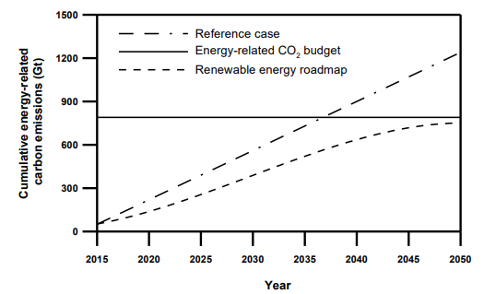
Рисунок 1 - Совокупные глобальные выбросы углерода, связанные с энергетикой

Другими словами, выбросы углерода, связанные с энергетикой, должны сократиться с 1230 Гт до 760 Гт. Эта цель может быть достигнута только при снижении уровня выбросов CO₂ с 34,8 Гт/г до 9,7 Гт/г к этому году, т.е. уровень генерации должен снизиться более чем на 70%. Несмотря на то, что эталонный показатель снизился на 11%, как уже говорилось выше, уровень выбросов CO₂ в 2017 году вырос на 1,4 % [9]. Этот аспект свидетельствует о том, что указанный объем эталонного показателя не отражает текущий уровень выбросов, связанных с энергетикой. Если исходить из нынешней и планируемой политики, то в результате мир исчерпает свой бюджет выбросов углерода, связанных с энергетикой, менее чем за 20 лет [10].
Для ускорения прогресса по-прежнему срочно требуются более технологичные и системные инновационные решения для процессов с высокой энергоемкостью и низким содержанием углерода. Продолжение исследований и разработок в области возобновляемых источников энергии как в научных кругах, так и в промышленности приведет к разработке новых подходов для создания более экономичных и высокопроизводительных систем. Наряду с инновациями в технологиях производства энергии из возобновляемых источников, инновации в секторах конечного использования в настоящее время являются наиболее насущной необходимостью. Эта цель может быть достигнута двумя путями: (1) быстрое внедрение электрификации в сектора конечного потребления; и (2) интеграция высокой доли переменной возобновляемой энергии в существующие системы [11].
Эта стратегия обеспечивает оптимальный путь к достижению основной части необходимого сокращения выбросов с необходимой скоростью. На рисунке 2 представлен общий мировой спрос на первичную энергию (единица измерения: миллион тонн нефтяного эквивалента в 2017 году и ожидаемый спрос в 2040 году в случае существующей энергетической политики и устойчивого развития [12].

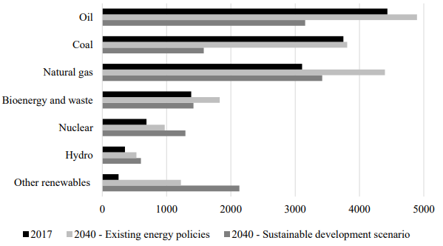
Рисунок 2 – Общий мировой спрос на первичную энергию
Как видно, мировой спрос на энергию вырастет на 30% к 2040 году, и для его удовлетворения планируется увеличить электрификацию, трансформируя традиционные способы. Солнечная энергия становится самой дешевой формой нового электричества во многих странах; следовательно, электричество, основанное на солнечной энергии, будет удовлетворять значительную часть спроса на энергию.
Подводя итог, можно сказать, что необходимо приложить дополнительные усилия для внедрения возобновляемых источников энергии и механизмов их преобразования в основные секторы энергопотребления, например, в строительство, транспорт, теплоснабжение, электроэнергетику и промышленность, а также для повышения уровня энергоинтенсификации. Помимо этой стратегии, необходимы дополнительные инновации для доступной декарбонизации промышленных производств, таких как выплавка чугуна и стали, производство цемента, химическое и нефтехимическое производство, а также грузовые и морские перевозки и авиация.
На рисунке 3 показана доля потребления энергии и электричества в различных промышленных секторах. В химической и нефтехимической промышленности около 50% общего потребления энергии приходится на нефть [13].
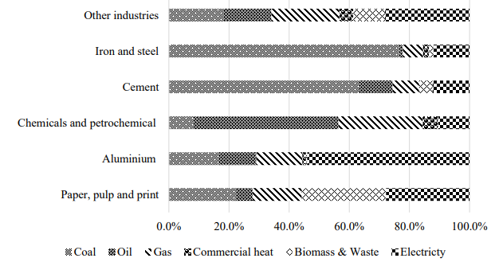
Рисунок 3 – Использование энергии в промышленности

Значительное количество энергии расходуется на процессы переработки нефти - например, на удаление вредных загрязнений из ее состава. Такое загрязнение вызвано наличием высоких уровней металлов и серы, которые изначально присутствовали в сырой нефти. Присутствие металлов и серы в сырой нефти оказывает вредное воздействие на все процессы нефтепереработки в результате серьезного повреждения контактных поверхностей [14]. Кроме того, это порождает многочисленные экологические проблемы как для человечества, так и для атмосферы.

1.2 Тяжелое углеводородное сырье и его переработка
Спрос на сырую нефть как источник энергии постоянно растет в связи с постоянным увеличением численности населения и экономическим развитием. В настоящее время в мире добывается более 80 миллионов баррелей сырой нефти в день, из которых около 11 миллионов баррелей относятся к категории тяжелой нефти. Общеизвестно, что запасы легких традиционных нефтей сокращаются, а тяжелые нефти заменяют их в качестве сырья для нефтеперерабатывающих заводов, которые перерабатывают сырую нефть в различные продукты с добавленной стоимостью, такие как бензин, дизельное топливо, сжиженный нефтяной газ, нефтехимическое сырье и т.д. По прогнозам, доля тяжелых нефтей в общем объеме сырой нефти будет расти с годами по сравнению с нынешними ~10%. Эксперт в области нефтяной промышленности, заслуженный профессор Питер Оделл, предположил, что к 2100 году нефтяная промышленность будет больше, чем в 2000 году, но до 90% будет зависеть от нетрадиционной нефти (высококислотная нефть, тяжелая нефть, битум и нефтяной песок) [15].
Доказано, что запасы тяжелой нефти велики, и к числу стран, активно добывающих тяжелую нефть, относятся Канада, Венесуэла, США, Мексика, Бразилия, Россия, Индонезия, Китай, Колумбия, Эквадор, Ирак, Кувейт, Саудовская Аравия, Чад и Ангола. Тяжелые нефти относительно дешевле легких традиционных нефтей, поэтому они представляют собой экономическую возможность для нефтепереработчиков использовать их низкую стоимость для увеличения прибыли. Тяжелая нефть представляет собой важный энергетический ресурс и требует необычайно больших усилий и опыта для экономически выгодной добычи, и переработки. Но по мере роста спроса на энергоносители экономические показатели добычи и переработки тяжелой нефти будут улучшаться.
На добычу и переработку тяжелых нефтей будет влиять эффективность имеющихся технологий. Под тяжелой нефтью понимается любая жидкая нефть с плотностью по API в диапазоне 10-22,3° [16]. Основными характеристиками тяжелых нефтей являются высокая вязкость и плотность, химическая сложность, высокая кислотность, высокое содержание серы, повышенное содержание металлических и гетероатомных примесей, высокое содержание асфальтенов, низкая гравитация по Американскому институту нефти (API) и низкое соотношение H/C [17]. Из-за этих неблагоприятных характеристик тяжелые нефти называют низкокачественными, и они создают множество технологических проблем при добыче, транспортировке и переработке как для производителей, так и для переработчиков. Добыча и переработка тяжелой нефти требуют большого количества воды и энергии и потенциально могут нанести огромный ущерб окружающей среде.
Тяжелые нефти отличаются от традиционных нефтей высокими показателями плотности, вязкости, содержанием смол, асфальтенов, серы и микроэлементов. Высокое содержание смол и асфальтенов приводит к образованию трехмерной надмолекулярной структуры, обусловливающей низкую подвижность или даже отсутствие подвижности нефти в пластовых условиях, что является основной проблемой при извлечении тяжелой нефти из пласта [18, 19].
Переработка тяжелых нефтей на нефтеперерабатывающих заводах, особенно на действующих, сопряжена со многими трудностями из-за их неблагоприятных характеристик. Из-за очень низкого соотношения H/C выход прямогонного бензина, керосина и дизельного топлива очень низкий из-за высокого содержания тяжелых компонентов, таких как асфальтены. Ожидается, что большая часть тяжелой нефти после фракционирования в колонне атмосферной дистилляции попадет в поток остатка, который будет подаваться на установку вакуумной дистилляции. Экономическая ценность остаточного потока очень низка, поэтому для его переработки требуются методы конверсии, позволяющие максимизировать производство потоков с добавленной стоимостью. Модернизация остаточных потоков обычно осуществляется одним из двух методов, а именно: добавление водорода (например, гидроочистка или гидрокрекинг) или отказ от углерода (например, деасфальтизация, замедленное коксование, висбрекинг и термический/каталитический крекинг) [20-22]. Каталитический крекинг с псевдоожижением (FCC) и каталитический крекинг с псевдоожижением остатков (RFCC) преобразуют тяжелые нефти в более ценные бензины и легкие продукты. Эти технологии позволяют эффективно использовать сырую нефть. Технологии FCC и RFCC стали основой современных нефтеперерабатывающих заводов для переработки тяжелых нефтей путем обогащения атмосферных и вакуумных остаточных потоков. Нефтеперерабатывающим заводам требуется высокая гибкость установок по переработке остатков, таких как FCC и RFCC, для удовлетворения самых разнообразных требований к исходному сырью. Существует ряд эксплуатационных трудностей, возникающих в этих процессах переработки. Например, очень высокие рабочие температуры в диапазоне 500-1000°C на установках термического крекинга способствуют интенсивному коксованию [20, 23]: большие объемы дорогостоящих растворителей для отделения высокомолекулярных компонентов при деасфальтизации растворителем с относительно низким выходом восстановленного деасфальтированного масла. Каталитическая дезактивация, вызванная коксованием и металлами (например, Ni, V, Ca и Fe), и потребность в дорогом водороде являются основными недостатками методов добавления водорода [24]. За исключением запасов тяжелой нефти в Африке, остальные запасы тяжелой нефти характеризуются высоким содержанием серы. Поэтому сероочистка необходима для того, чтобы:
- соответствовать спецификациям на содержание серы в топливе (например, ограничения в 10 ppm для бензина и дизельного топлива в соответствии со стандартами Евро-5);
- защитить катализаторы от отравления серой.
Гидроочистка удаляет такие вещества, как сера, азот и металлы, вредные для катализаторов, поэтому установки гидроочистки должны располагаться перед риформингом, гидрокрекингом и установками каталитического крекинга в псевдоожиженном слое. Тяжелые металлы также отравляют катализаторы, используемые в вышеупомянутых методах конверсии, что делает необходимым предварительную обработку сырой нефти для почти полного удаления металлических загрязнений. Более высокие доли асфальтенов в сырой нефти способствуют образованию сильных отложений в предварительном подогреве сырой нефти, что влияет на тонкий баланс интеграции тепла и стабильную работу колонны атмосферной дистилляции. Обрастание также сильно выражено при наличии в сырой нефти серы и нафтеновой кислоты. Высококислотные сырые нефти требуют удаления содержания кислоты ниже определенных пороговых уровней, чтобы защитить активы от коррозии.

1.2.1 Общая характеристика нефти месторождения Каражанбас
Эффективное развитие нефтегазохимической отрасли играет ключевую роль в социально-экономическом прогрессе страны. Особый акцент следует делать на повышении уровня подготовки и глубокой переработке нефти, что особенно важно в условиях увеличения содержания тяжелых углеводородов и высокой водонасыщенности сырья [25, 26].
Каражанбас - нефтяное месторождение, расположенное в Мангистауской области Казахстана, на полуострове Бузачи, в 230 км от г Актау. Относится к Северо-Бузашинской нефтегазоносной области.
Месторождение открыто в 1974 г на глубине 303 м и считается одним из самых крупных неглубоко залегающих месторождений высоковязкой нефти на территории СНГ. Залежи на глубине 228-466 м. Плотность нефти 939-944 кг/м³, содержание серы 1,6-2,2. Нефть тяжелая, высокосмолистая с наличие ванадия и никеля. По данным Государственного комитета по запасам (ГКЗ) С: балансовые запасы составили 238, 535 млн т при коэффициенте извлечения 0,36; извлекаемые - 96, 983 млн [27].
Нефти имеют плотность 939-944 кг/м3, содержат серы 1,6-2,2%, парафинов 0,7-1,4%, высокосмолистые. Начальные пластовые давления в блоках изменяются от 3 до 5,75 МПа, температура - от 25 до 370С.
Характерной особенностью нефтей является наличие в них ванадия и никеля. Газы, растворенные в нефтях неокомских продуктивных горизонтов по своему составу разнообразны. В горизонте “А” они тяжелые, этансодержащие. Содержание тяжелых углеводородов в них приближается к 13%, метановая составляющая -86,1%. Отмечается наличие азота в количестве 1%. В горизонте “Б” попутный газ по составу легкий, количество тяжелых углеводородов снижается до 8,6%, до 3,3% растет содержание азота. В горизонте “Г” газ по составу сухой, количество тяжелых углеводородов меньше 5%, метановая составляющая увеличивается до 89,1%, содержание азота повышается до 5,1%. По химическому составу пластовые, воды относятся к слабым рассолам хлоркальциевого типа, имеют плотность 1030 кг/м3, минерализацию 40-76 г/л, содержат повышенные концентрации микроэлементов брома, бора, йода. Режим залежей водонапорный [28].
Нефтяное месторождение Каражанбас расположено в тектонически активной зоне, характеризующейся сложными структурными особенностями, включая разломные антиклинали и стратиграфические ловушки. Нефтеносные пласты месторождения имеют преимущественно юрский возраст, причем значительные залежи встречаются как в песчаниках, так и в алевролитах. Эти пласты залегают относительно неглубоко, большинство продуктивных пластов находятся на глубине от 400 до 800 метров. Породы-коллекторы очень неоднородны, с различной пористостью и проницаемостью, что делает методы добычи особенно сложными.
Нефть, добываемая на месторождении Каражанбас, относится к категории тяжелой нефти, характеризующейся высокой вязкостью и значительным содержанием серы и металлических соединений. Эти характеристики создают как технические, так и экономические проблемы при добыче, переработке и очистке нефти.
Нефть Каражанбаса обычно имеет гравитацию по API менее 20 градусов, что относит ее к категории тяжелых нефтей. Высокая вязкость, часто превышающая 2000 сП (сантипуаз) в пластовых условиях, обусловливает необходимость использования методов повышения нефтеотдачи, таких как термические методы, для улучшения подвижности флюидов и оптимизации дебитов.
Одной из определяющих особенностей каражанбасской нефти является высокое содержание серы, часто превышающее 3 % по массе. Присутствие серы не только влияет на качество сырой нефти, но и создает экологические проблемы в процессе переработки из-за выделения диоксида серы, вредного загрязняющего вещества. Высокое содержание серы требует применения современных методов сероочистки в процессе переработки, что увеличивает общую стоимость переработки нефти [29].
Помимо содержания серы, нефть Каражанбаса известна значительной концентрацией соединений металлов, включая ванадий, никель и железо. Эти металлы обычно присутствуют в виде металлоорганических комплексов или диспергированы в асфальтенах. Присутствие этих металлов создает ряд проблем:
- Отравление катализаторов: Металлические примеси могут отравлять катализаторы нефтепереработки, снижая их эффективность и срок службы. Это приводит к необходимости более частой замены или регенерации катализатора, что увеличивает эксплуатационные расходы.
- Коррозия: Содержание металлов в сочетании с высоким содержанием серы может привести к ускоренной коррозии технологического оборудования, что требует использования специальных материалов и ингибиторов коррозии.
- Воздействие на окружающую среду: Металлические примеси в сырой нефти могут приводить к образованию токсичных побочных продуктов при сжигании, способствуя загрязнению окружающей среды.
Нефтяное месторождение Каражанбас с его уникальными геологическими условиями и сложными характеристиками сырой нефти представляет собой как возможность, так и вызов для нефтяной промышленности Казахстана. Тяжелая, богатая серой и металлами нефть требует передовых технологий и инновационных подходов для обеспечения эффективной добычи, и переработки. Продолжающиеся исследования и разработки в этих областях необходимы для максимального использования экономического потенциала месторождения при минимизации его воздействия на окружающую среду.

1.3 Соединения серы и цветных металлов в нефти

1.3.1 Соединения серы в нефти
За исключением углерода и водорода, сера является третьим по распространенности элементом в сырой нефти, ее концентрация варьируется в диапазоне 0,03-7,89 массовых процентов [30]. Обзор составных частей нефти и наличие содержащих их соединений представлен на рисунке 4, а также 3D-атомистические структуры тиофена, бензотиофена, ДБТ и 4,6-ДМБТ представлены на рисунке 5.

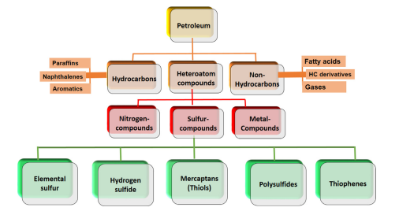
Рисунок 4 - Обзор компонентов нефти и наличие содержащих их соединений.

Соединения серы существуют в двух формах: органические и неорганические группы. Органические группы существуют в виде тиолов, сульфидов и тиофеновых соединений. Эти категории являются основными источниками серы в сырой нефти. Неорганическая группа состоит из элементарной серы, сероводорода и пиритов. Они обычно встречаются в растворенном или взвешенном состоянии [31].

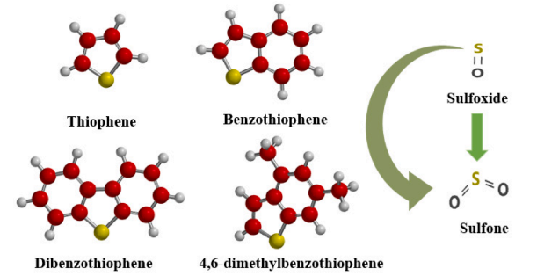
Рисунок 5 - 3D Атомистические структуры некоторых соединений серы и их производных.

Органические соединения серы, такие как ДБТ и алкилзамещенные ДБТ, трудно удалить из-за стерических препятствий, но их химическая трансформация в удаляемые структуры или формы хорошо известна в литературе [32,33]. Хорошо известно, что углерод имеет электроотрицательность, близкую к S, и поэтому связи C-C и C-S имеют аналогичную полярность. Вследствие этого электроотрицательности приводят к тому, что органические сульфиды имеют схожую растворимость с углеводородами в мазутах [34,35]. При сравнении электроотрицательностей C и S, O имеет значительно большую разницу в электроотрицательности, поэтому атом S в составе сульфида нуклеофильно атакует активный атом кислорода, образуя соединения на основе сульфонов [36]. Теоретически процесс включает химическое превращение соединений серы в соответствующие сульфоксиды, а затем в сульфоны, обладающие высокой полярностью и способностью к легкому удалению [37]. Сульфоны с сильной полярностью и удаляемыми структурами могут быть легко выделены из топлива с помощью адсорбции, экстракции, осаждения или дистилляции [38].
В XXI веке тяжелая нефть является крупнейшим в мире источником энергии [39]. Учитывая здоровье людей, серьезные экологические проблемы, экономическую ситуацию, а также безопасность нефтеперерабатывающего оборудования, были разработаны строгие правила для снижения воздействия соединений, содержащихся в тяжелой нефти, мазуте и т.д. Развитые страны установили стандартный предел допустимого содержания серы в дизельном и нефтяном топливе, необходимый для защиты окружающей среды от опасных загрязняющих веществ. Эти нормы постоянно обновляются в связи с увеличением спроса на энергию, который растет в геометрической прогрессии из-за стремительной урбанизации и промышленной глобализации [40]. Например, в США рекомендован уровень содержания серы 30 ppm для бензина и 15 ppm для дизельного топлива уровня II [41]. Эти значения были снижены с 30 до 10 ppm в бензине уровня III - регулируемое значение, которое было принято 1 января 2017 года [42].
Краткая информация о влиянии выбросов серы за счет S-соединений в окружающую среду, о том, как регулирующие органы подталкивают исследователей к поиску устойчивых альтернатив, и об известных технологиях процессов сероочистки нефти представлена на рисунке 6.

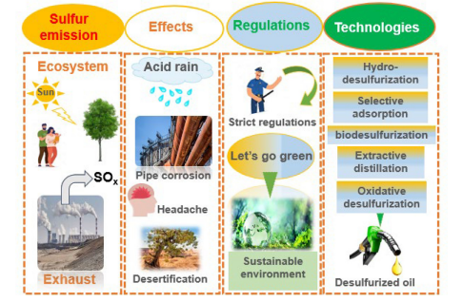
Рисунок 6 - Влияние различных серосодержащих соединений на окружающую среду, экологические нормы и технологии сероочистки нефти

В январе 2020 года Международные морские организации (ММО) ввели глобальное ограничение по содержанию серы, согласно которому предельный уровень выбросов должен составлять 0,5 % для полного соответствия глобальным требованиям. Правила ММО по сокращению выбросов постоянно усиливаются в направлении уменьшения общего количества парниковых газов (ПГ) [43]. Антропогенный диоксид серы оказывает пагубное воздействие на человека, растения и водные организмы, вызывая различные заболевания [44,45]. Газы SO_{x} образуются в результате сжигания мазута, содержащего сернистые соединения, причем SO₂ является наиболее часто образующимся продуктом серы. Хотя газ SO₂ не считается ПГ, он естественно присутствует в атмосфере в очень малой концентрации с массой 64,066г на моль [46]. В более высоких дозах SO₂ вреден, он может окисляться с образованием H₂SO₄, которая при выбросе в больших объемах может повлиять на изменение климата [47]. Следует отметить, что политика ужесточается, чтобы соответствовать существующей реальности и уменьшить количество загрязняющих веществ в попытке достичь безопасной и устойчивой окружающей среды. Нормативные акты Европейского союза, Японии и USEPA способствуют усилиям исследовательских сообществ по разработке технологий снижения выбросов [48]. Развитие технологий по минимизации выбросов серы в соответствии с политикой производства высококачественного топлива необходимо для будущего уменьшения загрязняющих веществ нефтяных отходов, которые находятся в постоянном совершенствовании и развитии.

1.3.2 Цветные металлы в нефти
Тяжелая нефть содержат значительное количество металлов в различных концентрациях в единицах промилле в зависимости от источника нефти. В число этих металлов входят такие нежелательные элементы, как ванадий (V), никель (Ni), натрий (Na), калий (K), литий (Li), кальций (Ca), железо (Fe), медь (Cu), марганец (Mn), олово (Sn), свинец (Pb), кобальт (Co), титан (Ti), золото (Au) и хром (Cr). Давно известно, что эти элементы вызывают различные проблемы в процессе переработки тяжелой нефти, такие как отравление катализатора и коррозия оборудования. Утилизация отработанных катализаторов, содержащих эти элементы, также ограничена из-за их пагубного воздействия на окружающую среду. Кроме того, из-за присутствия нежелательных элементов значительно ухудшаются свойства нефти и нефтепродуктов. Как правило, небольшое количество никеля или ванадия в тяжелой нефти может привести к образованию золы при сгорании. Образовавшаяся зола может оседать внутри двигателей, налипать на внутренние стенки и тем самым вызывать истирание между движущимися частями, что приводит к снижению эффективности теплообмена котлов и печей. Однако среди перечисленных металлов наибольшее внимание привлекают ванадий и никель [49]. Существуют различные методы удаления следов металлов из тяжелого нефтяного сырья, основанные на физических и химических процессах [50]. Физические методы основаны на принципе фракционирования сырья на различные фракции, которые обычно состоят из процедур дистилляции, фильтрации и экстракции растворителями. В отдельных технологических установках концентрация металлов в каждой фракции должна строго соответствовать стандартным требованиям. Хотя эти подходы относительно просты, требуют мало энергии и эффективны при работе с легкой нефтью, со временем их эффективность снижается до такой степени, что альтернативой становятся процессы на основе химических веществ. Этот переход обусловлен тем, что содержание металлов снижается в одной фракции, но впоследствии увеличивается в остальных фракциях. Этот метод становится менее выгодным, когда сырая нефть становится тяжелее, а также увеличивается количество микроэлементов. Важным недостатком физического разделения является отсутствие конверсии остатков [51]. Это приводит к неэффективному использованию углеродных ресурсов и низкому качеству тяжелых фракций. Кроме того, данный процесс позволяет получить только смазочное масло группы I, которое подходит только для определенных рынков. Также необходимо упомянуть о вреде для окружающей среды, который наносит использование огромного количества растворителей в процессе производства, и о том, что при их выборе необходимо тщательно подходить к вопросу.
В зависимости от полярности тяжелую нефть можно разделить на четыре категории: насыщенные, ароматические, смолистые и асфальтеновые фракции. Вязкость тяжелой нефти обусловлена высоким содержанием тяжелых фракций смолы и асфальтена. Молекулярная масса смолы часто составляет от 500 до 5 000да (Da) [52]. В то же время, из-за высокой склонности к агломерации, молекулярный вес асфальтена оценивается от нескольких сотен до нескольких сотен тысяч Da, в зависимости от метода измерения [53]. Высокая молекулярная масса этих компонентов обусловлена высокой ароматичностью и содержанием гетероатомов. Особенно много ванадия и никеля конденсировалось в асфальтенах независимо от источника нефти [54]. Помимо распределения, связь между содержанием асфальтенов и металлов стимулировала исследования структуры асфальтенов. Предложено несколько теорий, включая ароматические архитектуры и межмолекулярное расположение. Одним из давно принятых объяснений является континентальная модель, в которой основное внимание уделяется большому ароматическому ядру с ориентированными наружу боковыми цепями [55]. С другой стороны, архипелажная концепция описывает вещества как многочисленные ароматические группы, соединенные алкановыми мостиками [56]. Некоторые утверждают, что оба структурных типа могут сосуществовать в тяжелой нефти, и большинство из них во многом зависит от происхождения нефти [57]. Последние научные данные свидетельствуют о том, что первая модель более обоснована, чем вторая [58]. С момента своего первого появления в 2011 году модификация Ена-Маллинса стала наиболее адекватным определением и получила наибольшее согласие [59]. На рисунке 7 показан основной принцип теории Ена-Маллинса.

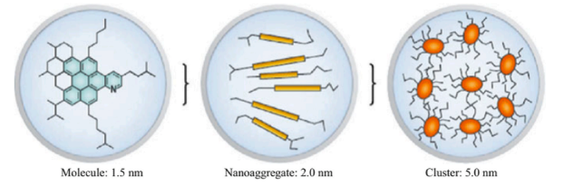
Рисунок 7 – Модель Ена-Маллинса для существования асфальтенов в тяжелых нефтяных системах
Вкратце, в модели Ена-Маллинса есть два основных положения:
- Асфальтены имеют континентальную структуру, при которой одна молекула представляет собой единое ароматическое ядро с боковой цепью, направленной наружу. Ароматическое ядро имеет около семи ароматических колец. Молекулярная масса асфальтенов колеблется от 500 до 1 000 Da, в среднем 750 Da.
- Асфальтены в тяжелой нефти существуют в трех иерархических и взаимопревращающихся формах: молекулы, наноагрегаты и кластеры. Для образования наноагрегата требуется примерно шесть молекул, а для кластера - восемь наноагрегатов.
В модификации Ена-Маллинса асфальтены присутствуют в тяжелой нефти в виде твердого материала и склонны к агломерации при неблагоприятных условиях. Это поэтапный процесс, и кластер будет расти без изменения фрактальной размерности [60]. Таким образом, для достижения высокой эффективности удаления металлов решающее значение имеет дисперсность асфальтенов в процессе переработки, особенно в порах гетерогенного катализатора для гидродеметаллизации (ГДМ).
В тяжелой нефти никель и ванадий находятся в различных комплексах порфиринов и непорфиринов. Порфириновые комплексы основаны на координационном связывании между гетероциклическими макроциклическими соединениями, состоящими из четырех пирролов с мостиковыми α-углеродами, и металлом. В то же время металлическая группа непорфиринов является частью скелета асфальтенов, но не имеет уникальной структуры. На рисунке 8 показана координация металлопорфиринов.

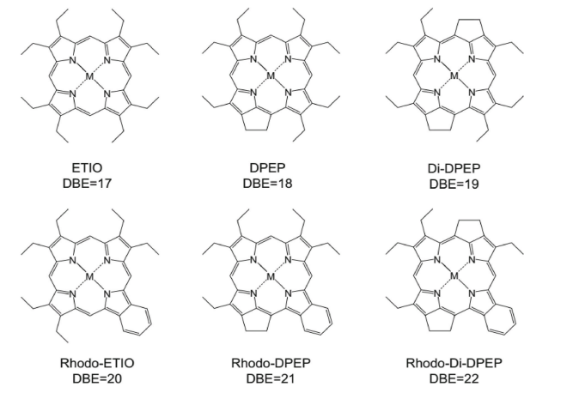
Рисунок 8 – Общие структуры порфиринов различных металлов в тяжелой нефти (DBE представляет эквивалентность двойной связи)
В зависимости от происхождения нефти вклад металла в порфириновые комплексы составляет от нескольких до более чем двадцати процентов от общей массы металла. Кроме того, органический каркас металлопетропорфиринов образован изоциклическим кольцом, называемым дезоксифиллоэритроэтиопорфиринами (DPEP). Соответствующий эквивалент двойной связи (DBE) 18 распространен в основном в асфальтенах, а 17 и 18 наиболее часто встречаются в тяжелой нефти в случае ванадия. Значения распределения DBE для никеля составляют 16,5 и 17,5 по протонированным аналитам Di-DPEP в тяжелых остатках [61].
Несмотря на то, что модификация непорфиринов не подтверждена какой-либо конкретной формулой, они все же имеют некоторые общие характеристики, перечисленные ниже:
- составляют большинство металлокомплексов в сырье и остатках.
- более высокая полярность по сравнению с металлопетропорфиринами.
- более крупные размеры молекул, чем у металлопетропорфиринов.
- различные координационные сферы металлов [62].

1.4 Методы деметаллизации и десульфурации
В научных публикациях описано несколько исследований по удалению металлов и серы из тяжелой нефтяной нефти. Основные две исследовательские группы в этой области работают над (1) разработкой новой техники для процесса извлечения и (2) улучшением понимания механизма удаления. Большинство исследователей этих групп проводили свои исследования, используя различные модельные соединения, а не сложную тяжелую нефть. Причина такой стратегии заключается в том, чтобы лучше понять механизм удаления идеальным способом и избежать сложного состава тяжелой сырой нефти. Наиболее распространенные модельные соединения, которые использовались в предыдущих исследованиях, представлены в таблице 1.

Таблица 1 – Различные модельные соединения для процесса деметаллизации
Модельное соединение | Ссылка
Nickel protoporphyrin disodium (NiPPDS) | [6] [63]
Vanadyle tetraphenyl porphyrin (VOTPP) | [16-18] [64,65]
Vanadyl octaethyl porphyrin (VOEP), Nickel etio porphyrin (NiEP) | [6, 19] [63, 66]
Nickel tetra-(3-methylphenyl) porphyrin (Ni T3MP) | [20] [67]
Nickel tetraphenyl porphyrin (NiTPP), Vanadyl oxide octaethyl porphyrin (VOOEP) | [21] [68]
Nickel octaethyl porphyrin (Ni OEP), Vanadyl etio porphyrin (V EP) | [23] [69]
Vanadyl mesotetraphenyl porphyrin ( VO MTPP) | [24] [70]

Для более эффективного осуществления процесса удаления серы и металлов необходимо определить точную концентрацию таких загрязнений до начала процесса удаления. По этой причине было предпринято несколько попыток определить количество металлов в сырой нефти различного происхождения. Авторы [71] определили количество различных металлов, содержащихся в четырех видах аравийской нефти рыночного качества. Авторы обнаружили, что количество ванадия и никеля варьировалось от 2,2 ppm до 57,9 ppm и от 0,55 ppm до 16,7 ppm соответственно. Они также определили количество серы, содержащейся в таких нефтях, и подтвердили, что оно составляет от 1,1 до 2,8 весовых %.
В этом методе масло нагревают до 177 - 238 °C, затем проводят реакцию между маслом и органическим растворителем в условиях рефлюкса. После завершения реакции смесь подвергали центрифугированию, а остаточную нефть, содержащее 154 ppm V, нагревали с гексаном до 216 °C до 1 часа под рефлюксом. Этот процесс дал нефть с 0 ppm V, растворимое в гексане после центрифугирования. Другой метод был проведен Косеоглу О.Р. и др. [72] для деметаллизации тяжелой сырой нефти с использованием твердых адсорбентов, таких как аттапульгитовая глина, глинозем, силикагель и активированный уголь. Исходный поток контактировал с одним или несколькими твердыми адсорбентами в смесительном сосуде в течение времени, достаточного для полного поглощения почти всех компонентов металлов, присутствующих в сырой нефти. Затем смесь подвергалась атмосферной флэш-дистилляции с последующей вакуумной флэш-дистилляцией для отбора фракций с низкой температурой кипения, включающих низкие концентрации нежелательных металлов. Оба процесса дистилляции были осуществлены для восстановления части адсорбента, который был использован в процессе адсорбции, для повторного использования в том же процессе.

1.4.1 Физические методы удаления металлов и серы из тяжелого углеводородного сырья
Тяжелая нефть — это сложное вещество, состоящее из смеси нескольких углеводородов, металлоорганических соединений, сероорганических соединений и т.д. Дистилляция - первый метод, который был разработан для переработки сырой нефти в течение долгих десятилетий. Процесс осуществляется для разделения различных компонентов нефти на фракции в соответствии с их температурами кипения. Сырая нефть сначала нагревается до повышенной температуры, чтобы перейти в газовую фазу. Затем пары нефти поступают в колонну фракционной перегонки, где из них извлекаются различные компоненты в зависимости от изменения температур кипения. После дистилляции нефти проводится процесс гидроочистки в реакторе с неподвижным слоем с использованием катализатора низкой активности для извлечения всех металлопорфиринов. Основным преимуществом метода дистилляции является разделение соединений со смежными температурами кипения [73].
В то же время этот метод имеет ряд недостатков, таких как невозможность селективного удаления металлов из масла. Процесс достаточен только для удаления фракций металлопорфиринов, включающих металлы, что снижает выход масла. Кроме того, дистилляция, как отдельный процесс, не может эффективно удалить металлы, но переводит их в тяжелые фракции [74].
Метод экстракции растворителем — это древний подход, который применялся для удаления соединений металлопорфирина ванадия и никеля из сырой нефти. Ключевой концепцией процесса является использование различных экстрагирующих растворителей в процессе удаления. Каждый растворитель, используемый в процессе, должен быть способен извлекать один или несколько композитов, содержащих металлы, из сложного состава нефти. Метод экстракции растворителем выполняется в диапазоне температур от 27°C до 93°C. Процесс регенерации растворителя выполняется при температуре менее 52°C посредством воздействия высокоароматического потока масла [75]. Растворимость растворителей является существенным параметром, который влияет на процесс экстракции растворителем. Она зависит от некоторых характеристик, таких как дисперсионные силы, дипольные силы связи и силы водородных связей. Гамма-бутиролактон оказался наиболее подходящим растворителем для экстракции металлопорфиринов с селективным удалением ванадия и никеля [76]. Применение значительного объема растворителей является существенной проблемой, стоящей перед этим процессом, поскольку это дает низкий выход масла. Кроме того, такая технология подходит только для нефтей с высоким содержанием битума. Также процесс удобен для удаления фракции металлопорфирина, которая отрицательно влияет на выход нефти.
В статье [77] рассматриваются методы удаления никеля и ванадия из сырой нефти с использованием экстракции растворителями и электрохимического процесса. Эксперименты показали, что экстракция с циклогексаном является наиболее эффективной, обеспечивая удаление никеля на 66,4% и ванадия на 51,2%. Электрохимический метод продемонстрировал меньшую эффективность, особенно без предварительного обезасфальтирования. Авторы приходят к выводу о необходимости сочетания методов для повышения экологической безопасности и эффективности переработки нефти.
Патент [78] посвящен технологии удаления вредных примесей, таких как никель и ванадий, из сырой нефти. Основное внимание уделяется разработке процессов деметаллизации, включающих использование химических реагентов, катализаторов и специализированного оборудования для повышения эффективности удаления металлов. В документе рассматриваются способы минимизации содержания металлов с сохранением качества нефти и нефтепродуктов, а также методы, снижающие воздействие на окружающую среду.
Патент охватывает применение различных физико-химических процессов, таких как экстракция, каталитическая обработка и использование определённых условий давления и температуры для достижения высокой степени очистки.
Документ ориентирован на внедрение данных технологий в нефтеперерабатывающую промышленность с целью повышения рентабельности и экологической безопасности производства.
Кутови, О. и др [79] применили метод фильтрации для удаления тяжелых молекулярных остатков и неорганических веществ из жидкостей на основе алифатических углеводородов. Примером таких жидкостей могут служить отработанное дизельное смазочное масло, сырая нефть или смесь сырой нефти и тяжелых нефтей в трубопроводах, а также битум. Процесс удаления использовался путем пропускания жидкого масла через мембрану с набухшим внешним слоем, содержащим микропористый полисульфоновый компаунд - мембрану для алифатических жидких углеводородов. Перед контактом с мембраной вязкость жидкого углеводорода должна быть снижена либо путем нагревания, либо с помощью растворителей. Этот метод был признан удобным для удаления N, S, Al, Cr, Cu, Ni, V из различных типов масел, о которых говорилось выше.
Арод и др. [80] разработали процесс деметаллизации методом ультрафильтрации вакуумного остатка при повышенной температуре около 330°C. В этом методе использовалась керамическая мембрана со средним диаметром 10 нм, а система была настроена на скорость потока 5,6 м/с и давление трансмембранного потока 500 кПа. Авторы утверждают, что в результате процесса содержание асфальтенов в тяжелой нефти снизилось с 6,3 до 4,1 весовых %, а содержание ванадия с 195 ppm до 90 ppm.
Дуонг А. и др. также применили процесс ультрафильтрации с использованием асимметричной однотрубной керамической мембраны для обновления тяжелой нефти, лишенной холода [81]. Применяемая мембрана имела длину 25см, o.d. 1 см, средний диаметр пор 0,02pm - 0,1 pm, а процесс осуществлялся в мягких условиях при трансмембранном давлении 600 кПа и температуре около 110°C. (T) в диапазоне 80 °C - 160 °C и скорости поперечного потока (tTcf) в диапазоне 2м/с⁻¹-10 м/с⁻¹. В ходе процесса было обнаружено изменение содержания асфальтенов и потока пермеата в зависимости от времени пребывания в потоке. Наблюдалось заметное падение потока пермеата за короткий период времени из-за быстрого засорения мембраны. Это привело к увеличению содержания асфальтенов с 1 до 80 %. Было установлено, что снижение содержания асфальтенов зависит от плотности и вязкости потока пермеата, а также от содержания Ni и V. Таким образом, диаметр пор мембраны и скорость поперечного потока являются критическими параметрами, которые контролируют поток пермеата, удержание асфальтена и, соответственно, засорение мембраны. Основные выводы данного исследования, которые были подтверждены авторами, заключаются в том, что ультрафильтрация способна удалить до 90% асфальтенов из тяжелой нефти Cold Lake при потоке пермеата<100 кгм-*день. Процесс ультрафильтрации имеет ограниченное коммерческое применение из-за высокой стоимости керамической мембраны, которая быстро окрашивается через короткое время. Поэтому, чтобы избежать капитальных затрат на применение процесса в крупномасштабных операциях, необходимо использовать более высокие потоки пермеата.
Остерхубер Э.Дж. [82] использовал для очистки тяжелой нефти методы растворения и ультрафильтрации под действием высокого давления. Сначала тяжелая нефть полностью разбавлялась подходящим растворителем, затем смесь подвергалась процессу ультрафильтрации через соответствующую мембрану для отделения растворителя от нефти. Наиболее удобными мембранами, которые могут быть использованы, являются целлюлоза и поливинилиденфторид. Было показано, что процесс имеет высокую тенденцию к удалению следовых металлов, в частности, V и Ni, с уменьшением содержания конродных углеродных остатков в полученном масле. Авторы протестировали процесс ультрафильтрации аравийского тяжелого вакуумного остатка, смешанного с толуолом в соотношении 1:1, и обнаружили, что количество ванадия и никеля снизилось со 180 ppm и 43 ppm до 25,8 ppm и 7,1 ppm соответственно.

1.4.2 Биологические методы удаления тяжелых металлов и серы
Биологический метод с использованием микробной обработки для процесса деметаллизации был применен учеными Салехизаде Х. и др. [83]. Aspergillus sp, выделенный из загрязненной почвы, обладает способностью потреблять оксид ванадия октаэтилпорфирин (VOOEP). Эти грибы вызывают процесс деградации около 55% VOOEP в течение семи дней при оптимальных условиях: температура 30ºC, рН 5,5 и начальная концентрация 20 мг/л. В ходе процесса было замечено существование свободного ванадия с высокой концентрацией в водной фазе; это указывает на то, что грибки способствовали высвобождению ванадия из порфиринового молекула. Основными недостатками этого метода являются длительное время пребывания в растворе, достигающее нескольких дней. Кроме того, метод страдает недостаточной селективностью при удалении металлов из нефти, однако он может исключить всю фракцию металлопорфиринов, что снижает выход нефти [84].

1.4.3 Химические методы удаления ванадия, никеля и серы
Фосфорная кислота была использована Кукес С.Г. и Баттист Д.Р. для удаления Ni и V из тяжелой сырой нефти [85]. Фосфорная кислота реагирует с металлами, образуя необъяснимые для нефти соединения, которые могут быть отделены любым процессом разделения. Кукес С.Г. и Баттист Д.Р. исследовали удаление Ni и V из венесуэльской сырой нефти при различных концентрациях кислоты и температуре в течение часа в автоклаве с мешалкой. После завершения реакции продукт прошел через стеклянный фильтр для отделения. Содержание Ni и V определяли с помощью атомно-абсорбционной и плазменно-эмиссионной спектрометрии. Было обнаружено, что H₃PO₃ эффективнее исключает V и Ni из тяжелой нефти, чем H₃PO₄. В диапазоне концентраций 2-4 мас.% H₃PO₃ превосходит H₃PO₄ по удалению V и Ni.
Эйдем, П.К. [86] использовал H₃PO₄ в процессе деметаллизации нефтяного масла. 250 г остаточного масла смешивали с 1 весовым процентом H₃PO₄, затем смесь перемешивали и нагревали до 150°C под азотным газовым одеялом. Температура постепенно повышалась до 260°C, через 44 мин смесь разделялась на мальтеновую и асфальтеновую фракции. Было обнаружено, что концентрация Fe, Ni и V в исходном остатке снизилась с 64, 101 и 63,3 до 0,06, 14,5 и 9,70 соответственно.
Обычным методом десульфурации жидких топлив, таких как бензин, дизельное топливо, моторное топливо, реактивное топливо и другие виды транспортного топлива, является HDS. Хотя этот метод эффективен и используется в промышленности, у него также есть свои недостатки [87]. Однако традиционный метод HDS эффективен для отделения от топлива многих соединений серы, таких как тиолы, сульфиды и дисульфиды. Но ароматические соединения серы в нефтяном топливе, особенно дизельном, такие как тиофен, дибензотиофен и их производные, сложно десульфурировать с помощью процесса HDS [88-90].
Целью очистки нефти водородом является удаление гетероатомов, таких как сера и азот. На рисунке 9 показан одноступенчатый процесс гидродесульфурации [91].
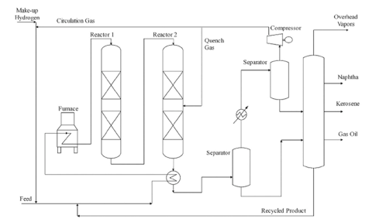
Рисунок 9 - Процесс HDS для удаления алифатических и ароматических соединений серы

Согласно конструкции процесса, для десульфурации можно использовать больше реакторов. Сырье смешивают с водородом, сжимают до нужного давления и доводят до нужной температуры с помощью теплообменника или печи. Система состоит из реактора, в котором топливо проходит через неподвижный слой твердых катализаторов, а реакция происходит на поверхности катализатора.
Хотя процент гетероатомных соединений в выходном топливе первого реактора снизился, оно не считается чистым топливом. Для получения топлива без серы, особенно ароматического типа, извлеченное топливо должно поступать в другой реактор [95]. Для получения очень чистого топлива требуются жесткие условия эксплуатации, такие как высокая температура, высокое давление водорода и использование катализаторов с высокой степенью активности в этом процессе. Поэтому необходимость десульфурации нефтяных жидкостей другими методами с меньшими затратами и энергопотреблением, а также более безопасными является необходимой и неизбежной [96]. Поэтому использование новых технологий в качестве дополнительных методов процесса гидродесульфурации, или, точнее, не-HDS, является темой, которая рассматривалась многими исследователями [97].
Одним из наиболее широко используемых катализаторов в этой области является никель-молибден/оксид алюминия [92, 93]. Углеводородные соединения, содержащие серу и азот, в присутствии водорода и после контакта с катализатором преобразуются в газы H₂S и NH₃, а также углеводороды без гетероатомов [94]. Механизм удаления углеводородных соединений, содержащих серу или азот, в присутствии водорода представлен на рисунке 10.

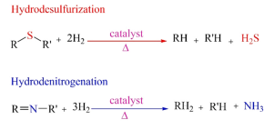
Рисунок 10 - Механизм гидродесульфуризации (HDS) и гидроденитрогенизации (HDN) из сырой нефти

В этом методе серосодержащие углеводороды преобразуются в H₂S и бессернистые углеводороды [98]. Процесс гидродесульфурации в присутствии катализатора осуществляется двумя путями гидрогенолиза и гидрирования (рисунок 10). В процессе гидрогенолиза атомы серы удаляются из ароматического кольца до того, как кольцо гидрируется. Напротив, в пути процесса гидрирования гидрирование ароматического кольца происходит до того, как удаляется атом серы. В целом можно сказать, что путь процесса гидрогенолиза для тиофеновых соединений и их производных происходит быстрее и является более доминирующим в процессе HDS. С другой стороны, этот путь реакции требует доступа катализатора к атому серы и в ароматических соединениях серы с высокими пространственными барьерами, из-за отсутствия доступа катализатора к атому серы; этот путь встречается реже [99].
Удаление металлов и серы из отработанного производного масла необходимо, поскольку это позволит избежать большинства проблем и ограничений, препятствующих его использованию в широком спектре коммерческих приложений. Несмотря на то, что для достижения этой цели было разработано и задокументировано значительное количество методов, только некоторые из них нашли промышленное применение. Основная причина этого связана с недостатками каждого метода. Например, применение метода экстракции растворителем приводит к удалению всех фракций, содержащих металлы, что снижает выход конечного продукта. Метод дистилляции позволяет получать два сорта масел:
- легкое масло, которое является первичным продуктом и содержит очень низкую концентрацию металлов;
- тяжелое масло, содержащее гораздо более высокую концентрацию загрязнений, которые должны пройти дальнейший процесс модернизации для удаления металлов.
Быстрая деактивация катализатора в процессе эмульгирования, высокая стоимость и длительное время обработки, среди прочих факторов, ограничивают применение разработанных технологий. Метод ультрафильтрации требует больших капитальных затрат из-за быстрого загрязнения мембраны, используемой в процессе. Кроме того, до сих пор не было разработано ни одного промышленного процесса, позволяющего удалять серу и металлы за один этап.

1.5 Энергоаккумулирующие вещества на основе активированных сплавов алюминия
Энергоаккумулирующие вещества (ЭАВ) представляют собой материалы, способные накапливать и высвобождать энергию в различных формах, таких как тепловая, химическая и электромагнитная. Они находят широкое применение в различных отраслях, включая энергетическую систему, транспорт и промышленность. Основная задача ЭАВ заключается в обеспечении эффективного хранения избыточной энергии с целью её последующего использования, что способствует повышению энергоэффективности процессов и снижению энергопотерь. Одним из ключевых направлений использования ЭАВ является хранение тепловой энергии, где используются материалы с фазовыми переходами, такие как парафины и соли, которые способны аккумулировать тепло при плавлении и выделять его при кристаллизации. Это особенно полезно для сглаживания колебаний энергопотребления в системах отопления и охлаждения [100].
В химической энергетике ЭАВ играют важную роль в процессах, где энергия накапливается через обратимые химические реакции. Например, металлогидриды активно используются в водородных технологиях, обеспечивая хранение и транспортировку водорода для последующего использования в качестве топлива. В транспортной отрасли ЭАВ применяются для повышения эффективности газотурбинных двигателей, а также в аккумуляторных системах электромобилей, таких как литий-ионные батареи. Промышленность использует ЭАВ для аккумулирования энергии, выделяющейся в производственных процессах, что позволяет её эффективно использовать в других технологических операциях [101].
Несмотря на очевидные преимущества, применение ЭАВ сталкивается с рядом вызовов. Высокая стоимость некоторых материалов ограничивает их массовое использование, а технические сложности, связанные с обеспечением надёжности и долговечности систем хранения, требуют значительных научно-исследовательских усилий. Тем не менее, перспективы использования ЭАВ чрезвычайно широки, особенно в условиях необходимости снижения углеродного следа и перехода к возобновляемым источникам энергии. Современные исследования направлены на разработку более доступных и эффективных материалов, а также на интеграцию ЭАВ в существующие энергетические системы. Это позволяет рассматривать энергоаккумулирующие вещества как ключевой элемент энергетического перехода и устойчивого развития.
В природе энергоаккумулирующие вещества, относящиеся к категории ископаемого топлива, выступают в качестве хранилищ солнечной энергии. Основным способом получения энергии из таких веществ является их сгорание или процессы окисления. Таким образом, ЭАВ могут включать любые элементы, которые были восстановлены из оксидов. В первую очередь это водород, извлечённый из воды (оксида водорода), а также элементы, полученные из других оксидов, таких как глинозём (Al₂O₃), кремнезём (SiO₂), и металлы, включая бериллий, бор, кальций, магний, алюминий и другие. Чем устойчивее химическая структура оксида и глубже потенциальная энергия его кислородной связи, тем выше будет эффект аккумулирования энергии.
Одной из ключевых характеристик ЭАВ является их способность разлагать воду, используя накопленную при восстановлении потенциальную энергию. В данном случае водород становится переносчиком вторичной энергии, а его оксид способен многократно восстанавливаться. Кислород, наряду с другими окислителями, применяется в процессе окисления. Гидриды представляют собой один из наиболее обширных классов ЭАВ.
Энергоаккумулирующими веществами также могут выступать материалы, выделяющие энергию в ходе химических реакций. К ним относятся карбиды, бориды, силициды, нитриды, гидриды, азиды, силаны и другие соединения. Существенным преимуществом ЭАВ является их способность многократно восстанавливаться, чего лишены традиционные виды топлива [102].
Множество исследований, включая работы казахстанских учёных, направлено на изучение методов очистки тяжёлого углеводородного сырья и технологий получения водорода с высокой реакционной скоростью и значительной теплотой реакций. В связи с этим возникает необходимость задействовать огромные ресурсы Казахстана, представленные алюминиевыми бокситами и металлами-активаторами, для создания сплавов, способных решить актуальные задачи нефтехимической отрасли страны.

2 ЭКСПЕРИМЕНТАЛЬНАЯ ЧАСТЬ
2.1 Объект и материалы исследования
Объектом исследования является сырая нефть месторождения Каражанбас и активированные сплавы алюминия.
Алюминиевые сплавы с добавлением индия, галлия и олова в качестве металлов-активаторов (Rau-85).; Легкоплавкий сплав Вуда характеризуется температурой плавления 60-68,5 °C и плотностью 9,720 г/см³. Его состав включает 12,5% олова, 12,5% кадмия, 25% свинца и 50% висмута. Ещё одним примером является легкоплавкий сплав Розе и Дарсе, которые имеют температуру плавления 94 °C и 97 °C, соответственно и плотность 7,6 г/см³; они состоят из 25% олова, 25% свинца и 50% висмута [103, 38 стр.].
Толуол от компании «Aldrich» — бесцветная летучая жидкость с характерным запахом. Температура плавления = -95 °C, температура кипения — 110,6 °C.
Диметилацетамид (ДМАА) - прозрачная, бесцветная жидкость с лёгким аминным запахом, полярный апротонный растворитель. Температура кипения – 165°C, температура плавления — -20°C. Используется без предварительной очистки.
Этилацетат — бесцветная жидкость с характерным фруктовым запахом, температура кипения – 77°C, температура плавления — -83,6°C. Отличается высокой летучестью.
Серная кислота (H₂SO₄), концентрированная и аналитической чистоты, температура кипения — около 337°C, плавления — 10,4°C. Используется без дополнительной очистки.
Натрий гидроокись (NaOH) – твёрдое кристаллическое вещество белого цвета, гигроскопичное и хорошо растворимое в воде. Сильное основание, широко используемое в химической промышленности. Вещество применяется в исходной форме без дальнейшей обработки.
Перекись водорода (H₂O₂) - мощный окислитель в химических реакциях. Температура кипения – 150°C, температура плавения - -0,43°C.
Соляная кислота (HCl) аналитической чистоты с температурой кипения 85,1°C и температурой плавления 114,22°C, использовалась без предварительной очистки.

2.2 Алгоритм приготовления активированного сплава алюминия Rau-85
Алюминий подвергали плавлению в среде инертного газа, используя алундовый тигель в муфельной печи при высокой температуре (900-1000°C). В расплавленную массу добавляли металлы-активаторы, такие как индий, галлий и олово, в заранее рассчитанных пропорциях. Смесь перемешивали кварцевым стержнем до получения равномерного расплава. Затем расплавленный металл подавали в трубку Вентури, куда через редуктор подавался азот из стандартного баллона под давлением 20 МПа. Давление газа на входе в трубку составляло 0,4–0,6 МПа. Газообразный азот распылял расплав, перегретый до 850–900°C, формируя порошок активированного алюминия, который направляли в герметичную камеру для классификации по размерам частиц. Готовый порошок фасовали в полиэтиленовые контейнеры с герметичными крышками.
Для получения сплавов в виде слитков алюминий плавили в алундовом тигле в атмосфере инертного газа при температуре 900°C. Расплавленный металл тщательно перемешивали кварцевым стержнем, добавляя активирующие элементы. Для обеспечения однородности состава смесь перемешивали до полного растворения добавок. Затем расплав переливали в форму, где он быстро охлаждался, образуя слиток. После этого алюминиевый сплав подвергали дроблению, выполняя четыре стадии измельчения с последовательным изменением зазора между щеками дробилки на 1, 2, 5 и 10 мм.

2.3 Способ получения алюминиевого сплава, активированного при помощи сплавов Розе, Вуда и Дарсе
Процесс синтеза остальных сплавов проводится аналогично методике, используемой для приготовления сплава Rau-85, с соблюдением идентичных технологических параметров и последовательности этапов, что обеспечивает достижение необходимых характеристик готового материала. В расплав вводили сплав Розе, Вуда или Дарсе в рассчитанных пропорциях, тщательно перемешивая смесь кварцевым стержнем. После этого расплав оставляли при указанной температуре в течение 30 минут для стабилизации состава. По завершении выдержки его вновь перемешивали, чтобы обеспечить равномерное распределение компонентов. Затем расплавленный металл переливали в подготовленную форму, где он подвергался быстрому охлаждению. Химический состав активированных алюминиевых сплавов и содержание в них металлов-активаторов приведены в таблице 2 [103, 39 стр.].

Таблица 2 – Компонентный состав активированных сплавов алюминия
Марка Сплава | Содержание металлов, %
Марка Сплава | Al | Ga | In | Sn | Сплав Розе | Сплав Вуда | Сплав Дарсе
Rau-85 | 85 | 5 | 5 | 5 | - | - | -
Al:сплав Розе (90:10) | 90 | - | - | - | 10 | - | -
Al:сплав Вуда (90:10) | 90 | - | - | - | - | 10 | -
Al:сплав Дарсе (90:10) | 90 | - | - | - | - | - | 10

На рисунке 11 представлены образцы активированных алюминиевых сплавов, выполненные в различных формах.

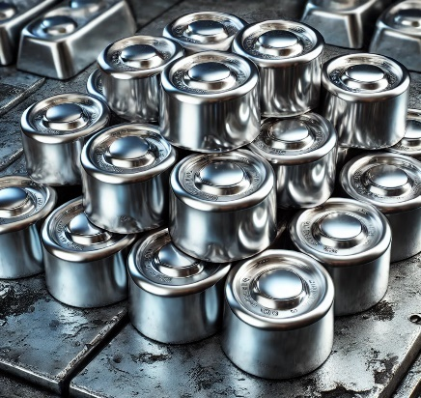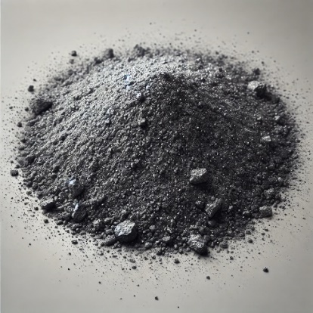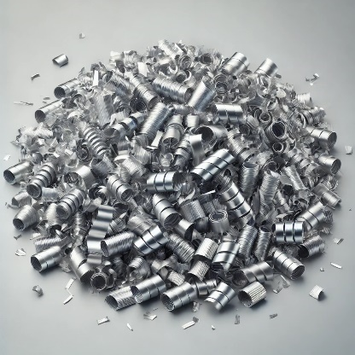
Рисунок 11 – Образцы активированныхсплавов алюминия в различных формах

Образцы, представленные на рисунке 11, изготовлены в различных формах для изучения их влияния на реакционную способность и характеристики взаимодействия с водой. Разнообразие форм обеспечивает возможность оценки влияния площади поверхности и геометрии на эффективность химических реакций, а также на распределение активных компонентов в структуре сплавов. Это позволяет выявить оптимальные параметры для применения активированных алюминиевых сплавов в процессах термогазохимической обработки.

2.4 Измерение объема газов, выделяемых при реакции активированных алюминиевых сплавов с дистиллированной водой
Эксперимент осуществляли в трехгорлой колбе, оснащенной кожухом. Объем образующихся газов определяли с использованием барабанного газосчетчика. Температура нагрева воды фиксировалась термометром с погрешностью измерения 0,1°С.
Экспериментальная работа выполнялась следующим образом: В колбу помещали заранее подготовленное количество исследуемой воды, температура которой устанавливалась и поддерживалась с помощью термостата. Через одну из горловин вводили реагент, после чего герметизировали систему. Одну из горловин подключали к барабанному газосчетчику через обратный холодильник, который предотвращал проникновение водяного пара и углеводородов в прибор. Во время реакции между активированным алюминиевым сплавом и водой газосчетчик регистрировал объем выделившегося газа.
Для учета влияния давления и температуры на объем газа использовали соответствующую формулу:

$$V=V_{t}(\left(P+B\right)×\left(273+20\right))÷(101325×\left(273+t\right))$$ | 2.1

где V – объем газа, приведённый к стандартным условиям (нормальным), дм³; t – температура газа, ⁰С; V_{t} – объем газа, измеренный при заданной температуре и давлении, дм³ ; Р – текущее давление газа (измеренное), Па; В – давление насыщенного водяного пара при заданной температуре, Па

2.5 Определение содержания АСПО в нефтепродуктах
Определение содержания асфальтенов, смол и парафинов в нефтепродуктах осуществляется в соответствии с государственными стандартами, которые регламентируют методики анализа и требования к оборудованию. Основным документом для определения асфальтенов и смол является ГОСТ 11851-2018, описывающий метод экстракции и осаждения с использованием органических растворителей. Суть метода заключается в последовательной экстракции нефти или нефтепродуктов органическими растворителями, такими как гексан или толуол, для разделения на фракции асфальтенов и смол. Для определения содержания парафинов также используется ГОСТ 11851-2018, который предусматривает кристаллизацию парафинов при пониженных температурах с последующим гравиметрическим анализом.
Метод экстракции асфальтенов основан на их нерастворимости в низкокипящих алифатических углеводородах, таких как гексан. Смолы, в свою очередь, извлекаются растворением в ароматических растворителях, таких как толуол, после осаждения асфальтенов. Определение парафинов проводится с использованием метода охлаждения нефти в присутствии растворителей, которые способствуют кристаллизации нормальных парафиновых углеводородов. После охлаждения образовавшийся осадок фильтруют, сушат и взвешивают для расчета содержания парафинов.

2.6 Методика деметаллизации и десульфуризации тяжелого углеводородного сырья
Для выполнения процесса деметаллизации и десульфуризации сырой нефти месторождения Каражанбас была разработана и использована лабораторная установка. Данная установка обеспечивает возможность проведения реакции в контролируемых условиях, что позволяет достичь высокой эффективности процесса и минимизации потерь.
Для удаления металлов и серы из тяжелого углеводородного сырья на начальном этапе нефть подогревали для её перевода в жидкое состояние. Затем к нагретой нефти добавляли органические растворители, горячую воду и активированный алюминиевый сплав в определённых пропорциях. Реакцию проводили в лабораторной колбе, оборудованной обратным холодильником, при постоянном нагреве и перемешивании на магнитной мешалке. По завершении реакции смесь охлаждали, фильтровали для удаления примесей, после чего она разделялась на нефтяную и водную фазы. Водная часть вместе с выделенными примесями сохранялась для дальнейшего анализа на содержание серы и металлов. Оптимальные условия процесса определялись путем изменения соотношения углеводородного сырья и органического растворителя, а также пропорций нефти и воды.

2.7 Ускоренный метод определения содержания серы тяжелом остатке углеводородного сырья
Определение содержания «общей серы» в нефти проводилось согласно требованиям ГОСТ 1437-75, который описывает метод сжигания образца в трубчатой печи [104]. Лабораторная установка для определения содержания серы приведена на рисунке 14.

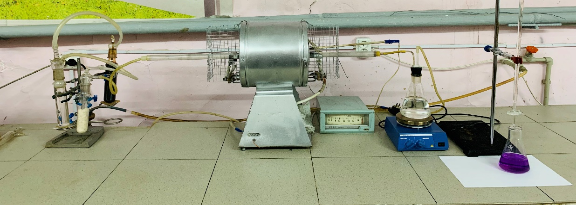
Рисунок 14 – Лабораторная установка для ускоренного метода определения серы

С целью определения содержания общей серы в нефти был использован метод, регламентированный ГОСТ 1437-75. Сущность метода заключается в сжигании нефтепродукта в потоке кислорода при высокой температуре (900–950 °C) в трубчатой электрической печи. В ходе сжигания сернистые соединения превращаются в сернистый и серный ангидриды, которые улавливаются абсорбционным раствором, содержащим перекись водорода и серную кислоту. Полученный раствор титруется раствором гидроокиси натрия в присутствии смешанного индикатора до достижения устойчивой цветовой реакции.
Массовая доля серы рассчитывается на основании объёма раствора гидроокиси натрия, израсходованного на титрование, и массы исследуемого образца. Этот метод обеспечивает высокую точность анализа и отвечает современным требованиям к определению содержания серы в нефтепродуктах.
2.8 Инструментальные методы и их применение в исследовании
2.8.1 Определение содержания элементов в нефти до и после обработки методом рентгенофлуоресцентного и элементного анализа
Для рентгенофлуоресцентного анализа состава использовался спектрометр марки X-ray Innov-X Systems. Методика основана на регистрации и анализе спектра, возникающего при взаимодействии рентгеновского излучения с исследуемым образцом.
Элементный состав образцов анализировался, а также проводилась фотосъёмка в различных диапазонах излучения с использованием энергодисперсионного спектрометра INCA ENERGY компании OXFORD INSTRUMENTS, интегрированного с электронно-зондовым микроанализатором Superprobe 733 производства компании JEOL.

2.8.2 Изучение поверхности сплавов методом рентгенофазового анализа
Для исследования продуктов реакции сплава Rau-85, формирующихся в различных окислительных средах, применялся метод рентгенодифракционного анализа. Для регистрации порошковых дифрактограмм использовался дифрактометр D8 ADVANCE от Bruker с CuKα-излучением. Условия работы прибора: напряжение – 40 кВ, ток – 40 мА. Обработка данных и расчет межплоскостных расстояний выполнялись с использованием программного обеспечения EVA. Для идентификации фаз применялось программное обеспечение Search/Match, использующее базу PDF-2 для поиска и интерпретации кристаллических структур.

2.8.3 Изучение структурных изменений образцов с помощью ИК-спектроскопия с преобразованием Фурье
ИК-спектры образцов с использованием преобразования Фурье регистрировались на спектрометре FTIR ATR BRUKER ALPHA-P в диапазоне частот от 4000 до 400 см⁻¹. Измерения проводились при комнатной температуре, что обеспечивало стабильные условия эксперимента. Данный метод позволил получить подробную информацию о функциональных группах и химическом составе исследуемых образцов. Применение ИК-спектрометра FTIR ATR BRUCKER ALPHA-P Spectrometer обеспечило высокую точность измерений, что позволило детально зафиксировать спектральные характеристики исследуемых образцов. Используемый диапазон частот охватывает основные области колебаний химических связей, характерных для углеводородных соединений и примесей. Этот метод анализа стал важным инструментом для изучения функциональных групп и их изменений в процессе обработки образцов.

2.8.4 Термогравиметрический анализ и дифференциальная сканирующая калориметрия сплавов и тяжелого углеводородного сырья

Термогравиметрический анализ и дифференциальная сканирующая калориметрия сплавов, а также нефти были проведены с использованием прибора Mettler Toledo, TGA/DSC (Франция) и с использованием прибора LabSys Evo (Setaram, Франция).

В атмосфере азота в диапазоне температур от 0 до 1000°C, со скоростью нагрева 10°C мин⁻¹ по кривой ТГ можно было определить температуру начального разложения и процент остаточной массы. Кроме того, по дифференциальным пикам кривой ДТА была рассчитана максимальная температура термического разложения сырой нефти.

2.8.5 СЭМ и EDX анализ поверхности образцов до и после обработки сырой нефти различными растворителями и ЭАВ

Для характеристики поверхности активированных сплавов алюминия, а также осадка после обработки нефти различными растворителями и ЭАВ использовали сканирующий электронный микроскоп, оснащённый системой энергодисперсионного рентгеновского анализа (СЭМ/EDX). Исследование состава сплава проводилось с использованием рентгенофлуоресцентного спектрометра марки X-Ray Innov-X Systems.

Для наблюдения кристаллов с высоким увеличением использовался растровый электронный микроскоп JEOL JSM-6490-LV. Это особенно эффективный метод для физико-химической характеристики материалов и полиморфов.

Перед тем как анализировать вещество, они обезвоживаются, а затем металлизируются. Этот этап осуществляется с помощью плазменного испарителя золота под катодным напылением, в результате чего на поверхности образуется слой золота толщиной 8 нм, делающий образец проводящим и позволяющий впоследствии получить более высокое разрешение изображения. После металлизации образец помещается на держатель образцов. Присутствующие элементы идентифицируются и химически анализируются с помощью датчика EDXS (энергодисперсионной рентгеновской спектроскопии).

2.8.6 Элементный анализ образцов - CHONS
Элементный анализ проводился с использованием прибора Vario MICRO-CUBE марки elementar® с целью определения состава проб по углероду (С), водороду (Н), сере (S) и азоту (N).
Сжигание проводят в трубчатом реакторе (кварцевом) при скорости потока гелия 140 мл/мин и температуре 1000°С.
В начале каждого сгорания в реактор одновременно с пробой вводят поток O₂ со скоростью 250 мл/мин. Устройство было откалибровано с использованием сульфаниламида (CAS 63-74-1).

2.8.7 УФ-спектроскопия и флуоресценция в исследовании свойств образцов
УФ-визуальные спектры поглощения регистрировались в кварцевой кювете с помощью УФ-визуального спектрометра Cary 4000 (Agilent).
Измерения осуществлялись в кварцевой кювете, которая обеспечивала необходимую прозрачность для ультрафиолетового излучения. Перед началом экспериментов прибор был откалиброван для минимизации погрешностей и обеспечения высокой точности данных. Полученные спектры использовались для определения характеристических особенностей исследуемых образцов и их компонентов.
Кроме того, был проведён анализ флуоресценции с использованием спектрофлуориметра. Этот метод основывался на измерении интенсивности светового излучения, испускаемого образцом под воздействием возбуждающего света. Для проведения экспериментов использовались стандартные кюветы, обеспечивающие точность измерений. Полученные флуоресцентные спектры позволили определить свойства исследуемых образцов и их реакцию на различные длины волн. Перед началом анализа прибор проходил предварительную калибровку для повышения достоверности результатов.

  - Протоколы безопасности, соблюдаемые в ходе исследования
В рамках выполнения экспериментальных работ по диссертационному исследованию соблюдались строгие меры безопасности для предотвращения несчастных случаев, минимизации воздействия химических и физических факторов, а также обеспечения здоровья и безопасности сотрудников.
Работа с алюминиевыми сплавами и высокотемпературными процессами:
- плавление алюминиевых сплавов осуществлялось в муфельной печи с использованием алундовых тиглей, обеспечивающих термостойкость. Все работы проводились в зоне с локальной вентиляцией;
- для работы с горячими материалами использовались термостойкие перчатки и инструменты. Контроль температуры расплава проводился с помощью термометров с высокой точностью.
Использование реактивов и химических веществ:
- реагенты, включая толуол, диметилацетамид, этилацетат, кислоты и щелочи, хранились в герметичных ёмкостях вдали от источников тепла и прямого солнечного света;
- все манипуляции с химическими веществами выполнялись в вытяжных шкафах для предотвращения вдыхания токсичных паров.
Работа с газами:
- при работе с газообразным азотом обеспечивалась полная герметизация системы подачи газа. Проверка системы осуществлялась перед каждым экспериментом;
- баллоны с газом фиксировались в вертикальном положении, а давление контролировалось с помощью редуктора.
Работа с аналитическим оборудованием:
- при работе с рентгеновским спектрометром X-ray Innov-X Systems и сканирующим электронным микроскопом (СЭМ/EDX) соблюдались все рекомендации производителя оборудования. Зоны с рентгеновским излучением были экранированы, доступ к работе имел только обученный персонал;
- при проведении анализа на УФ-спектрометре использовались кварцевые кюветы, обеспечивающие безопасность эксперимента и точность измерений.
Утилизация отходов:
- отходы от реакций, включая остатки сплавов, реактивов и растворителей, собирались в специальные контейнеры для утилизации в соответствии с установленными нормами;
- химические отходы передавались на специализированные предприятия для их безопасной переработки.
Работа с порошками и распылением металлов:
- при распылении алюминиевых сплавов в трубке Вентури использовались герметичные камеры для предотвращения распространения мелкодисперсных частиц;
- образцы порошков хранились стеклянных банках в среде азота с герметичными крышками.
Чрезвычайные ситуации:
- лаборатория была оснащена огнетушителями, аптечками первой помощи и аварийным душем. В случае утечки газа или разлива химических веществ незамедлительно проводились меры по устранению опасности.
Все меры безопасности были направлены на предотвращение рисков, связанных с проведением высокотемпературных процессов, использованием химических веществ и работы с оборудованием, и полностью соответствовали специфике диссертационного исследования.

3 РЕЗУЛЬТАТЫ И ОБСУЖДЕНИЯ
3.1 Характеристика активированных алюминиевых сплавов: состав и структура
Алюминий является одним из наиболее активных металлов, демонстрирующих высокую способность к химическим взаимодействиям, в том числе с водой. Однако его поверхностная активность существенно ограничивается за счёт формирования тонкой оксидной плёнки толщиной около 4 нм при контакте с воздухом. Эта плёнка выполняет роль барьера, предотвращающего дальнейшее взаимодействие алюминия с водой и другими реагентами, что снижает его химическую активность [105].
В Казахстане проведены значительные научные исследования [106], в результате которых был создан уникальный алюминиевый сплав, способный вступать в реакцию с водой даже при комнатной температуре. Этот материал стал основой для разработки инновационных технологий, расширяющих область применения алюминия в химической промышленности.
В рамках настоящего исследования были синтезированы и детально изучены сплавы алюминия, которые использовались в качестве реагентов для термогазохимической обработки тяжелой нефти месторождения «Каражанбас». Основной задачей при этом было не только повышение эффективности переработки углеводородного сырья, но и решение проблем извлечения цветных металлов и серы из состава нефти. Помимо этого, данные алюминиевые сплавы продемонстрировали высокую эффективность в задачах удаления нефтяного шлама, а также разрушения устойчивых водонефтяных эмульсий, что значительно упрощает процессы очистки и подготовки нефти к дальнейшей переработке.
Ключевым преимуществом исследуемых сплавов является их способность выделять значительное количество водорода и тепловой энергии при взаимодействии с водой. Эти свойства открывают широкие перспективы для применения алюминиевых сплавов в различных технологических процессах. Дополнительным фактором, подчёркивающим актуальность использования алюминиевых сплавов, является их доступность. Алюминий, как один из наиболее распространённых элементов в земной коре, составляет до 8,8% её массы [107]. В Казахстане также имеются значительные запасы алюминия, что делает его экономически выгодным сырьём для создания активных реагентов.
Таким образом, разработка и применение активированных алюминиевых сплавов представляет собой перспективное направление, объединяющее эффективность химических процессов и доступность сырьевых ресурсов. Это открывает возможности для решения важных задач нефтехимической отрасли, включая экологическую и технологическую оптимизацию процессов переработки углеводородов.

3.1.1 Определение количественного содержания металлов в сплавах с помощью рентгено-флуоросцентного анализа
Для анализа состава всех полученных сплавов применялся рентгенофлуоресцентный спектрометр X-Ray Innov-X Systems, обеспечивающий высокую точность определения содержания металлов вплоть до 0,01%. Результаты анализа представлены в таблице 3.

Таблица 3 – Рентгенофлуоресцентный анализ активированных сплавов алюминия

Образцы | Содержание металлов, %
Образцы | Al | Ga | In | Sn | Fe | Cd | Pb | Bi
Rau-85 | 85,54 | 4,71 | 4,42 | 5,24 | 0,05 | 0,02 | 0,01 | 0,01
Al:Сплав Розе 90:10 | 91,05 | - | - | 2,63 | - | - | 2,22 | 4,10
Al:Сплав Вуда 90:10 | 90,84 | - | - | 1,43 | - | 1,01 | 3,07 | 3,65
Al:Сплав Дарсе 90:10 | 90,92 | - | - | 2,05 | 0,02 | - | 3,22 | 3,69
В таблице представлены результаты анализа содержания металлов в различных алюминиевых сплавах. В образце Rau-85 алюминий составляет 85,54%, с добавлением галлия (4,71%), индия (4,42%), олова (5,24%) и следов железа, кадмия, свинца и висмута. Для Al:Сплав Розе 90:10 алюминий составляет 91,05%, а содержание олова, свинца и висмута составляет 2,63%, 2,22% и 4,10% соответственно. В сплаве Al:Сплав Вуда 90:10 алюминий составляет 90,84%, с добавлением олова (1,43%), кадмия (1,01%), свинца (3,07%) и висмута (3,65%). Для сплава Al:Сплав Дарсе 90:10 алюминий составляет 90,92%, с содержанием олова (2,05%), железа (0,02%), свинца (3,22%) и висмута (3,69%).
Таблица демонстрирует вариативность элементного состава алюминиевых сплавов, синтезированных с использованием различных легкоплавких добавок. Основу сплавов составляет алюминий, тогда как металлы-активаторы присутствуют в меньших концентрациях, что обуславливает различия в химическом составе отдельных образцов.

3.1.2 Морфологическое исследование поверхности активированных алюминиевых сплавов с использованием СЭМ
С целью анализа структурных особенностей и характеристик поверхности активированных алюминиевых сплавов проводится их морфологическое исследование с использованием сканирующей электронной микроскопии (СЭМ). Это позволяет установить связь между морфологией материала и его функциональными свойствами для оптимизации технологического применения. Изображения поверхностей активированных сплавов представлены на рисунках 18-25.
В ранее проведенных исследованиях [118, 93 стр.] было выявлено, что светлые участки на микрофотографиях отражают присутствие жидких эвтектических металлов-активаторов на поверхности алюминия. Было установлено, что алюминиевые сплавы, активированные с использованием сплавов Розе, Вуда и Дарсе, обладают схожими характеристиками поверхности. Однако поверхность алюминия, активированного сплавом Вуда, отличается более крупными и яркими светлыми областями, что указывает на повышенное содержание металлов-активаторов, усиливающих его реакционную активность.
На основании данных, представленных на рисунке 18, можно отметить, что сплав Rau-85 характеризуется наиболее равномерной поверхностью по сравнению с другими исследованными материалами. Это объясняется более высокой концентрацией металлов-активаторов, что обеспечивает данному сплаву значительно большую реакционную способность. Полученные результаты подтверждают перспективность использования сплава Rau-85 в процессах, требующих высокой активности и равномерности взаимодействия.
СЭМ - изображение и EDXs карты поверхности образца сплава Rau-85 приведены на рисунке 18.

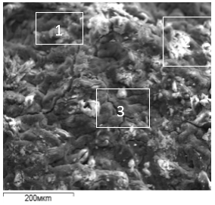

а б

с
Рисунок 18 - СЭМ изображение поверхности активированного сплава Rau-85 во вторичных электронах и EDX карты-спектры ярко-белого зерна (а, б) и (с) матрицы(серое вещество)

Исследования, позволило получить общую картину сплава, дифрактограмму поверхности разрушения, распределение в сплаве растворенных элементов и содержание их в отдельных локальных участках образца микрозондом диаметром 1 мкм. Светлые зоны на микрофотографии свидетельствуют о формировании жидких эвтектик металлов-активаторов на зернистой структуре алюминия. [109,110].
Результаты анализа образцов методом EDXs ярко-белых зерен и матрицы сплава алюминия приведены в таблице 4 [118, 93 стр.].

Таблица 4 – Результаты рентгеноспектрального микроанализа сплава Rau-85

 | Содержание элементов, вес. %
Спектр | Зерно | Al | Ga | In | Sn | Итого
Спектр 1 | Ярко-белое зерно | 3.04 | 5,90 | 69,37 | 21,70 | 100,00
Спектр 2 | Ярко-белое зерно | 2,26 | 3,59 | 72,42 | 21,70 | 100,00
Спектр 3 | Матрица-серое на фото | 58,49 | 12,54 | 17,70 | 11,27 | 100,00

На основании данных таблицы можно сделать вывод, что ярко-белые зерна неоднородны по составу, активирующие компоненты Ga, In, Sn в составе сплава участвуют в образовании сложных эвтектик, имеют различное распределение в объеме и на поверхности алюминия.
На рисунке 19 дано изображение поверхности сплава алюминия во вторичных электронах активированного сплавом Дарсе при соотношении AI:сплав Дарсе=90:10.

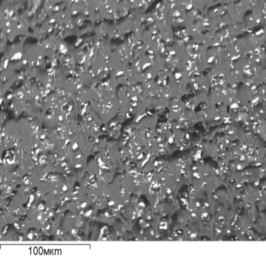
а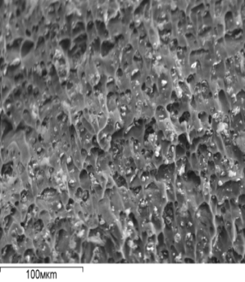 б

в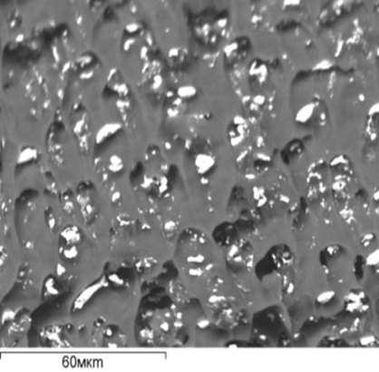
Рисунок 19 – Изображение поверхности сплава алюминия во вторичных электронах активированного сплавом Дарсе при соотношении AI:сплав Дарсе=90:10 а) во вторичных электронах; б) в обратно-рассеянных электронах; в) деталь предыдущего фото
Яркость на изображениях, полученных в режиме обратно-рассеянных электронов (Compo), отражает распределение атомных номеров в минерале. Области с высоким содержанием тяжёлых элементов проявляются как более светлые зоны.
Результаты элементного анализа поверхности образцов сплавов алюминия, активированных эвтектиками сплавов методом EDXs, приведены на рисунка 20-22 и в таблице 5.

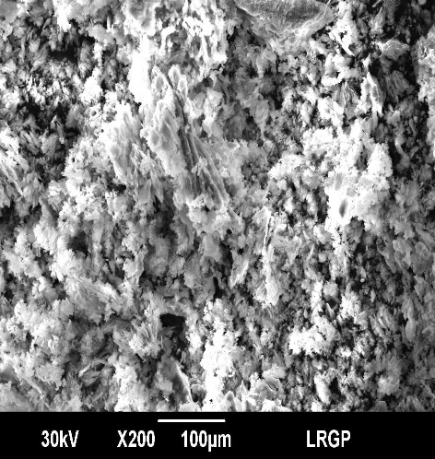
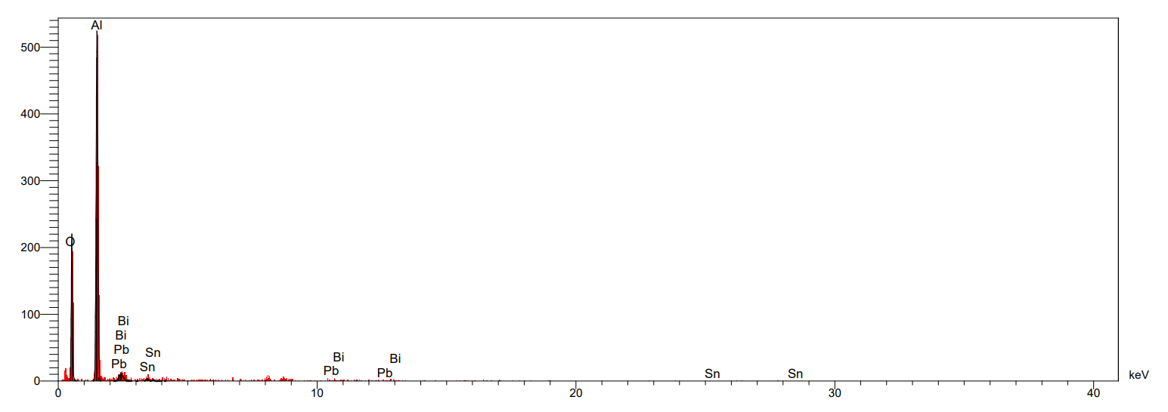
Рисунок 20 – Изображение поверхности сплава, активированного сплавом Розе при соотношении AI:сплав Розе=90:10 при увеличении: -х2000 и EDX-спектры

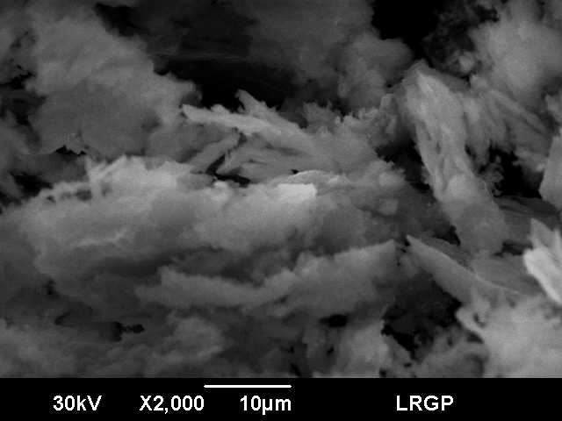
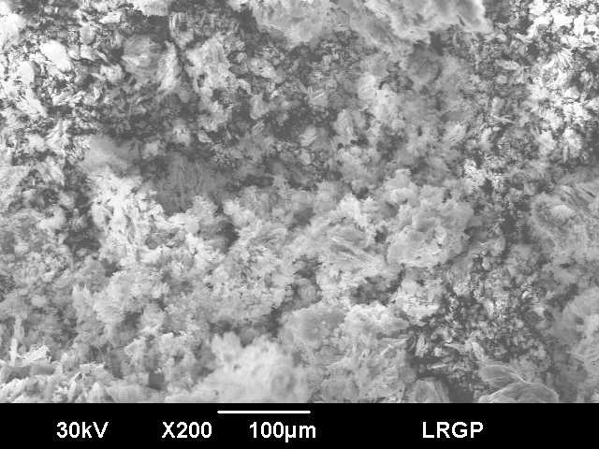
а) б)
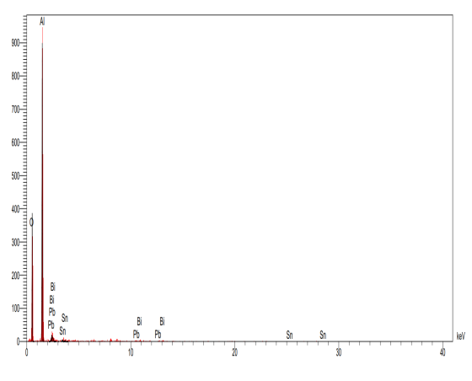
Рисунок 21- Изображение поверхности сплава, активированного сплавом Дарсе при соотношении AI:сплав Дарсе=90:10 при увеличении: а – х200; б-х2000 и EDX-спектры поверхности
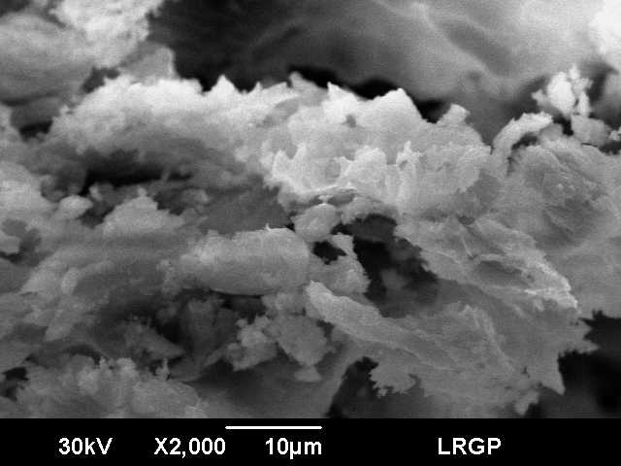
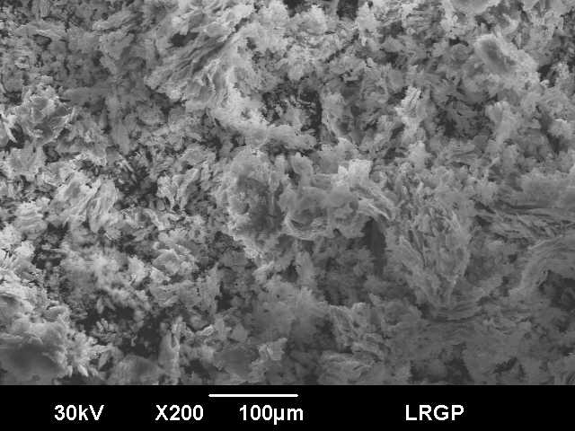
а) б)
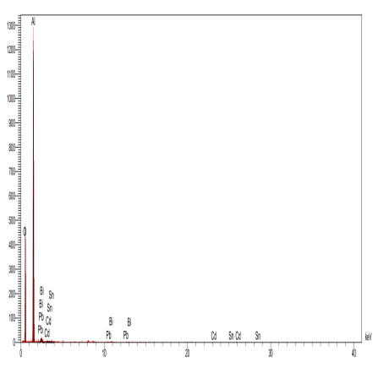
Рисунок 22- Микрофотографии поверхности сплава алюминия, активированного сплавом Вуда при соотношении AI:сплав Вуда=90:10 при увеличении: а – х200; б-х2000 и EDX-спектры поверхности

На рисунках 20–22 представлены результаты элементного анализа поверхности образцов алюминиевых сплавов, активированных эвтектическими сплавами, выполненного методом EDXs. Анализ показал распределение ключевых элементов на поверхности сплавов, что позволяет определить их состав и оценить эффективность активации. Изучение состава поверхности подтвердило наличие активирующих компонентов, что указывает на успешное взаимодействие эвтектического сплава с алюминием. Эти данные являются важной частью исследования, так как позволяют связать химический состав с реакционной активностью сплавов и их функциональными характеристиками.

Таблица 5 – Результаты элементного анализа сплавов алюминия методом энергодисперсионной рентгеновской спектроскопии [108, 203 стр.]

Элементы | W, %
Элементы | Сплав  Al : Розе | Сплав  Al : Дарсе | Сплав  Al Вуд
Al | 56,58 | 57,31 | 54,63
O | 39,14 | 38,85 | 42,28
Bi | 2,19 | 2,36 | 1,56
Pb | 1,32 | 0,93 | 0,81
Sn | 0,77 | 0,54 | 0,39
Cd | - | - | 0,32

Таблица 5 содержит результаты элементного анализа поверхности сплавов алюминия, активированных эвтектическими сплавами Розе, Дарсе и Вуд, выполненного методом EDXs. В ней представлены массовые доли ключевых элементов (Al, O, Bi, Pb, Sn, Cd) в составе сплавов. Анализ показывает, что содержание алюминия является доминирующим компонентом во всех образцах, с незначительными вариациями между сплавами. Содержание кислорода, отражающее образование оксидных соединений на поверхности, варьируется от 38,85% до 42,28%, что указывает на степень оксидирования поверхности. Присутствие висмутa (Bi) и свинца (Pb) подтверждает успешное взаимодействие активирующих компонентов с алюминием. Эти данные демонстрируют, что выбранные эвтектические сплавы создают уникальную композицию, влияющую на свойства алюминиевых сплавов.
СЭМ – изображение и спектры EDX поверхности образцов сплавов, а также элементный анализ приведены на рисунке 23-25 и в таблице 6.
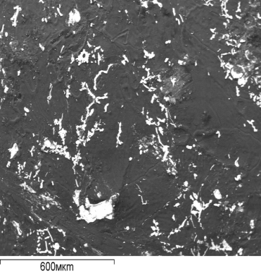
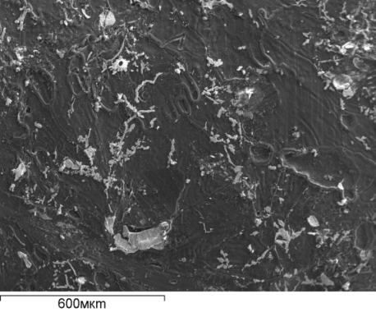
а) б)

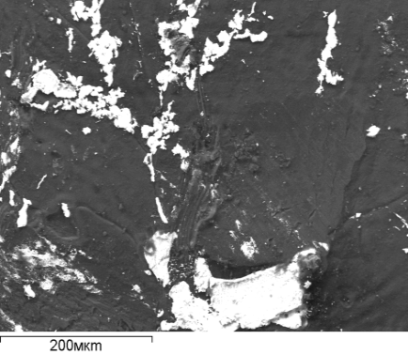

с)
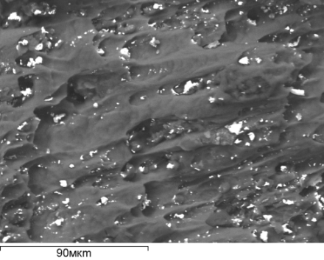
Рисунок 23- Изображение поверхности сплава алюминия, активированного сплавом Розе при соотношении AI:сплав Розе=90:10 а) во вторичных электронах; б) в обратно-рассеянных электронах; с ) деталь предыдущего фото
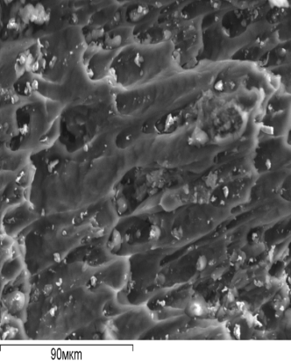
а) б)
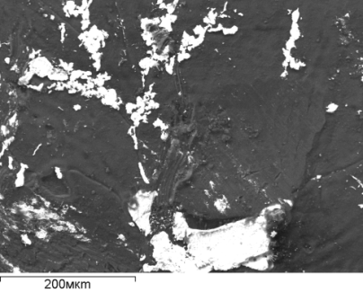
с)
Рисунок 24 - Изображение поверхности сплава алюминия, активированного сплавом Вуда при соотношении AI:сплав Вуда=90:10 а) во вторичных электронах; б) в обратно-рассеянных электронах; с) деталь предыдущего фото
а) б)

с)
Рисунок 25 - EDX-спектры AI:сплав Вуда=90:10 поверхности (соотношение 90:10): а) спектр 1; б) спектр 2; с)- спектр 3.

Исследования, позволили получить общую картину сплава, дифрактограмму поверхности разрушения, распределение в сплаве растворенных элементов и содержание их в отдельных локальных участках образца микрозондом диаметром 1 мкм.

Таблица 6 – Результаты рентгеноспектрального элементного микроанализа зерен сплава алюминия, активированного эвтектиками сплавов Дарсе, Розе и Вуда, соотношение алюминия к активирующей добавке 90:10

Спектр | Зерно | Содержание элементов, вес. % |  |  |  |  |  |  | Итого
Спектр | Зерно | Al | Sn |  | Вi |  | Pb |  | Итого
Сплав алюминия, активированный сплавом Дарсе
Спектр 1 | Ярко-белое зерно | 12,06 | 75,47 |  | 12,47 |  |  |  | 100,00
Спектр 2 | Ярко-белое зерно | 9,10 | 4,06 |  | 86,85 |  |  |  | 100,00
Спектр 3 | Ярко-белое зерно | 7,41 | 84,32 |  | 8,27 |  |  |  | 100,00
Спектр | Матрица-серое на фото | 100
Сплав алюминия, активированный сплавом Розе
Спектр | Зерно | Al | Sn |  | Вi |  | Pb |  | Итого
Спектр1 | Ярко-белое зерно | 0,69 | 10,69 |  | 43,31 |  | 45,30 |  | 100,00
Спектр 2 | Ярко-белое зерно | 1,25 | 10,897 |  | 46,79 |  | 41,08 |  | 100,00
Спектр | Матрица-серое на фото | 100 |  |  |  |  |  |  | 100,00
Сплав алюминия, активированный сплавом Вуда
Спектр | Зерно | Al | Sn | Вi |  | Pb |  | Cd | Итого
Спектр1 | Ярко-белое зерно | 25,83 | 0,66 | 50,99 |  | 11,62 |  | 10,90 | 100,00
Спектр 2 | Ярко-белое зерно | 10,83 | 14,46 | 53,10 |  | 20,99 |  | 0,62 | 100,00
Спектр | Матрица-серое на фото | 100 |  |  |  |  |  |  | 100,00

На основании данных таблицы 6 [108, 205 стр.] можно сделать вывод, что ярко-белые зерна неоднородны по составу, активирующие компоненты Sn, Вi, Pb, Cd в составе эвтектического сплава участвуют в образовании сложных эвтектик, имеют различное распределение в объеме и на поверхности алюминия.
Анализ методом рентгенофазового исследования подтвердил, что сплавы имеют эвтектическую природу. При этом обнаружено необычное явление: химический состав поверхности зерен заметно отличается от состава их внутреннего объема, что указывает на наличие неравновесности внутри фаз [111].
ХRD-дифрактограмма образца сплава алюминия, активированного сплавом Дарсе (соотношение 90:10) приведена на рисунке 26.

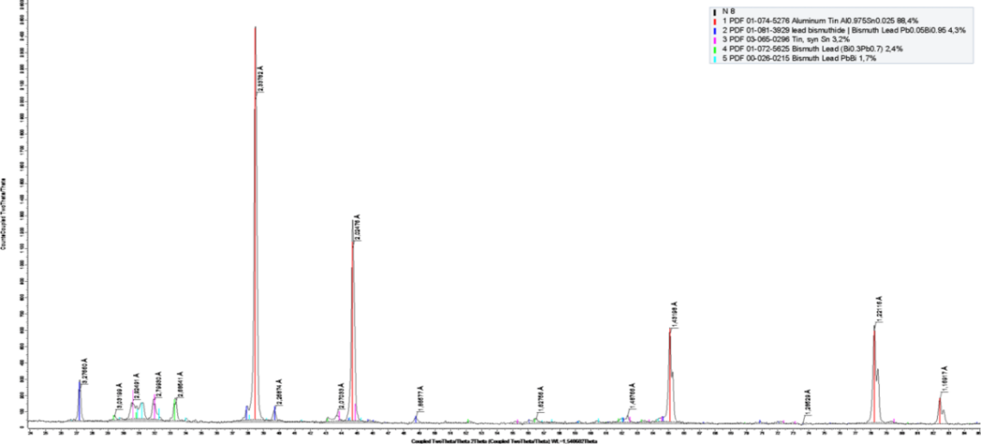

Рисунок 26 - ХRD-дифрактограмма образца сплава алюминия, активированного сплавом Дарсе (соотношение 90:10)

Фазовый состав по рентгенограмме образца сплава АI:сплав Дарсе приведен в таблице 7 [108, 206 стр.].

Таблица 7 - Фазовый состав сплава алюминия, активированного сплавом Дарсе при соотношении 90:10

Pattern | Компоненты | Химическая формула | Общее процентное содержание,%
PDF 01-074-5276 | Aluminum Tin | Al0.975Sn0.025 | 88,4
PDF 01-081-3929 | lead bismuthide| Bismuth | Pb0.05Bi0.95 | 4,3
PDF 03-065-0296 | Tin, syn | Sn | 3,2
PDF 01-072-5625 | Bismuth Lead | Bi0.3Pb0.7 | 2,4
PDF 00-026-0215 | Bismuth Lead | PbBi | 1,7

Согласно данным РФА (рисунок 26, таблица 7), фазовый состав активированного сплава алюминия, включают фазы интерметаллических соединений различного состава: Aluminum Tin, Al0.975Sn0.025, lead bismuthide| Bismuth Pb0.05Bi0.95, Bismuth Lead Bi0.3Pb0.7, Bismuth Lead PbBi и Tin, syn Sn.

3.2 Изучение реакционной способности активированных сплавов алюминия с водой
3.2.1 Химическая активность алюминиевых сплавов и их фазовый состав при взаимодействии с водой
Реакционная активность активированных алюминиевых сплавов значительно варьируется в зависимости от таких факторов, как минеральный состав воды, уровень pH и температура окружающей среды.
Исследования [112] показывают, что при контакте алюминия с водой выделяется водород, сопровождающийся экзотермической реакцией. Формирование твёрдых продуктов реакции зависит от температурного режима и соотношения используемых реагентов, что существенно влияет на конечный состав образовавшихся соединений:

Al + 3H₂O = Al (OH)₃ + 1,5H₂ + 16,3 МДж/ кг Al | (3.1)
Al + 2H₂O = AlO (OH) + 1,5H₂ + 15,5 МДж/ кг Al | (3.2)
Al + 1,5H₂O = 0,5Al₂O₃ + 1,5H₂ + 15,1 МДж/ кг Al | (3.3)

Химические взаимодействия происходят в результате выделения активного атомарного водорода в реакционной смеси. Происходит гидрогенолиз нефтяного сырья. Под воздействием воды алюминиевый сплав гидролизуется с образованием гидроксидов (бемит, псевдобоамит, байерит), способных адсорбировать ионы цветных металлов. Полученный твердый осадок отделяют методом фильтрации.
В дополнение к этим реакциям, оксид алюминия может быть гидратирован согласно уравнениям:

Al₂O₃ + H₂O = Al₂O₃ • H₂O | (3.4)
Al₂O₃ + H₂O = 2Al (OH)₃ | (3.5)

Согласно [113], высокая способность алюминия реагировать с водой обусловлена образованием микрогальванических структур, увеличением гетерогенности сплава, дроблением кристаллических структур и ослаблением механической прочности поверхности сплава при добавлении в него активирующих металлов. Эти активирующие элементы в сочетании с алюминием формируют эвтектические и нерастворимые области в жидкой фазе, а также низкотемпературные эвтектические сплавы. Последние создают узкие зоны твердых растворов, обеспечивая устойчивый контакт металла на границе фаз. В ходе исследований была выявлена зависимость между составом сплава, температурным режимом и интенсивностью выделения водорода. Зависимость степени конверсии от времени представлен на рисунке 27.

Рисунок 27 – Степень конверсии активированных алюминиевых сплавов при взаимодействии с водой.

График отражает изменение степени конверсии различных алюминиевых сплавов (Rau-85, Al:Сплав Розе 90:10Al:Сплав Вуда 90:10Al:Сплав Дарсе 90:10) в зависимости от времени реакции. Сплав Rau-85 демонстрирует наивысшую скорость реакции, достигая практически полной конверсии уже через 10 минут. Сплав Розе также показывает высокую реакционную способность, достигая 80% конверсии к 10 минутам с последующим насыщением процесса. Сплав Дарсе характеризуется более умеренной активностью, достигая 60% конверсии к 15 минутам и 80% к концу исследования. Наименьшую активность демонстрирует сплав Вуда, который за 30 минут достигает около 50% конверсии. Эти результаты свидетельствуют о значительных различиях в реакционной способности сплавов, что связано с их химическим составом и структурными особенностями. Высокая активность Rau-85 подчёркивает его эффективность в процессах термогазохимической обработки.
С целью определения состава продуктов реакции и выявления изменений, происходящих при взаимодействии активированного алюминия с водой, был проведен полуколичественный рентгенофазовый анализ (РФА). Результаты полуколичественного РФА кристаллических фаз продуктов реакции алюминия, активированного сплавами Вуда, Розе и Дарсе с водой в сравнении с реагентом Rau 85 приведены в таблице 8 [108, 210 стр.].

Таблица 8– Результаты рентгенофазового анализа продуктов реакции сплавов алюминия, активированного сплавами Вуда, Розе и Дарсе с дистиллированной водой при 60^{о}С (сплав измельчен на дробилке)

Сплавы | Pattern | Компоненты | Химическая формула | Общее процентное содержание
Rau 85 | PDF 85-1327 | Aluminum | Al | 49,34
Rau 85 | PDF 01-077-2745 | Indium Tin | ( In3 Sn ) 0.5 | 23,17
Rau 85 | PDF 01-073-9037 | Indium Tin | In0.1818 Sn0.8182 | 18,34
Rau 85 | PDF 49-0133 | Aluminum Oxide Hydroxide | Al O (O H) | 9,15
Al:Сплав Розе  90:10 | PDF 85-1327 | Aluminum | Al | 49,34
Al:Сплав Розе  90:10 | PDF 01-072-5625 | Bismuth Lead | Bi0.3 Pb0.7 | 11,30
Al:Сплав Розе  90:10 | PDF 75-0993 | Bismuth Oxide | Bi2 O2.7 | 2,94
Al:Сплав Розе  90:10 | PDF 27-0054 | Bismuth Oxide | Bi O | 4,80
Al:Сплав Розе  90:10 | PDF 44-1246 | Bismuth | Bi | 14,64
Al:Сплав Розе  90:10 | PDF 53-0652 | Lead Bismuth Oxide | Pb5 Bi8 O17 | 8,51
Al:Сплав Розе  90:10 | PDF 49-0133 | Aluminum Oxide Hydroxide | Al O ( O H ) | 19,03
Al:Сплав Вуда  90:10 | PDF 85-1327 | Aluminum | Al | 36,78
Al:Сплав Вуда  90:10 | PDF 01-072-5625 | Bismuth Lead | (Bi0.3 Pb0.7 ) | 19,43
Al:Сплав Вуда  90:10 | PDF 44-1246 | Bismuth | Bi | 14,94
Al:Сплав Вуда  90:10 | PDF 49-0133 | Aluminum Oxide Hydroxide | Al O (O H ) | 28,85
Al:Сплав Дарсе  90:10 | PDF 85-1327 | Aluminum | Al | 28,88
Al:Сплав Дарсе  90:10 | PDF 01-0709 | Bismuth Oxide | Bi2 O3 | 6,83
Al:Сплав Дарсе  90:10 | PDF 75-0993 | Bismuth Oxide | Bi2 O2.7 | 6,82
Al:Сплав Дарсе  90:10 | PDF 82-1317 | Bismuth Lead Oxide | Bi24 Pb2 O40 | 5,70
Al:Сплав Дарсе  90:10 | PDF 00-059-0331 | Bismuth Oxide | Bi2 O3 | 5,11
Al:Сплав Дарсе  90:10 | PDF 01-085-1329 | Bismuth, syn | Bi | 13,45
Al:Сплав Дарсе  90:10 | PDF 50-0870 | Lead Bismuth Oxide | Pb7 Bi6 O16 | 9,34
Al:Сплав Дарсе  90:10 | PDF 53-0652 | Lead Bismuth Oxide | Pb5 Bi8 O17 | 8,95
Al:Сплав Дарсе  90:10 | PDF 49-0133 | Aluminum Oxide Hydroxide | AlO (O H ) | 14,92
Анализ на порошковом дифрактометре D8 Advance (Bruker),

Согласно данным РФА (таблицы 8), фазовый состав продуктов реакции алюминия, активированного сплавам Розе, Вуда и Дарсе, их общее процентное содержание существенно отличается как количеством фаз, так и их содержанием.
Продукты реакции включают интерметаллические соединения различного состава: Lead Bismuth Oxide Pb5 Bi8 O17 и Pb7Bi6O16, Bismuth Lead Oxide Bi24Pb2040 обнаружены для сплавов алюминия, активированных сплавом Розе и Дарсе соответственно, для всех трех сплавов Bismuth Oxide составов Bi2 O2.7, Bi O, Bi2О3 и Bismuth, syn Bi и Aluminum Oxide Hydroxide - AlO(O H).
В продуктах реакции содержится исходный алюминий. Дифрактограммы образцов содержат смесь кристаллической и аморфной фаз.

3.2.2 Влияния температуры и дисперсности частиц активированного сплава алюминия Rau-85 на процесс взаимодействия с водой
Сплав, полученный методом закалки в жидком азоте, демонстрирует наивысшую активность [114]. Добавление в алюминиевую основу металлов-активаторов, а также использование высокоскоростной закалки, способствует формированию мелкозернистой структуры и увеличению числа микрогальванических элементов. Эти процессы, направленные на уменьшение размера кристаллов, существенно повышают реакционную активность материала.
Исследование зависимости выхода водорода от размера частиц алюминиевого сплава Rau-85 при взаимодействии с водой является важным этапом для понимания влияния морфологических характеристик материала на его реакционную способность. В данном разделе рассматриваются особенности взаимодействия сплава с водой при различных температурах, что позволяет оценить эффективность процесса водородоотделения и выявить оптимальные условия для его протекания. Реакционная способность активированного алюминиевого сплава Rau-85 в отношении дистиллированной воды, включая зависимость выделения водорода от размера частиц сплава и температуры реакции, была изучена в ранее опубликованной работе [115]. Размер частиц варьировался от 80 µм до 1250 µм, температура процесса составляла 25^{о}С и 60^{о}С. Сравнительные данные объема выделившегося водорода при взаимодействии частиц сплава Rau-85 разной дисперсности с дистиллированной водой при температуре 25^{о}С и 60^{о}С в течение 60 сек представлены в таблице 9 и на рисунках 28,29 [116, 94 стр.].

Таблица 9- Влияние размера частиц сплава алюминия Rau-85 на выход водорода при взаимодействии с водой при различных температурах

Размеры частиц Rau-85, µм | Объем выделившегося водорода при 25 ℃, мл., время реакции 60сек | Объем выделившегося водорода при 60^{о}С, мл, время реакции 60сек
<80 | 980 | 1400
80-140 | 840 | 1300
140-630 | 330 | 1230
630-1250 | 110 | 1060
1250< | 30 | 1000

Анализ данных таблицы 9 свидетельствуют о том, что размер дисперсных частиц сплава и температура процесса являются ключевыми факторами, контролирующими реакционную способность Аl-вода.
На рисунке 28 представлены кривые выделения водорода при взаимодействии активированного сплава алюминия разной дисперсности с дистиллированной водой при температуре 25^{о}С.

Рисунок 28 – Влияние размеров частиц сплава алюминия Rau-85 на зависимость выхода водорода во времени при температуре 25^{о}С

Как показано на рисунке 28, наибольший выход выделившегося водорода при 25℃ составил 980мл при размере частиц менее 80 нм. Минимальное количество водорода - 30мл было получено при взаимодействии дистиллированной воды с частицами размером 1250нм. Выявлено, что при температуре 25℃ объем выделившегося водорода находится в обратно пропорциональной зависимости от размера частиц активированного сплава алюминия. Соответственно частицы с меньшим размером проявляет более высокую скорость реакции в связи с большей удельной поверхностью, а увеличение размеров частиц приводит к снижению как скорости реакции, так и выхода водорода.
На рисунке 29 приводятся результаты образования водорода при взаимодействии активированного сплава алюминия разной дисперсности с дистиллированной водой при температуре 60℃.

Рисунок 29 – Влияние размеров частиц сплава алюминия Rau-85 на зависимость выхода водорода во времени при температуре 60^{о}С

Анализ рисунка 29 позволяет сделать вывод, что при повышении температуры до 60℃ объем выделившегося водорода возрастает в 30 раз. При взаимодействии воды с частицами размером 1250нм при 60℃ выход водорода составил 1000мл, в свою очередь выход водорода при 25^{о}С и аналогичном размере частиц составил 30 мл. При размере частиц менее 80нм, объем выделившегося газа составляет 1400 мл.
Полученные результаты свидетельствуют о том, что размер дисперсных частиц активированного алюминия и температура процесса является ключевыми факторами, контролирующими реакционную способность Al-вода.

3.2.3 Исследование влияния окислительной среды на выход и скорость выделения водорода при окислении активированного алюминия при различных температурах
Реакционную способность сплавов алюминия в химической реакции с водными растворами электролитов (NaOH, НСI, H₂SO₄, H₂O₂), оценивали по скорости выделения водорода при различных температурах в ранее опубликованной работе [116, 94 стр.]. Размер частиц 80-140 µм.
Сравнительные кинетические кривые выделения H₂ при взаимодействии сплава Rau-85 во времени в зависимости от концентрации изучаемых кислот и дисперсности частиц активированного сплава приведены на рисунке 30.
Анализ рисунка 30 позволил сделать вывод о том, что при проведении процесса при 25^{о}С объем выделившегося газа и скорость его выделения зависит от концентрации окислителя и его природы. При увеличении концентрации серной кислоты с 1% до 5% скорость выделения водорода за 60 сек увеличивается с 1200мл до 1800мл/г∙мин. Аналогичная зависимость наблюдалась при использовании в качестве окислительной среды 1% и 5% -ного растора соляной кислоты.

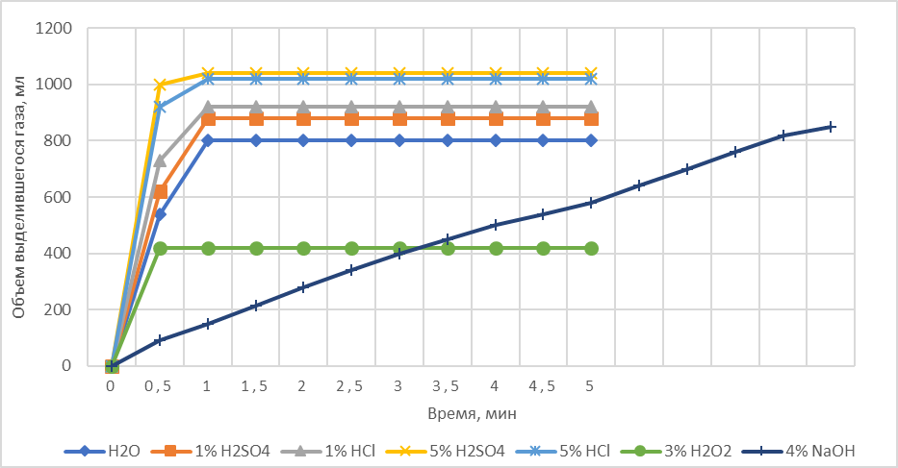
а)
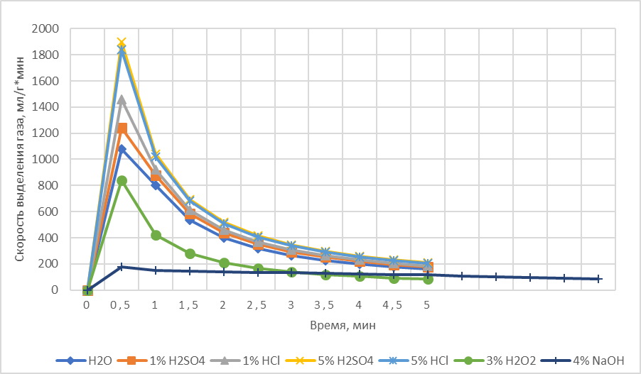
б)
Рисунок 30 - Сравнительные кинетические кривые объема выделяющегося газа (а) и скорости выделения водорода (b) при взаимодействии сплава алюминия Rau-85 в зависимости от природы окислителей при температуре 25^{о}С

Установлено также, что с увеличением температуры реакции объем выделившегося H₂ и скорость его выделения растет, достигая теоретически расчетного значения. Реакция протекает без индукционного периода и заканчивается в течение 1-5минут. Отмечено, что по окислительной активности по отношению к сплаву алюминия Rau-85 изучаемые кислоты практически равны (рисунок 30). Следует отметить, что с повышением температуры процесса разница в окислительной способности водных растворов кислот сглаживается. В целом можно отметить, что повышение кислотности среды приводит к увеличению скорости выделения водорода и его выхода. Конверсия достигает 95-100%. Выявлено также, что на объем выделяющегося газа и скорость взаимодействия АСА оказывает природа окислительной среды, в которой осуществляется процесс.
С наименьшей скоростью реакция протекает при использовании в качестве окислителя 3%-ного раствора перекиси водорода и гидроксида натрия. Таким образом, полученные результаты свидетельствуют о том, что факторами, контролирующими реакционную способность Al-вода, являются размер дисперсных частиц активированного сплава алюминия, температура, природа окислительной среды.
Объем выделившегося водорода при взаимодействии сплава алюминия Rau-85 в различных окислительных средах измерялся на барабанном газосчетчике. Все эксперименты повторялись не менее трех раз и проводились при температуре 25, 60^{о}С и влажности 60%.

Для расчета скорости выделения водорода использовали формулу (мл/г·мин) [103, 63 стр.]:
$$Wн=\frac{V}{mt}$$ | (3.7)
где V – объем выделенного водорода, m – масса навески сплава;
Δt –время между двумя замерами показаний газовых часов.

Теоретический объем водорода рассчитывали исходя из генерации 1,244 л водорода на 1 г Al при стандартных условиях (273 К, 1 атм).
Результаты рентгеноспектрального микроанализа продуктов реакции сплава Rau-85 с дистиллированной водой (ярко-белое зерно и матрица), полученных при температурах 60^{о}С и 25^{о}С в течение 2ч приведены в таблице 10, опубликованные в работе [116, 95 стр.].
1
Таблица 10 - Результаты рентгеноспектрального микроанализа продуктов реакции сплава Rau-85 с дистиллированной водой (ярко-белое зерно и матрица), полученных при температурах 60^{о}С и 25^{о}С в течение 2ч

Спектр | Зерно | Содержание элементов, вес. %
Спектр | Зерно | O | Al | Ga | In | Sn | Итого
25^{о}С
Спектр | Валовый состав | 57,82 | 33,16 | 2,65 | 3,55 | 2.82 | 100,00
Спектр 1 | Ярко-белая частица | 33,73 | 5,08 | 0,81 | 27,45 | 32,93 | 100,00
Спектр 2 | Матрица, серое вещество | 31.22 | 64,50 | 4,291 | - | - | 100,00
60^{о}С
Спектр | Валовый состав с площади | 54.03 | 42.81 | 2.03 | 0.52 | 0.61 | 100,00
Спектр 1 | Ярко-белая частица | 27.87 | 3.93 | 0.63 | 45.64 | 21.93 | 100,00
Спектр 2 | Ярко-белая частица | 15.11 | 4.64 | 1.21 | 53.99 | 25.05 | 100,00
Спектр 3 | Матрица,серое вещество | 48.47 | 48.99 | 2.55 | - | - | 100,00
Сплавы получены охлаждением расплава в вакууме. Основная масса вещества находится в аморфизованном состоянии.

Таблица 10 представляет результаты рентгеноспектрального микроанализа продуктов реакции сплава Rau-85 с дистиллированной водой, проведённого при температурах 25°C и 60°C в течение 2 часов. Анализ показывает различия в элементном составе зерен и матрицы серого вещества, что свидетельствует о сложной природе продуктов реакции. При температуре 25°C содержание кислорода в валовом составе достигает 57,82%, что связано с образованием оксидных фаз, тогда как при 60°C его доля уменьшается до 54,03%, что указывает на изменение характера реакции при повышенной температуре.
Состав ярко-белых частиц отличается высоким содержанием индия и олова, что подтверждает их роль в реакционной активности сплава. Матрица серого вещества характеризуется значительным содержанием алюминия, что свидетельствует о сохранении алюминиевой основы в реакционных продуктах. Полученные результаты позволяют связать изменения в составе с температурными условиями, влияющими на характер и скорость протекающих процессов. Эти данные дают возможность глубже понять механизмы взаимодействия активированных сплавов с водой и их влияние на образование продуктов реакции.
Методами SEM с EDXs изучены микроструктура и фазовые компоненты образующихся продуктов при взаимодействии сплава Rau-85 в различных окислительных средах (вода, H₂O_{2,} НСI, H₂SO₄, NaOH) в зависимости от температуры, природы окислителя, рН-среды. Комплекс этих методов дает достаточную и объективную информацию о составе изучаемых объектов (рисунки 30-44) [116, 95 стр.].

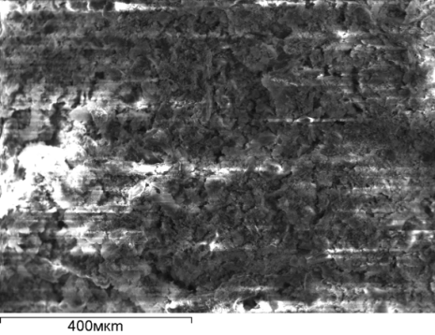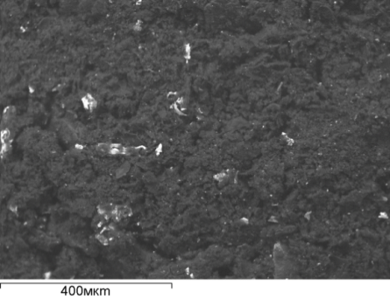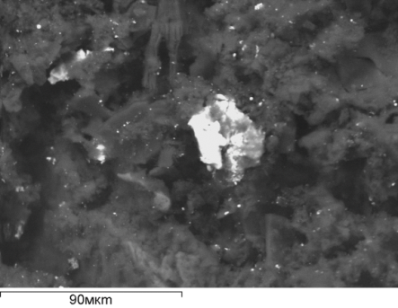
3
2
1
а) б) с)
Рисунок 30 - Изображение поверхности препарата представляющего собой компактированный порошок продукта реакции сплава Rau-85 c дистиллированной водой при соотношении 1:100, 25^{о}С , 2ч во вторичных электронах (а), в обратно-рассеянных электронах (б) , деталь предыдущего фото в обратно- рассеянных электронах (с) , ярко-белые зерна – сплав индия и олова, матрица –серое вещество

Рисунок 31 - EDX карты продукта реакции сплава Rau-85 c дистиллированной водой при температуре 25℃ в течение 2ч

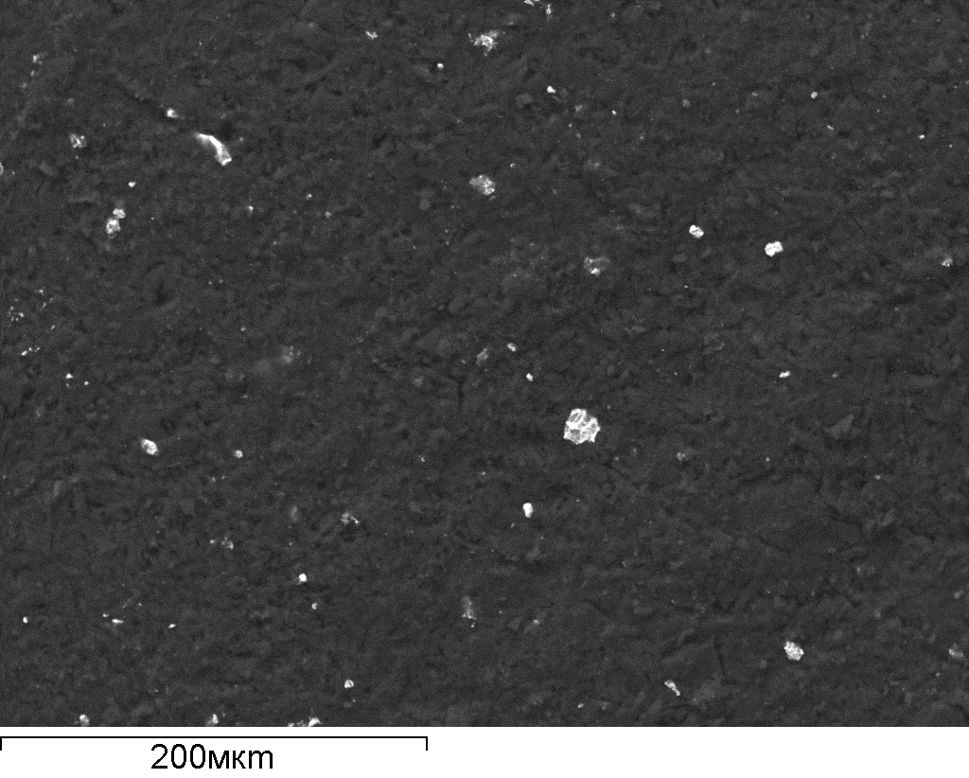
3
2
1
Рисунок 32 – Изображение поверхности препарата и EDX карты, представляющего собой компактированный порошок продукта реакции сплава Rau-85 c дистиллированной водой при соотношении 1:100, 60^{о}С, 2ч во вторичных электронах

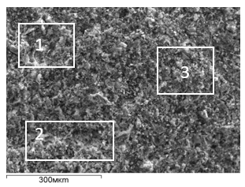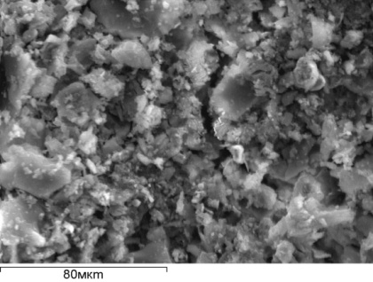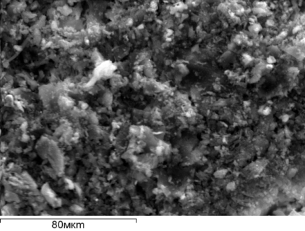
а) б) с)
Рисунок 34 – СЭМ изображение поверхности образца продукта реакции сплава Rau-85 с 1%-ным раствором H₂SO₄ при температуре 25℃ в течение 2ч. при соотношении 1:100, во вторичных электронах (а), в обратно-рассеянных электронах (б), деталь предыдущего фото в обратно- рассеянных электронах (с) , ярко-белые зерна – сплав индия и олова, матрица –серое вещество( компактированный порошок)

Рисунок 35 – EDX карты продукта реакции сплава Rau-85 c 1%-ным раствором H₂SO₄ при температуре 25℃ в течение 2ч

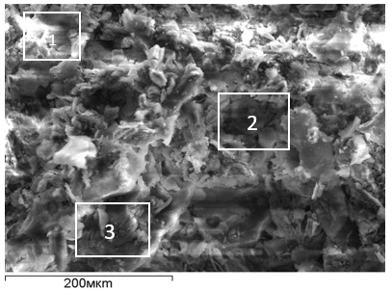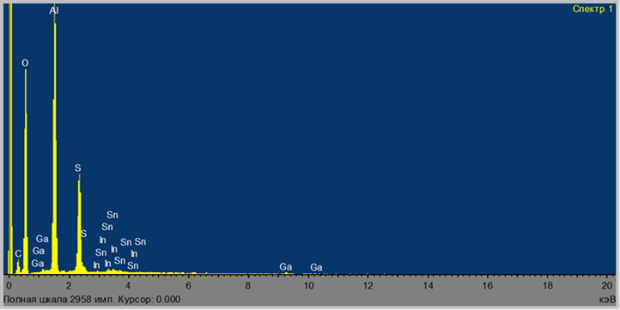
Рисунок 36 – СЭМ изображение и EDX карты поверхности образца продукта реакции сплава Rau-85 с 1%-ным раствором H₂SO₄ при температуре 60℃ в течение 2ч. при соотношении 1:100, во вторичных электронах ( компактированный порошок )

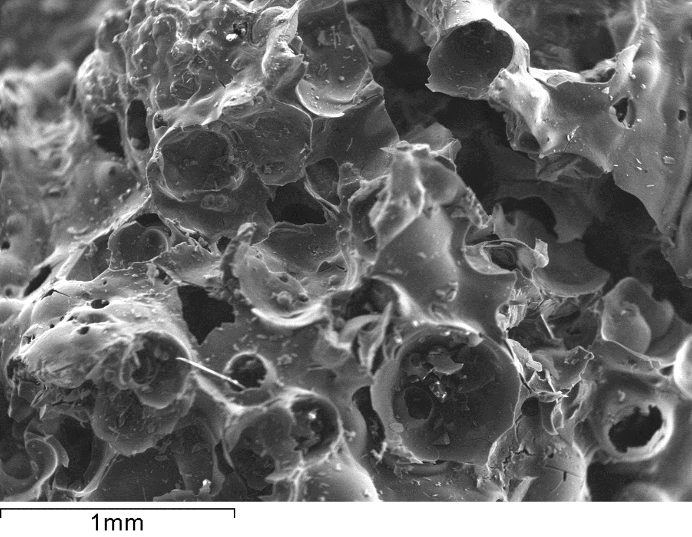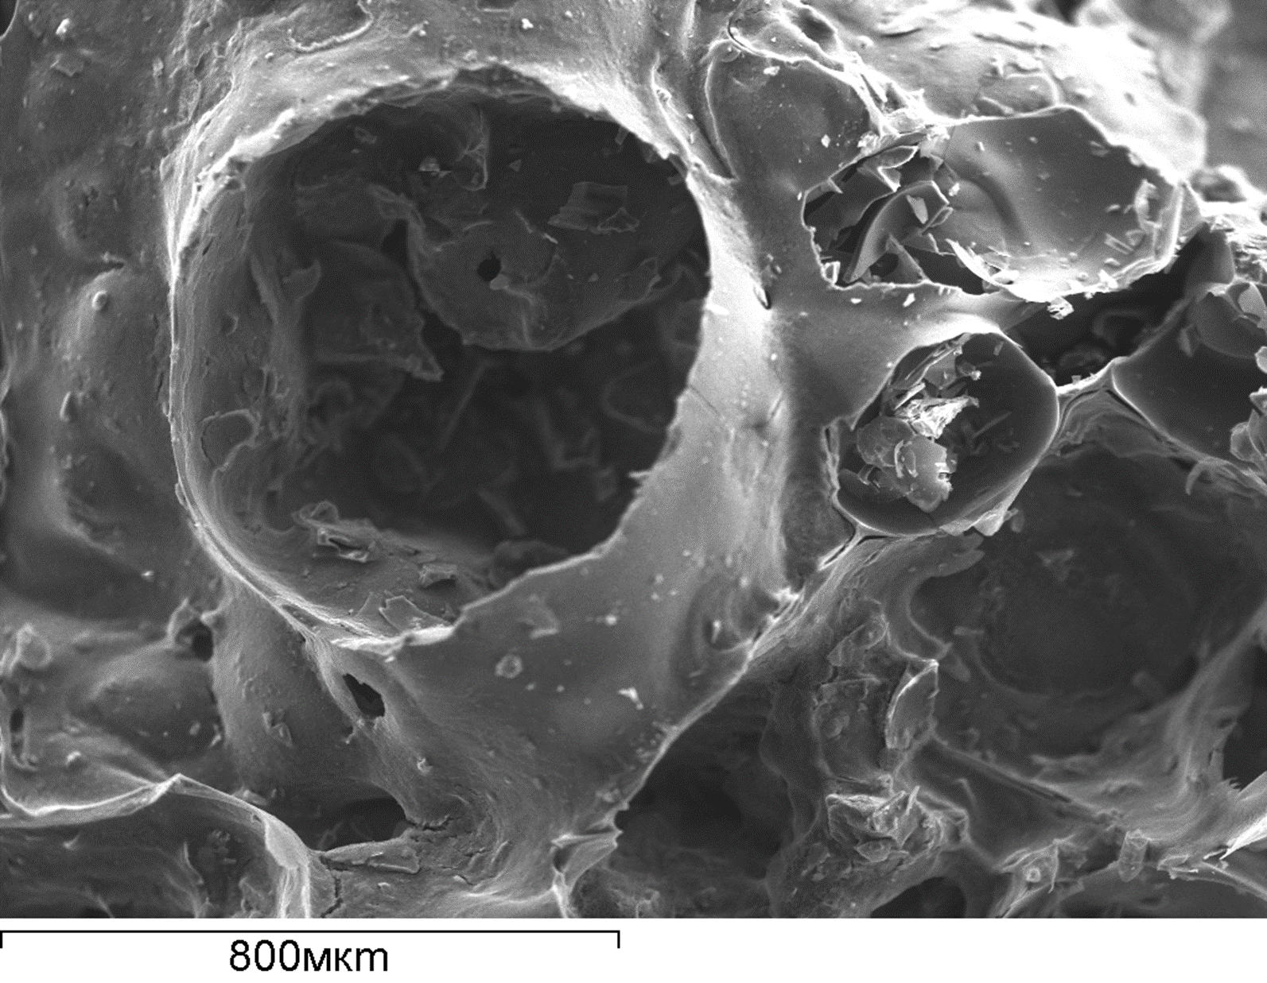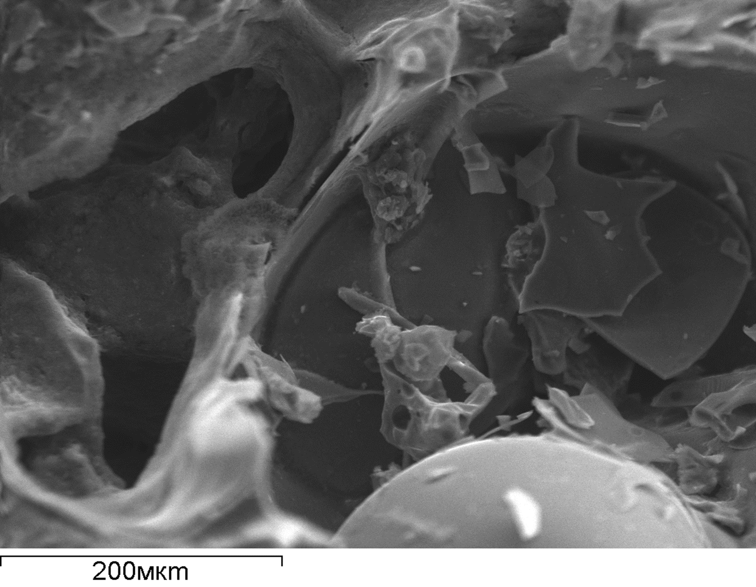
3
2
1
а) б) с)
Рисунок 37 – СЭМ изображение поверхности образца продукта реакции сплава Rau-85 с 5%-ным раствором H₂SO₄ при температуре 60℃ в течение 2ч. при соотношении 1:100, во вторичных электронах (а), в обратно-рассеянных электронах (б), деталь предыдущего фото в обратно- рассеянных электронах (с)

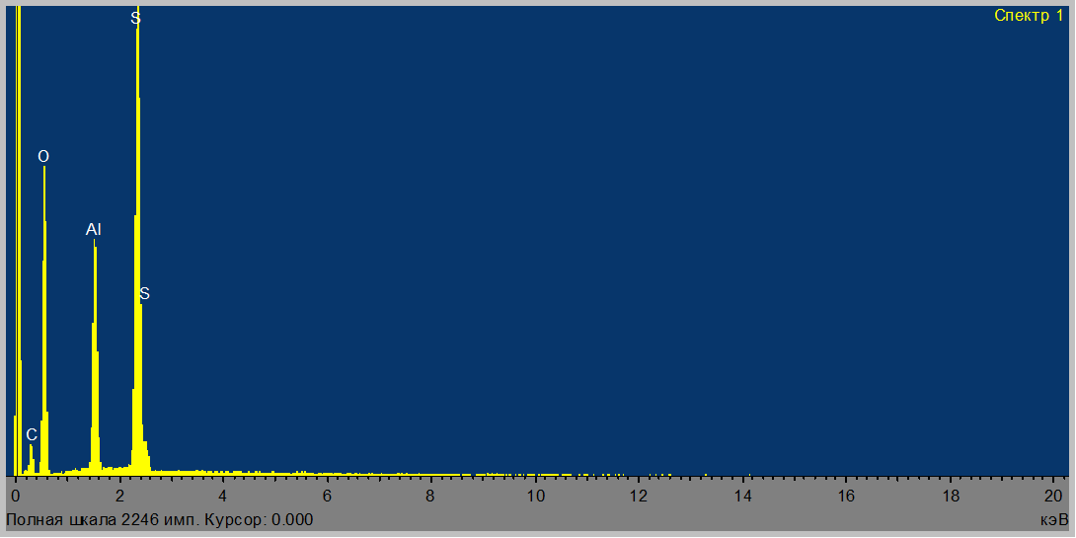
Рисунок 38 - EDX карты продукта реакции сплава Rau-85 c 5%-ным раствором H₂SO₄ при температуре 60℃ в течение 2ч

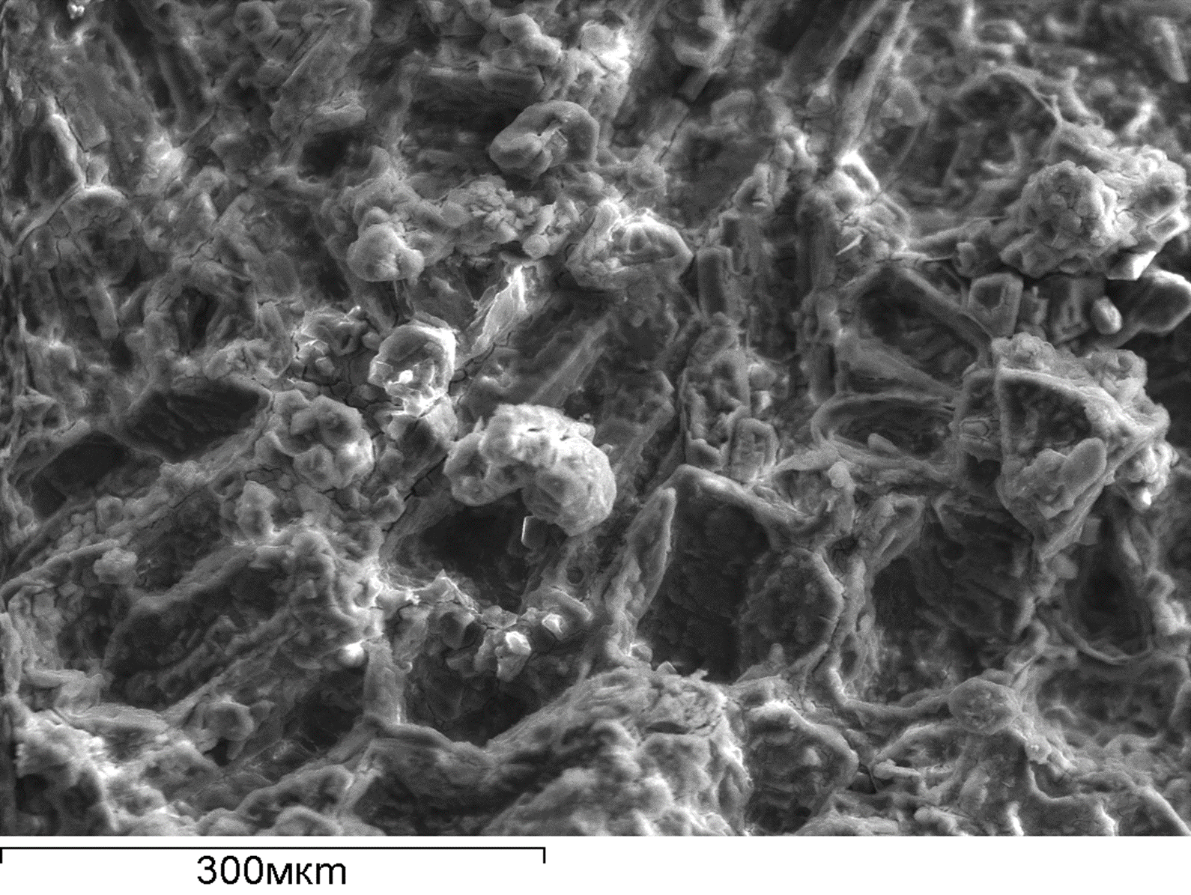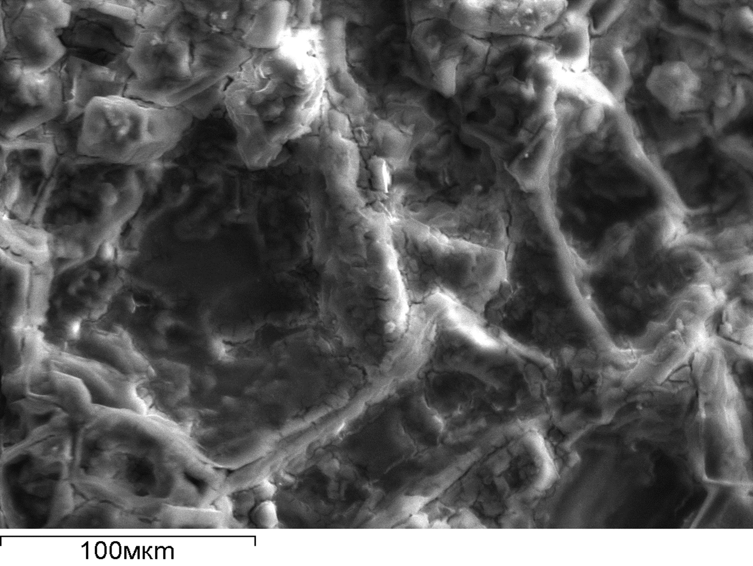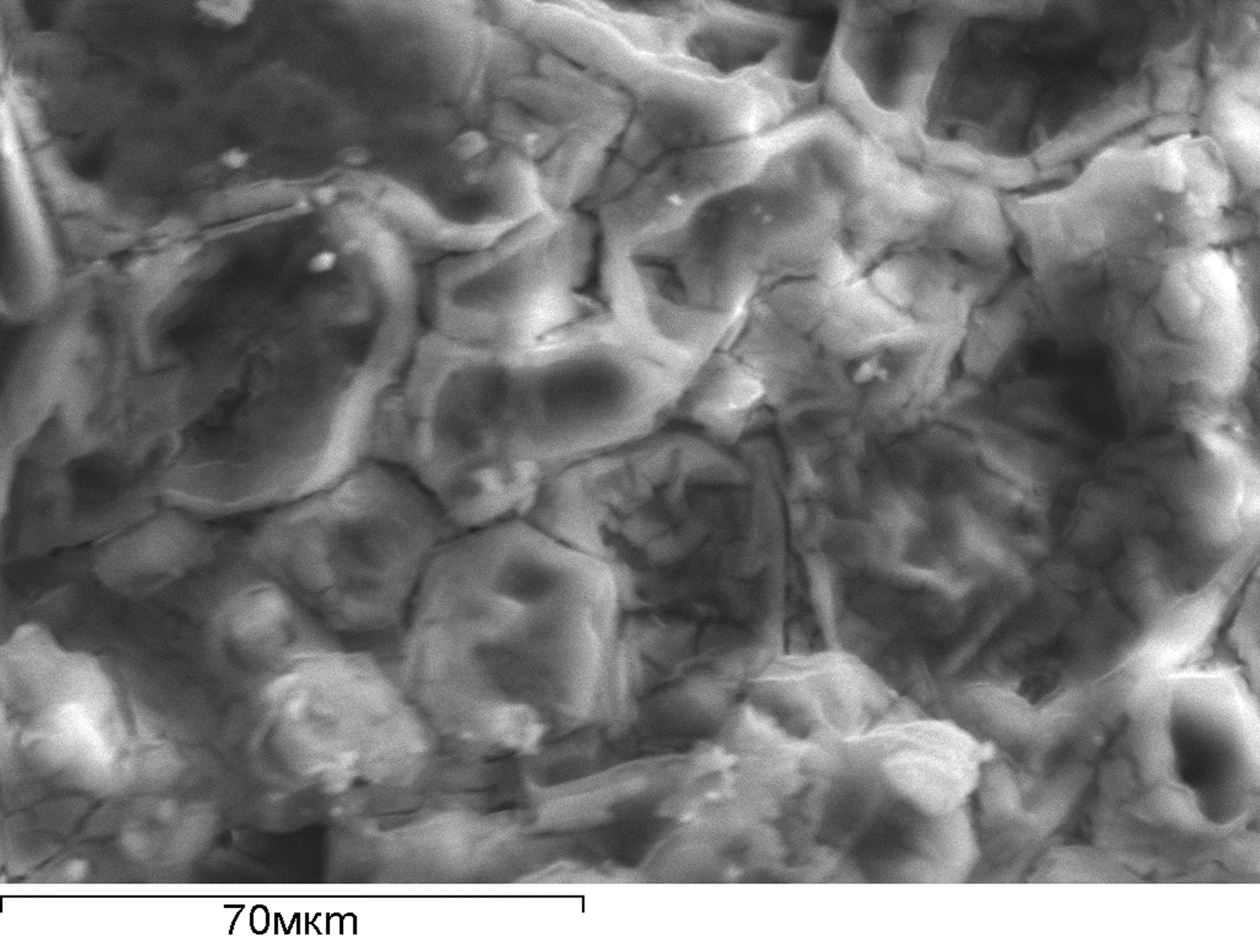
3
2
1
а) б) с)
Рисунок 39 – СЭМ изображение поверхности образца продукта реакции сплава Rau-85 с 5%-ным раствором HCl при температуре 60℃ в течение 2ч. при соотношении 1:100, во вторичных электронах (а), в обратно-рассеянных электронах (б), деталь предыдущего фото в обратно- рассеянных электронах (с)

Рисунок 40 - EDX карты продукта реакции сплава Rau-85 c 5%-ным раствором HCl при температуре 60℃ в течение 2ч

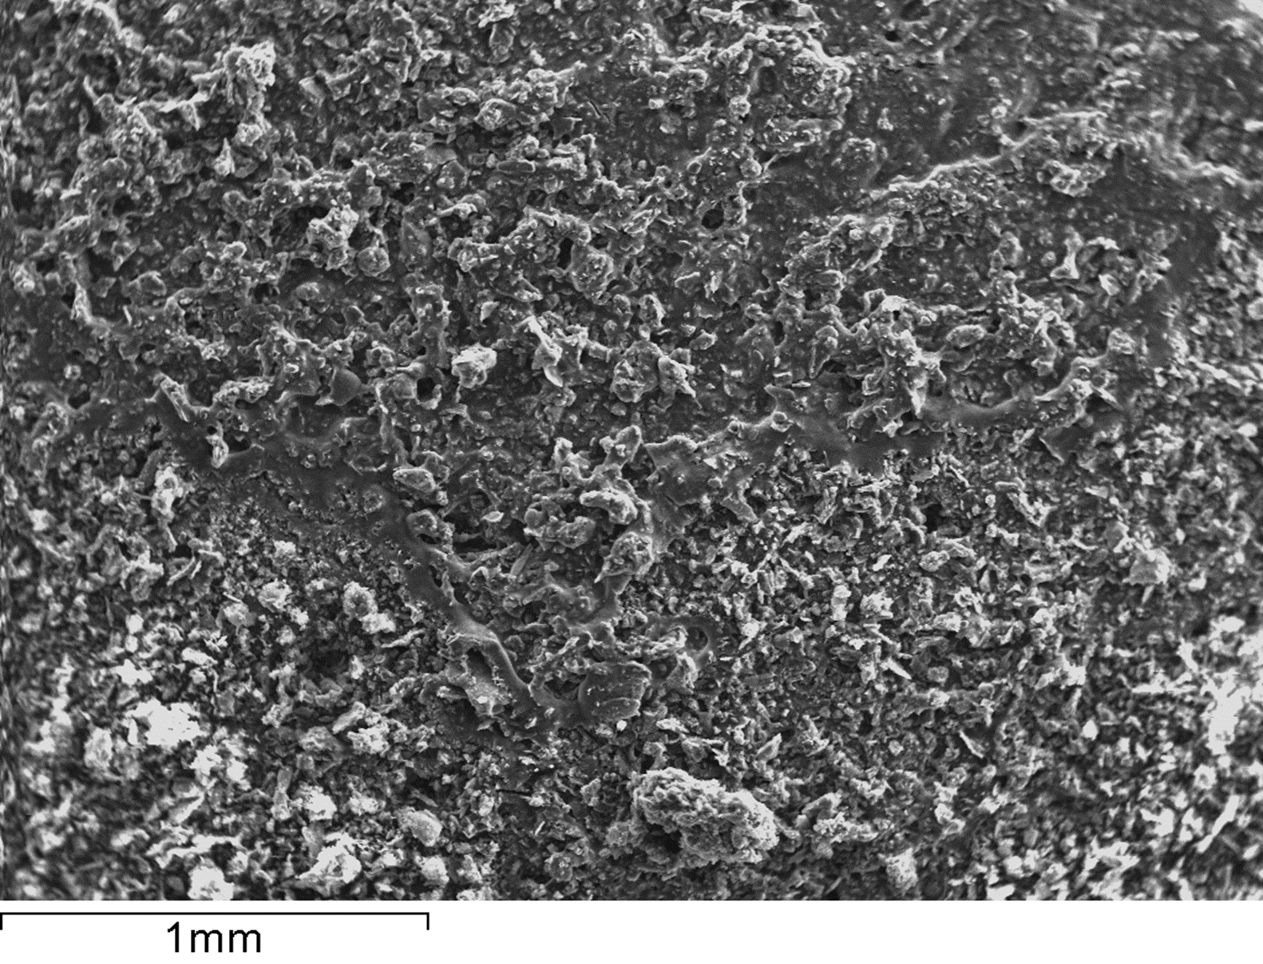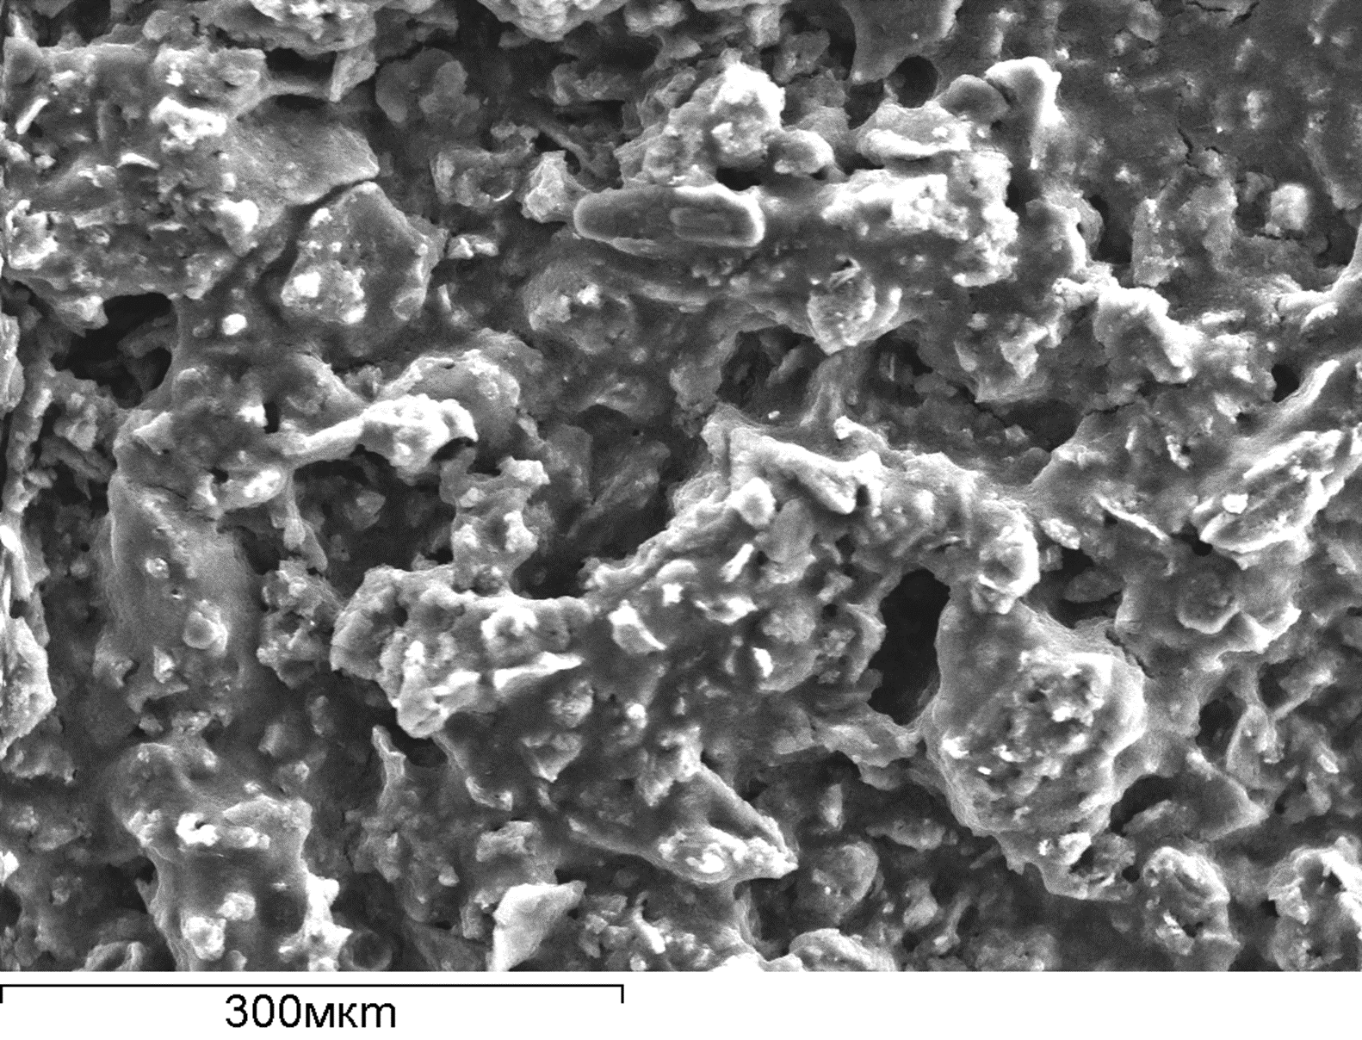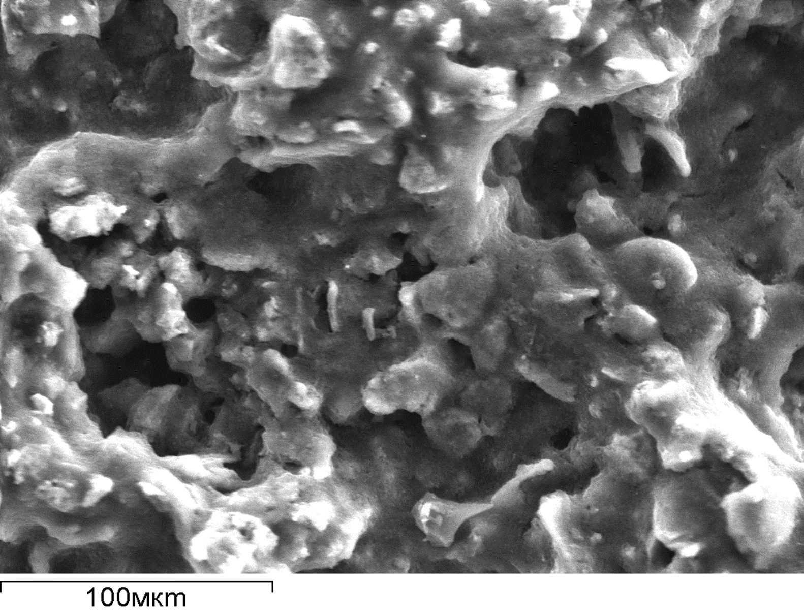
3
1
2
а) б) с)
Рисунок 41– СЭМ изображение поверхности образца продукта реакции сплава Rau-85 с 3%-ным раствором H₂O₂ при температуре 60℃ в течение 2ч. при соотношении 1:100, во вторичных электронах (а), в обратно-рассеянных электронах (б), деталь предыдущего фото в обратно- рассеянных электронах (с)

Рисунок 42 - EDX карты продукта реакции сплава Rau-85 c 3%-ным раствором H₂O₂ при температуре 60℃ в течение 2ч
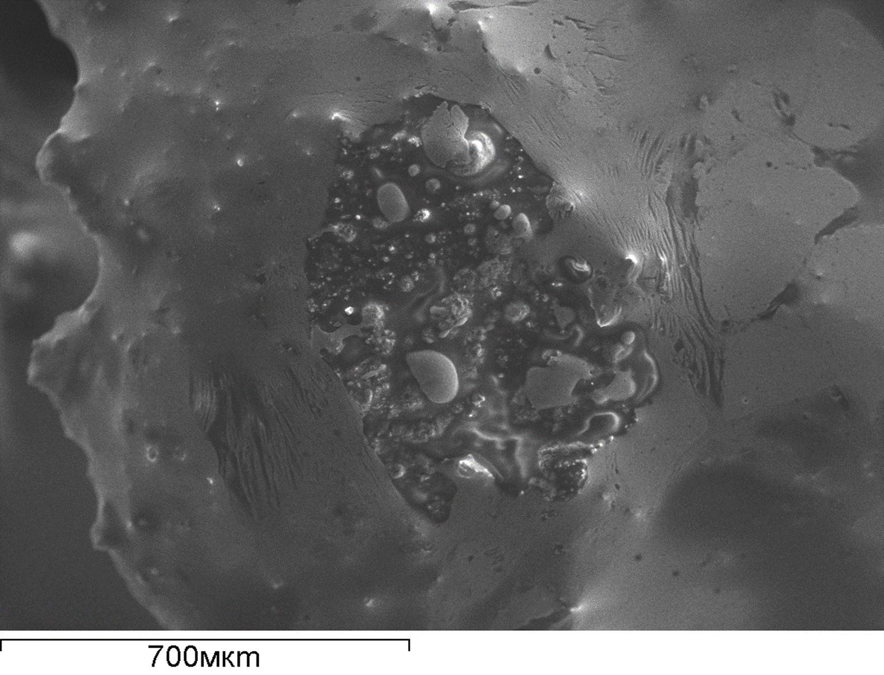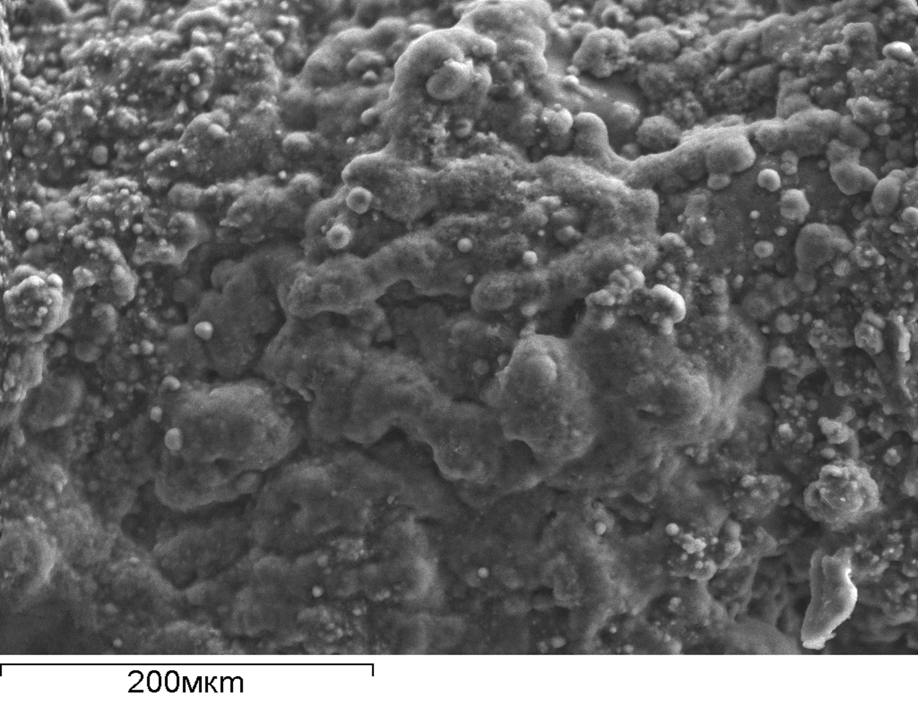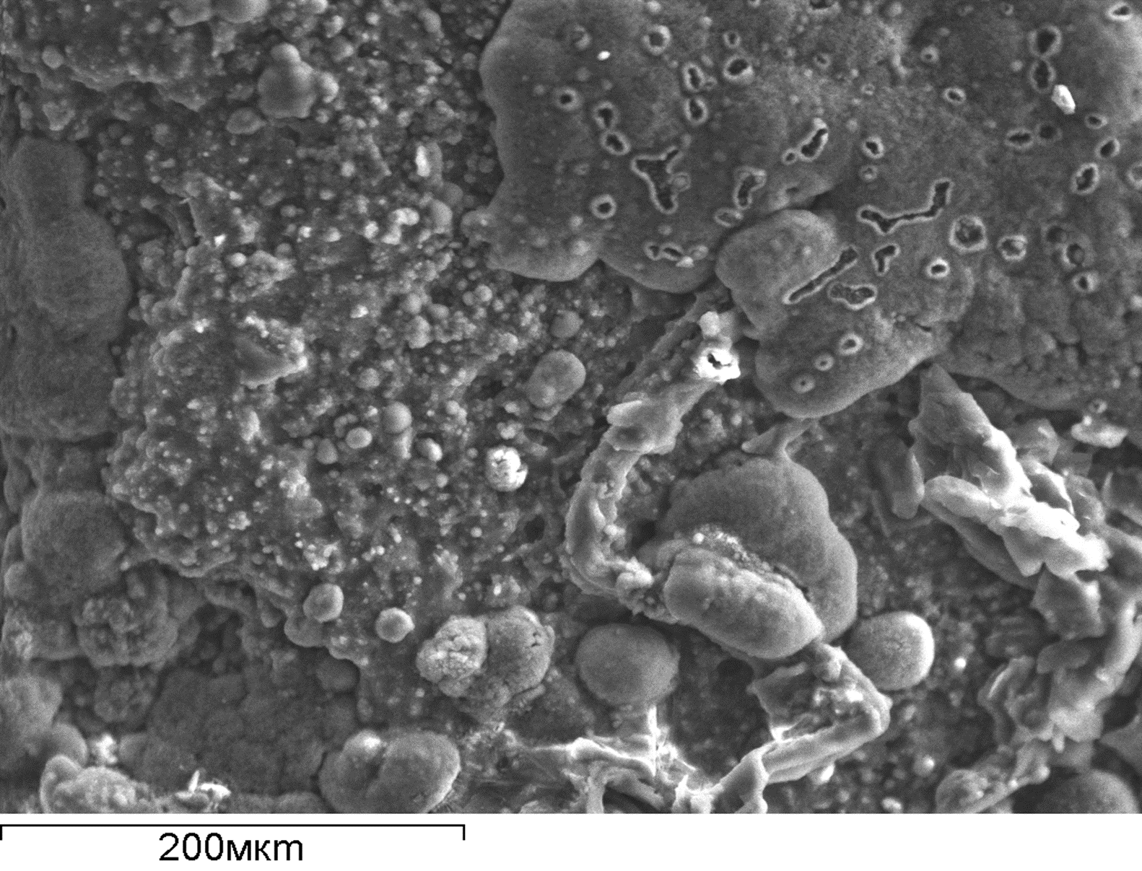
3
2
1
а) б) с)
Рисунок 43– СЭМ изображение поверхности образца продукта реакции сплава Rau-85 с 4%-ным раствором NaOH при температуре 60℃ в течение 2ч. при соотношении 1:100, во вторичных электронах (а), в обратно-рассеянных электронах (б), деталь предыдущего фото в обратно- рассеянных электронах (с)

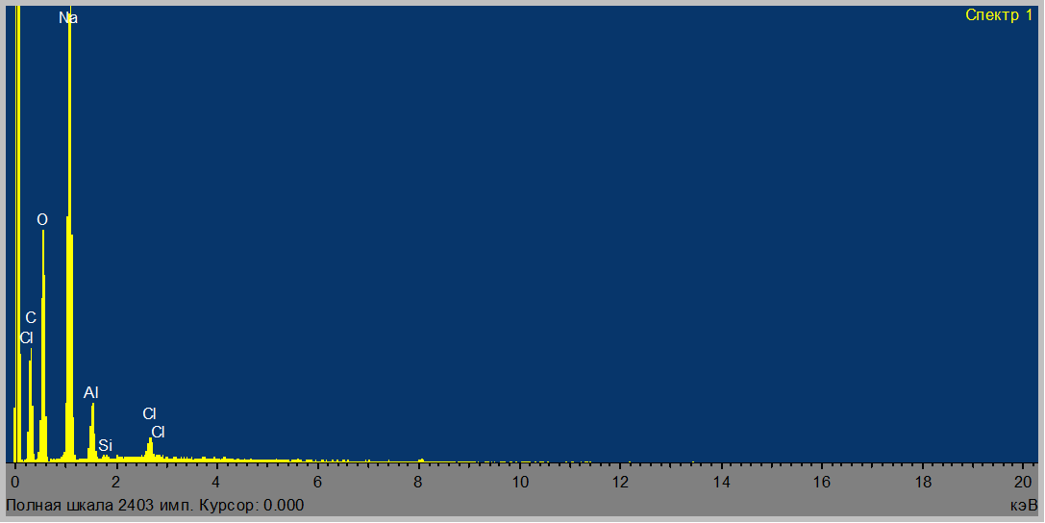
Рисунок 44 - EDX карты продукта реакции сплава Rau-85 c 4%-ным раствором NaOH при температуре 60℃ в течение 2ч

Результаты, представленные на рисунках 30–44, демонстрируют изменения микроструктуры и фазового состава продуктов реакции сплава Rau-85 в различных окислительных средах. Исследования показали, что микроструктура продуктов варьируется в зависимости от природы окислителя и условий реакции, включая температуру и уровень pH. Например, в кислых средах (HCl, H₂SO₄) наблюдается интенсивное образование оксидных и гидроксидных фаз алюминия, что подтверждается анализом методом EDXs. В щелочной среде (NaOH) структура продуктов характеризуется повышенной пористостью, что может быть связано с интенсивным растворением некоторых компонентов сплава.
Сравнительный анализ результатов SEM и EDXs выявил наличие специфических фаз в различных средах, что отражает особенности химических процессов. Например, в среде H₂O₂ образуются оксидные покрытия с равномерным распределением активных компонентов. Эти данные позволяют сделать вывод о значительном влиянии условий реакции на морфологию и состав продуктов взаимодействия, что имеет важное значение для разработки оптимальных условий использования сплава Rau-85 в различных технологических процессах.
Сравнительные результаты полуколичественного РФА кристаллических фаз продукта реакции сплава Rau-85 в различных окислительных средах при 25^{о}С и 60^{о}С приведены на рисунках 45-52 и в таблице 11.

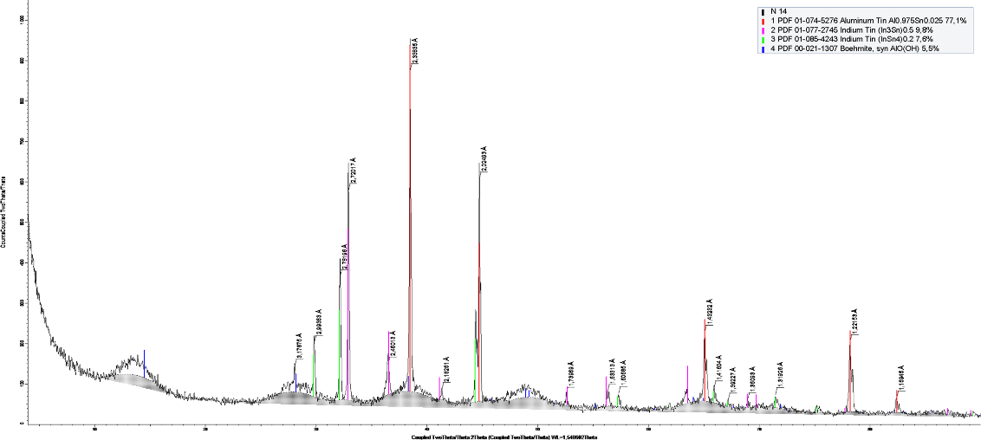

Рисунок 45 – Дифрактограмма продукта реакции сплава Rau-85 и дистиллированной воды при температуре 25℃ в течение 2ч.

Рисунок 46 – Дифрактограмма продукта взаимодействия сплава Rau-85 и дистиллированной воды при соотношении 1:100 при 60^{о}С в течение 2ч. (сплав получен охлаждением расплава в вакууме)

Рисунок 47 – Дифрактограмма продуктов реакции сплава Rau-85 с 1%-ным раствором H₂SO₄ при температуре 25℃ в течение 2ч. (осадок). Образец содержит аморфную (рентгеноаморфную) фазу, которая содержит серу с Ga, In, Sn.

Рисунок 48– Дифрактограмма продуктов реакции сплава Rau-85 с 1%-ным раствором H₂SO₄ при температуре 60℃ в течение 2ч. (осадок). Образец содержит аморфную (рентгеноаморфную) фазу, которая содержит серу с Ga, In, Sn.

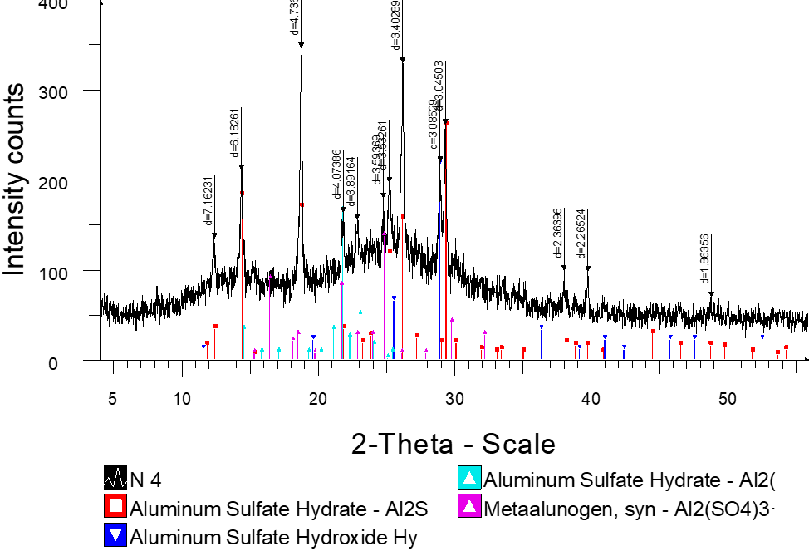
Рисунок 49 – Дифрактограмма продуктов реакции сплава Rau-85 с 5%-ным раствором H₂SO₄ при температуре 60℃ в течение 2ч. (осадок). Образец содержит аморфную (рентгеноаморфную) фазу, которая содержит серу с Ga, In, Sn.

Рисунок 50 – Дифрактограмма продуктов реакции сплава Rau-85 с 5%-ным раствором HCl при температуре 60℃ в течение 2ч. (осадок).

Рисунок 51 – Дифрактограмма продуктов реакции сплава Rau-85 с 3%-ным раствором H₂O₂ при температуре 60℃ в течение 2ч. (осадок).

Рисунок 52 – Дифрактограмма продуктов реакции сплава Rau-85 с 4%-ным раствором NaOH при температуре 60℃ в течение 2ч. (осадок).

Результаты полуколичественного рентгенофазового анализа, представленные на рисунках 45–52, отражают влияние температуры и природы окислительной среды, включая дистиллированную воду, на формирование кристаллических фаз в продуктах реакции сплава Rau-85. При взаимодействии с дистиллированной водой при 25°C преимущественно формируются гидроксиды алюминия, что свидетельствует о мягких условиях реакции. В кислых средах (HCl, H₂SO₄) наблюдается образование оксидов алюминия, в то время как в щелочной среде (NaOH) преобладают аморфные и слабоорганизованные структуры. При повышении температуры до 60°C взаимодействие с дистиллированной водой приводит к более выраженному образованию гидроксидов, тогда как в окислительных средах (например, H₂O₂) усиливается кристаллизация и образование сложных фаз. Эти результаты подчёркивают ключевую роль не только температуры и химической природы среды, но и дистиллированной воды, как базового растворителя, в процессах образования фаз. Данные исследования предоставляют важные сведения для выбора оптимальных условий взаимодействия сплава Rau-85 в различных средах.

Таблица 11 – Сравнительные результаты полуколичественного РФА кристаллических фаз продукта реакции сплава Rau-85 в различных окислительных средах при 25^{о}С и 60^{о}С [116, 95-96 стр.]

№  п/п. | Условия реакции | Фаза | Химическая формула | Общее процентное содержание [%]
1 | Сплав Rau-85, обработанный 1%-ный раствором H₂SO₄ при 25℃ в течение 2ч. | Aluminum Oxide | Al₂O₃ | 51.7
1 |  | Alumina beta | In_{2.42}Al₂₂O_{34.8} | 22.6
1 |  | Gallium Aluminum Oxide | Ga₂Al₂₂O₃₄/Ga₂O·11Al₂O₃ | 10.9
1 |  | Aluminum | Al | 5.8
1 |  | Gallium Indium Oxide | GaInO₃ | 4.9
1 |  | Berndtite-2T | SnS₂ | 4.1
2 | Сплав Rau-85 обработанный 1%-ным раствором H₂SO₄ при 60℃ в течение 2ч | Aluminum Oxide Aluminum | Al₂O₃  Al | 85,6  14.4
3 | Сплав Rau-85 обработанный 5%-ным раствором H₂SO₄ при температуре 60℃ в течение 2ч. | Aluminum Sulfate Hydrate | Al₂SO₄·5H₂O | 33.3
3 |  | Aluminum Sulfate Hydroxide Hydrate | 3Al₂O₃·4SO₃·H₂O | 27.8
3 |  | Aluminum Sulfate Hydrate | Al₂(SO₄)₃·14H₂O | 21.3
3 |  | Metaalunogen, syn | Al₂(SO₄)₃·12H₂O | 17.6
4 | Сплав Rau-85 обработанный 5%-ным раствором HCl при 60℃ в течение 2ч. | Chloraluminite, syn | AlCl₃·6H₂O | 93.9
4 |  | Gallium Chloride | GaCl₃ | 6.1
5 | Сплав Rau-85 обработанный 3%-ным раствором H₂O₂ при 60℃ в течение 2ч. | Aluminum Oxide | Al₂O₃ | 39.2
5 |  | Alumina beta | In_{2.42}Al₂₂O_{34.8} | 16.6
5 |  | Aluminum | Al | 15.1
5 |  | Boehmite | AlO(OH) | 10.7
5 |  | Gallium Aluminum Oxide | Ga₂Al₂₂O₃4/Ga₂O·11Al₂O₃ | 9.0
5 |  | Tin Oxide | SnO₂ | 5.1
5 |  | Gallium Indium Oxide | GaInO₃ | 4.4
6 | Сплав Rau-85 обработанный 4%-ным раствором NaOH при температуре 60℃ в течение 2ч. | Sodium Aluminum Oxide | NaAlO₂ | 100
7 | Сплав Rau-85 c дистиллированной водой при 25^{о}С в течение 2ч. | Aluminum Tin | Al0.975Sn0.025 | 77,1%
7 |  | Indium Tin | (In3Sn)0.5 | 9,8%
7 |  | Indium Tin | (InSn4)0.2 | 7,6%
7 |  | Boehmite, syn | AlO(OH) | 5,5%
8 | Сплав Rau-85 обработанный дистил. H₂O при 60℃ в течение 2ч | Aluminum Oxide | Al₂O₃ | 77.4
8 | Сплав Rau-85 обработанный дистил. H₂O при 60℃ в течение 2ч | Tin Oxide | Sn₃O₄ | 10.0
8 | Сплав Rau-85 обработанный дистил. H₂O при 60℃ в течение 2ч | Indium | In | 7.0
8 | Сплав Rau-85 обработанный дистил. H₂O при 60℃ в течение 2ч | Tin Oxide | SnO₂ | 5.6
9 | Сплава Rau-85 c дистиллированной водой при 60^{о}С в течение 2ч. | Aluminum | Al | 49,34
9 |  | Indium Tin | ( In3 Sn ) 0.5 | 23,17
9 |  | Indium Tin | In0.1818 Sn0.8182 | 18,34
9 |  | Aluminum Oxide Hydroxide | Al O (O H) | 9,15

Согласно данным РФА (таблицы 11), продукты реакции Rau-85 с различными окислителями неоднородны по составу. Состав образующихся фаз и их общее процентное содержание зависит от температуры, природы используемого для реакции окислителя, концентрации кислоты. Дифрактограммы образцов содержат смесь кристаллической и аморфной фаз. Образец №1 содержит рентгеноаморфную фазу, которая содержит серу. Образцы №3-№6 содержат рентгеноаморфную фазу гидратов сульфата алюминия, хлорида алюминия, бемита алюминия, алюмината натрия. Образцы №7-№9 содержат рентгеноаморфную фазу бемита.

3.3 Термический анализ продуктов окисления активированного сплава алюминия Rau-85 в различных окислительных средах
Согласно ранее опубликованным данным [117], типичные кривые ДТА, ДТГ и ТГ полученные при динамическом нагревании порошка продукта реакции сплава Rau с 5%-ным раствором H₂SO₄ (соотношение 1:100) при температуре 60℃ в течение 2ч представлены на рисунке 53. На кривых термической деструкции наблюдается два максимума потери воды, сопровождающиеся эндоэффектами. Первая стадия разложения испытываемой пробы протекает в пределах 20-200° C. Она обусловлена удалением физически сорбированной молекулярной воды, выход которой из системы образует на ТG-кривой ступень потери веса (Δm₁), соответствующей 7,5% от первоначальной массы образца. С частичками пробы указанная вода удерживалась двумя формами связи, о чем свидетельствует наличие на DTG-кривой двух слабо, развитых углублений при 80 и 100°C. Следующая стадия разложения вызвана выходом из исследуемого комплекса молекул Н₂О и гидроксилов, имеющих промежуточные свойства относительно их электрических связей с элементами сульфата алюминия. В интервале 200-225°C данная реакция оставляет на DTA- и DTG- кривых по одному пику в области 110°C. При этом в указанных пределах температур, термогравиметрическая (ТG) кривая отмечает снижение массы образца, еще на 3%. Указанный процесс, по окончании второго этапа дегидратации, плавно перетекает в очередную – главную фазу термического обезвоживания порошковой пробы. Эта реакция прослеживается в промежутке 225-330°C с обильным выбросом из системы 12,5% гидроксилов и тепловой энергии, оставивших соответственно на DTG- и DTA- кривых по одному четко выраженному глубокому пику в области 260°C. Дальнейшее обезвоживание пробы протекает в относительно большом интервале температур (330-560°C). На этом этапе разложения теряется лишь 1,75% массы образца в виде выброса остатка гидроксилов (рисунок 53).

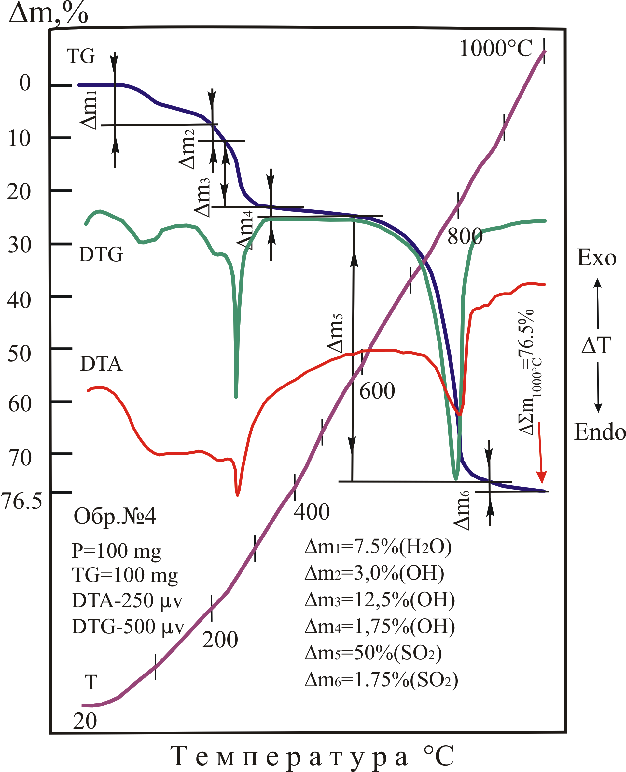

Рисунок 53 - Термический анализ, продукта взаимодействия сплава Rau-85 с 5%-ным раствором H₂SO₄ ₍соотношение 1:100) при температуре 60℃ в течение 2ч.

Заключительная фаза разрушения структуры гидросульфата алюминия наблюдается в интервале температур 560-870°C. Она сопровождается интенсивным выносом из системы диоксида серы, образуя на дифференциальных DTG- и DTA-кривых эндопики соответственно при 800 и 810°C. Потеря веса при этой реакции составила 50% от массы образца. Завершает процесс деструкции термически активного компонента пробы слабое экзотермическое проявление, образовавшее на DTA-кривой незначительное поднятие линии в области 970°C. Такое проявление, по-видимому, связано с привнесением в систему трех молекул кислорода. С привнесением О₂, одновременно ТG-кривая фиксирует выброс из системы остаточное количество SO₂ в количестве 1,75% массы образца.При нагревании продукта реакции сплава Rau с 3%-ным раствором H₂O₂ на кривой DTA тринезначительныепо величине эндотермические пики при 105, 380 и 565°C (рисунок 54). Первый из них обусловлен удалением из системы адсорбированной воды, количество которой, по данным термогравиметрической кривой в промежутке 20-200°C, соответствует 10% от массы не прогретого образца.
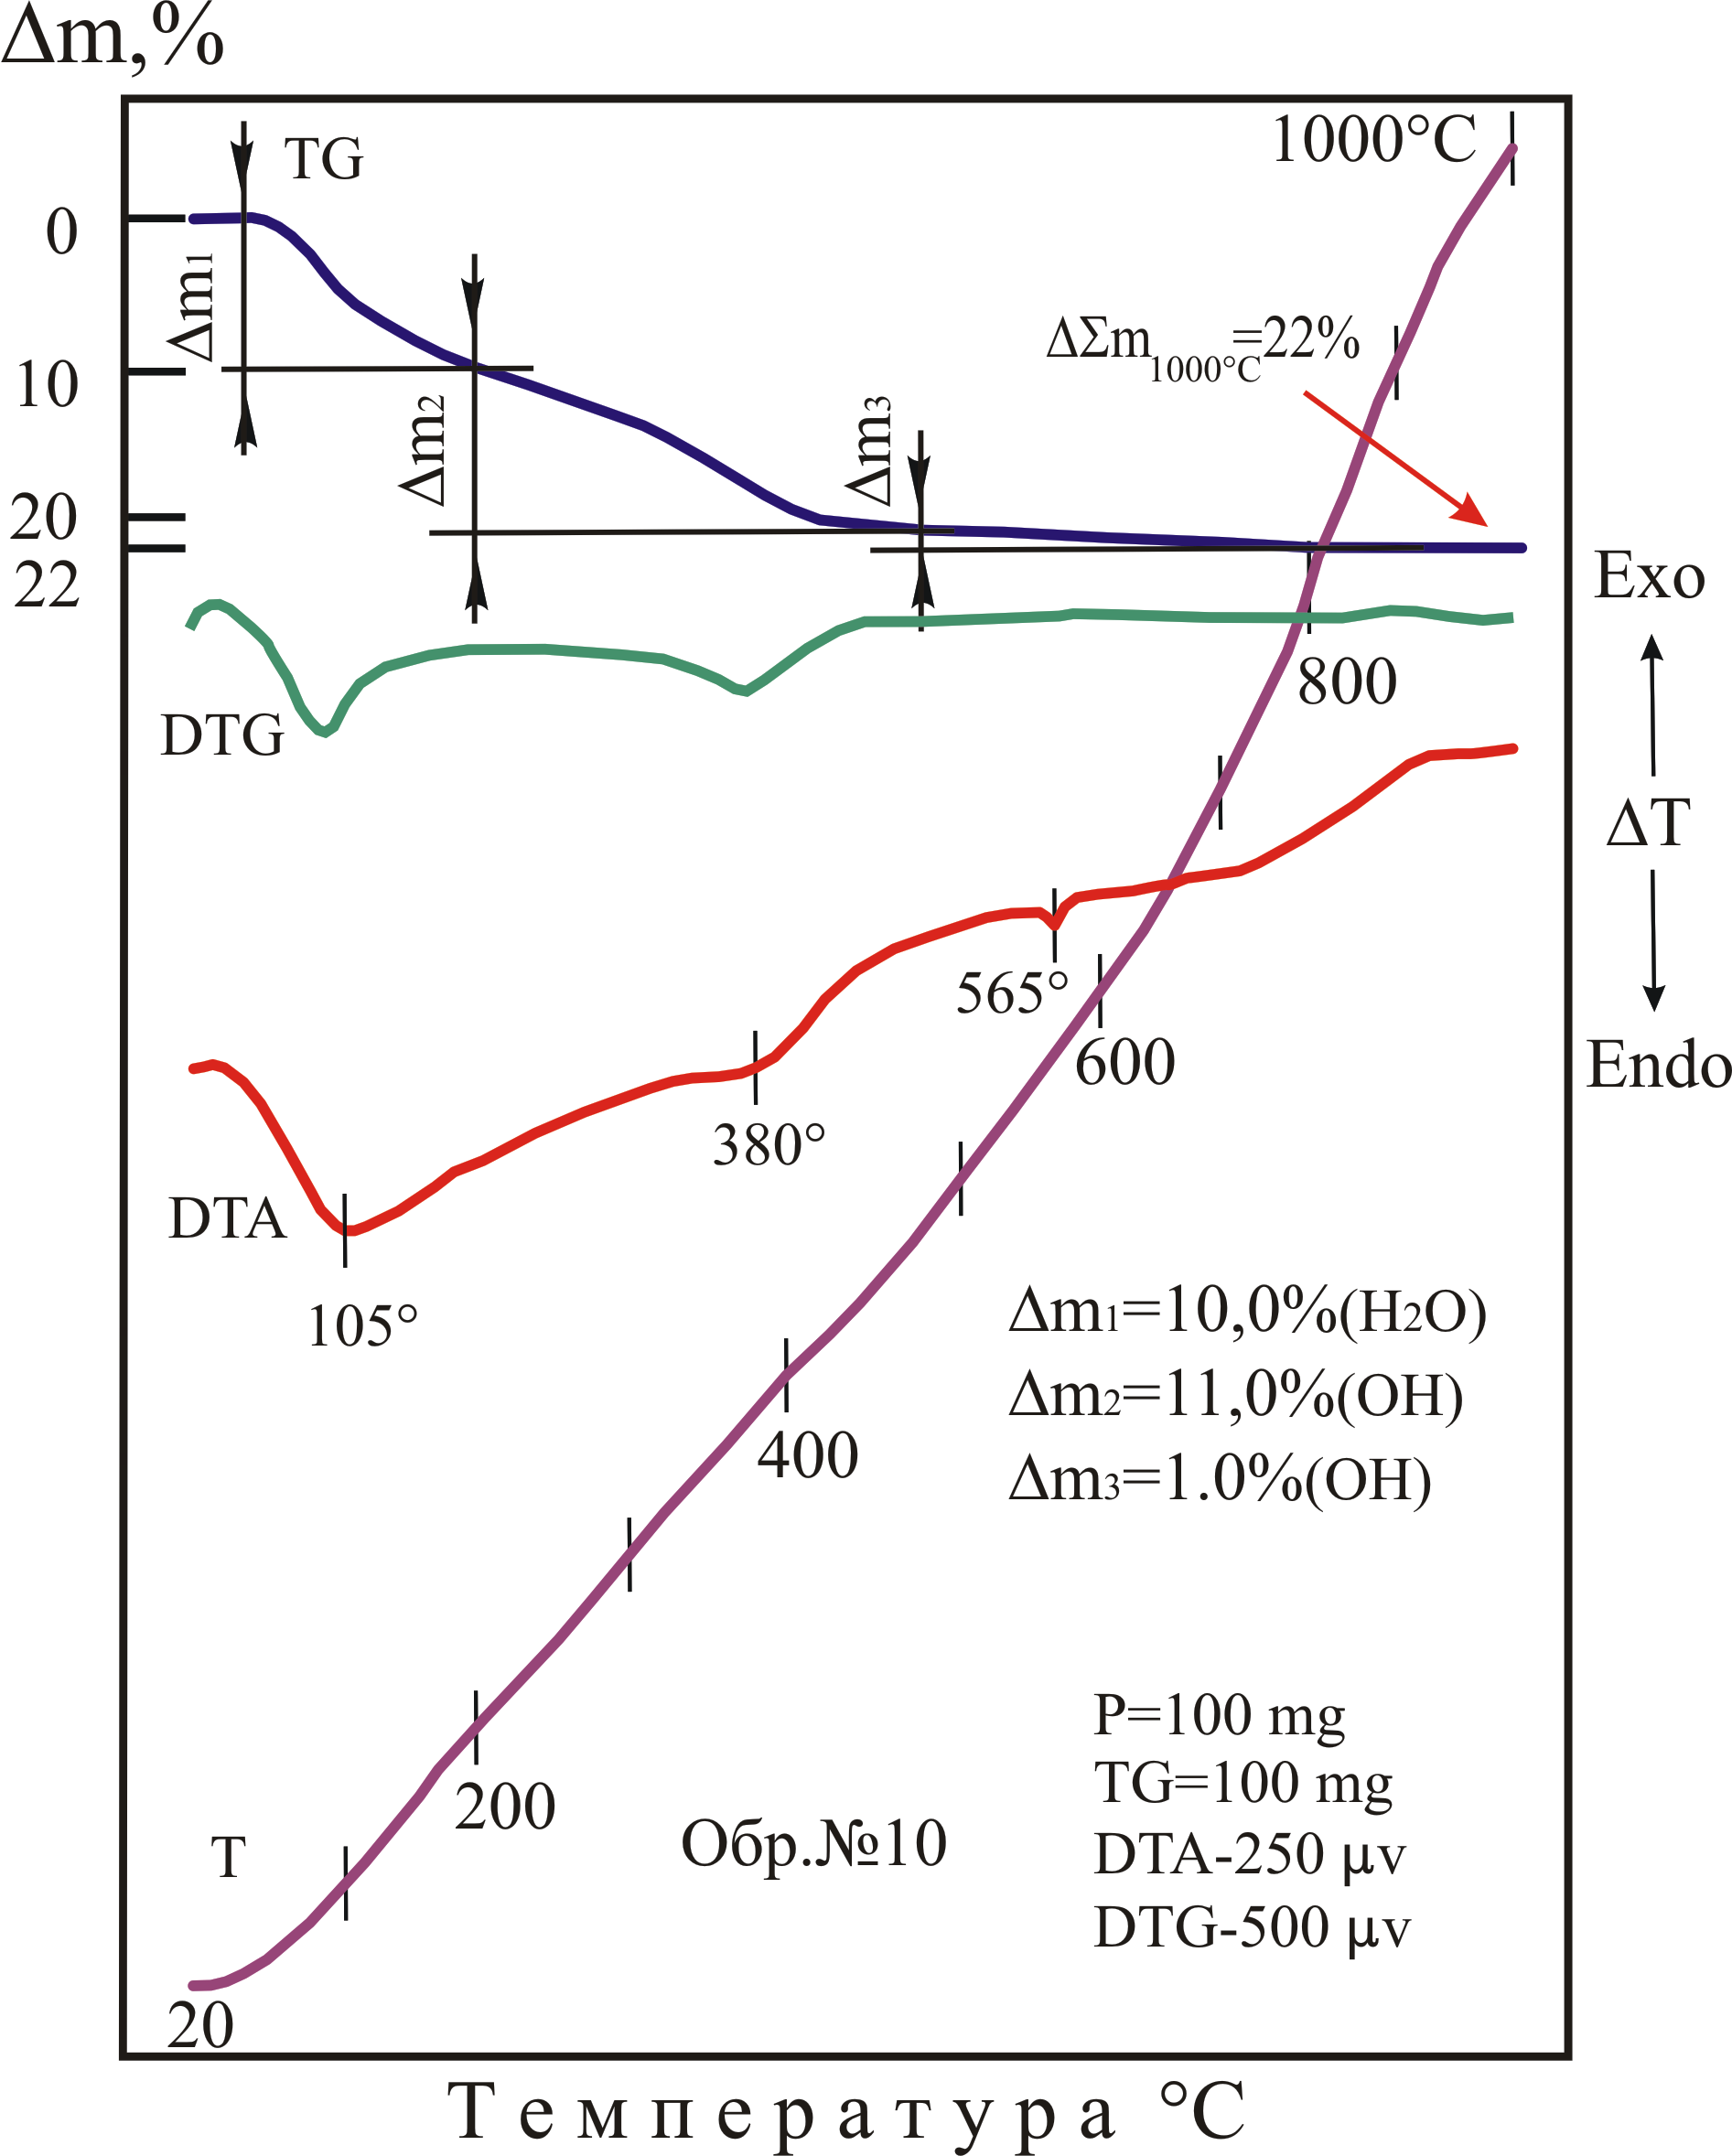
Рисунок 54 – Термический анализ продукта взаимодействия сплава Rau-85 с 3%-ным раствором H₂O₂ (соотношение 1:100) при температуре 60℃ в течение 2ч

Второе проявление, протекающее в пределах 200-475°C, связано с выбросами в атмосферу гидроксилов, которые снизили вес пробы еще на величину Δm₂= 11%. Развитие третьего эффекта, при 565°C, не связано с разложением анализируемого вещества, поскольку развитие его в области указанной температуры не сопровождается потерей массы. Подобные реакции характерны для обратимых полиморфных превращений. Процесс разложения изучаемого образца завершается в пределах 475-1000°C медленным снижением веса образца, в результате выноса из системы остатка гидроксилов и от сублимации продукта обжига. Общая потеря веса образца в процессе прокаливания до 1000°C составила 22%. В процессе нагревания продукта взаимодействия сплава Rau с 3%-ным раствором H₂O₂ от 20 до 1000°C не произвел явно выраженных термически активных проявлений. Наличие на термогравиметрической кривой явно выраженных наклонов в интервалах 20-200 и 200-470°C, слабо отразились на кривизне DTG-линии и практически никак не повлияли на морфологию базисной DTА-кривой. Это свидетельство плавного снижения веса образца при удалении Н₂О из системы (Δm₁=14,5%) и выбросов ОН из нее (Δm₂=7,0%) (рисунок 55).
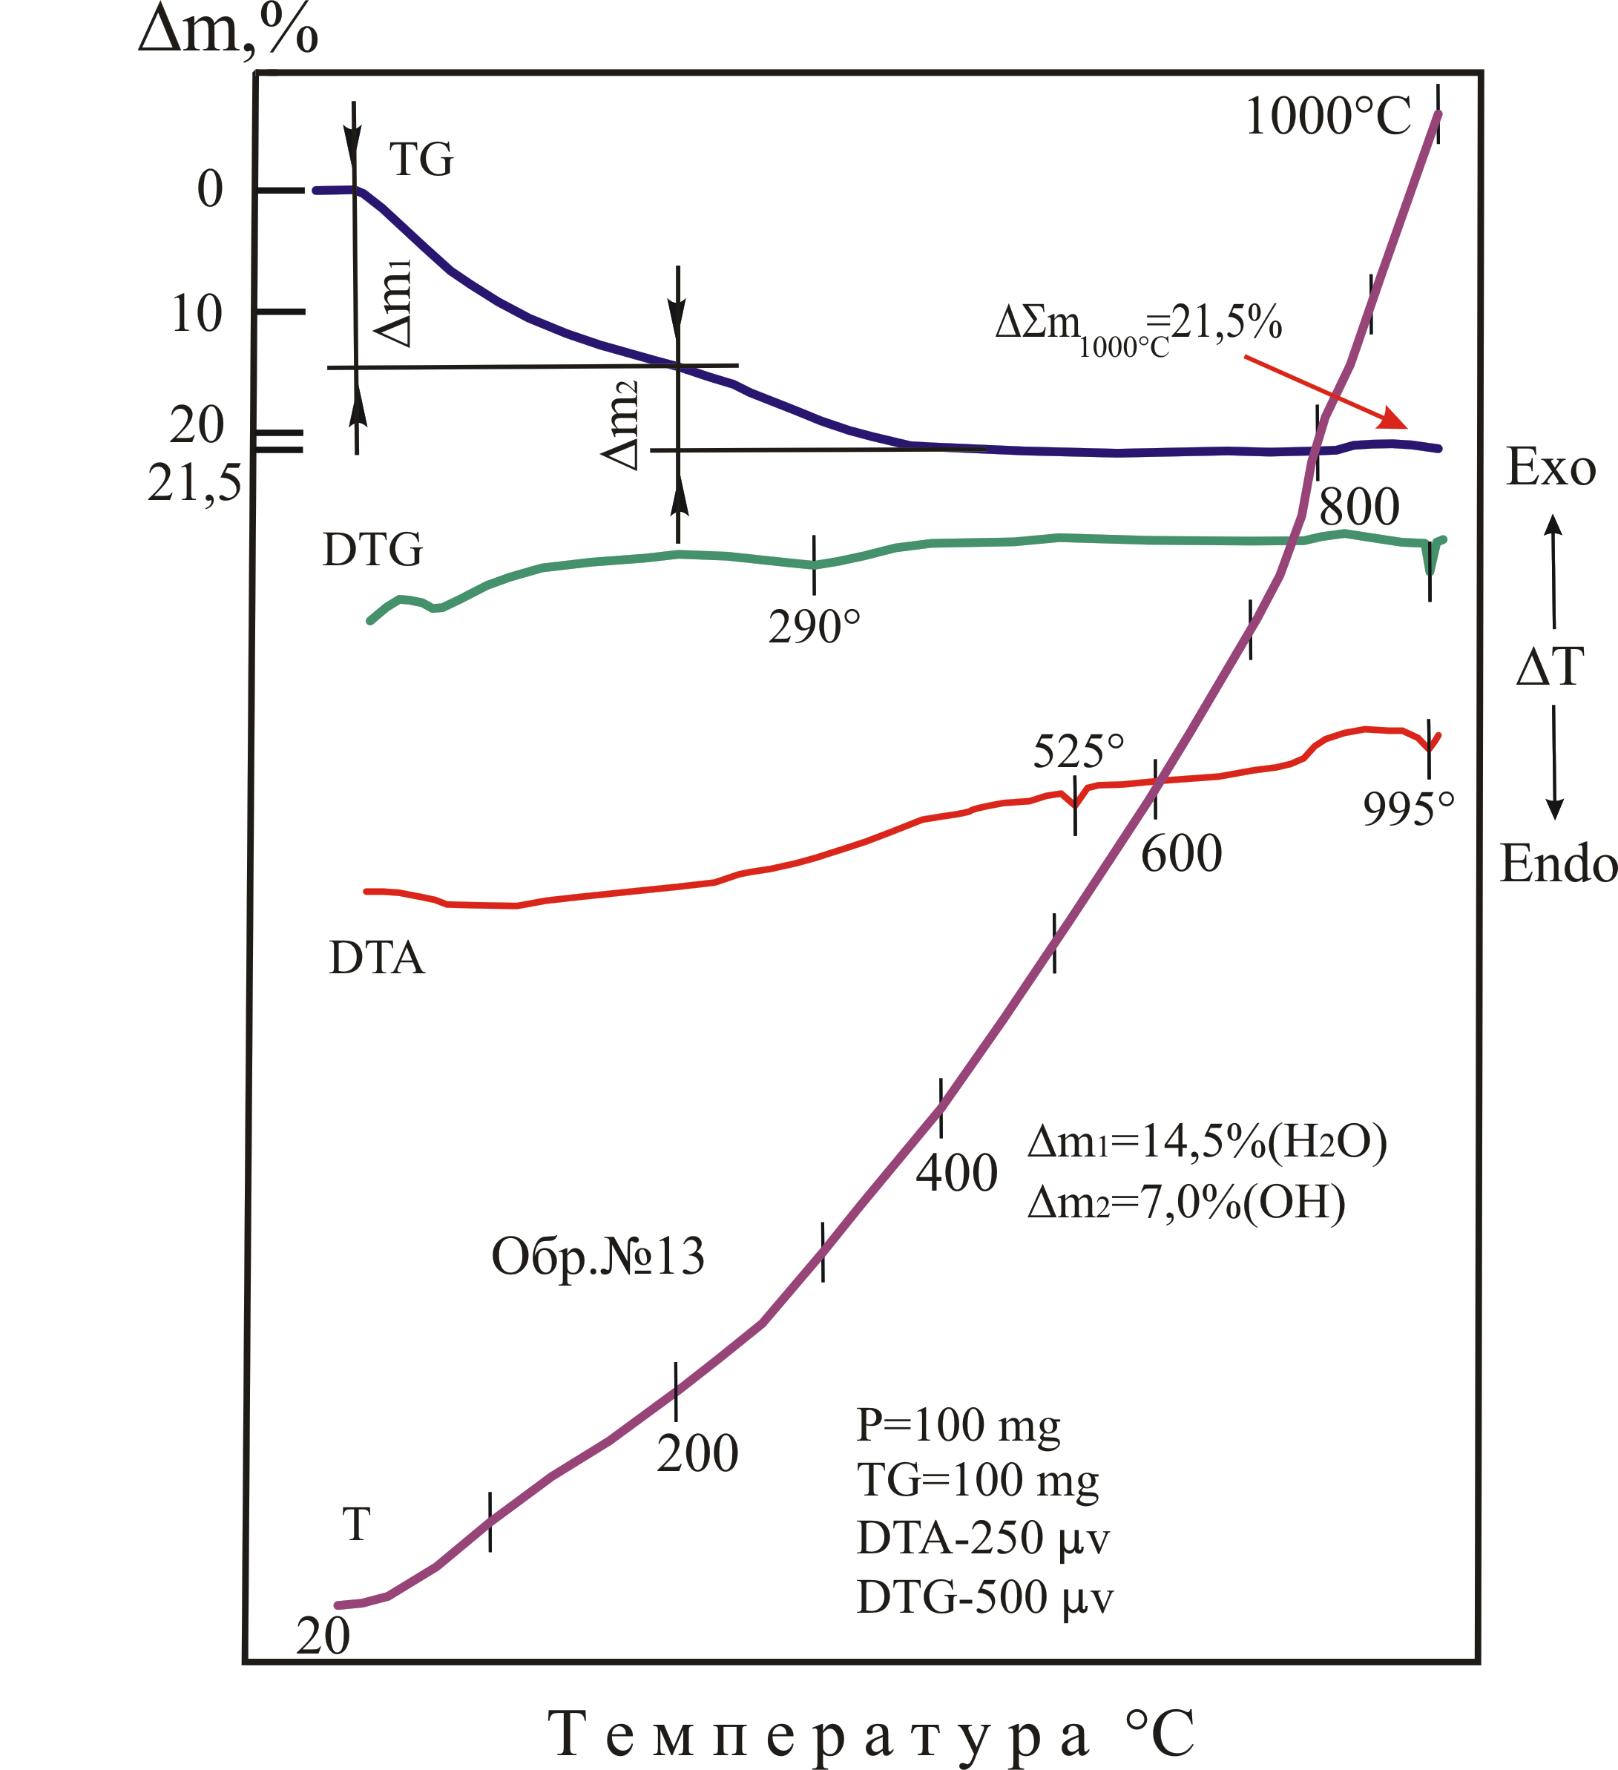
Рисунок 55 – Дериватограмма продукта реакции сплава Rau-85 с дистиллированной водой H₂O (соотношение 1:100) при температуре 250 в течение 2ч

В отличие от пассивности (DTA- и DTG-проявлений) системы при термическом обезвоживании в диапазоне (20-470°C) некоторым исключением служат развитие реакции в областях 525 и 995°C. Одно из этих проявлений (при 525°C) протекало без изменения массы образца, что связано обратимым полиморфным превращением нагреваемой шихты. Другая эндотермическая реакция (при 995°C) обусловлена выбросом (<1%) из продукта обжига избыточного газа. Об этом свидетельствует наличие на ТG-кривой в указанной области температур слабо выраженной ступени потери веса. Дифференциальное термогравиметрическое устройство прибора на данное мини-снижение массы отреагировало столь же малой информацией, которая отразилась на DTG-кривой в виде мини-пика в области 990°C. Отмеченное удаление можно отнести к реакции восстановления точечной доли обожженной шихты. Удаление кислорода следует связать с предшествующим процессом окисления части продукта обжига, который в интервале 790-940°C с привнесением в систему О₂ оформил на DTA-кривой некоторое экзотерическое поднятие линии.

3.4 Анализ структурно-группового состава тяжелого углеводородного сырья и его физические свойства
Анализ структурно-группового состава тяжелого углеводородного сырья является важным этапом в изучении его свойств и оптимизации процессов переработки. Данный метод позволяет определить распределение углеводородных фракций по их молекулярной структуре, что является ключевым фактором для оценки качества сырья, выбора технологических условий переработки и разработки новых методов повышения эффективности получения ценных продуктов.
Перед началом переработки тяжёлой нефти Каражанбас необходимо провести детальный анализ её физико-химических свойств. Эти параметры являются основой для выбора оптимальных технологий обработки, оценки качества сырья и прогнозирования выхода целевых продуктов. Физические свойства, такие как плотность, вязкость и фракционный состав, играют ключевую роль в определении характеристик нефти и её пригодности для дальнейшей переработки.
- Плотность: 0.960 г/см³
- Вязкость при 20°C: 250 мм²/с; при 50°C: 75 мм²/с
- Фракционный состав: лёгкие фракции (до 200°C): 12%, средние фракции (200–350°C): 23%; тяжёлые фракции и остатки (выше 350°C): 65%.
- Содержание воды: 8.5%
- Содержание механических примесей: 0.56%
Для дальнейшей деметаллизации, десульфуризациии и улучшения качества углеводородного сырья необходимо знать его структурно-групповой состав (таблица 12).

Таблица 12 – Состав сырой нефти месторождения Каражанбас

Образец нефти | Вода (%) | Парафины (%) | Асфальтены (%) | Смолы (%)
Сырая | 3,38 | 0,800 | 6,11 | 26,32

По результатам таблицы 12 установлено, что нефть месторождения Каражанбас содержит значительное количество смолисто-асфальтеновых веществ при низком уровне парафиновых компонентов. Основную долю в составе углеводородной части эмульсий составляют асфальтены — высокомолекулярные соединения нефти, характеризующиеся повышенным содержанием гетероатомов. Для анализа состава металлов и неметаллов в асфальтенах, выделенных из изученных водонефтяных эмульсий, применялся метод рентгенофазового анализа.
Результаты рентгенофлуоресцентного анализа сырой и товарной нефти Каражанбас (Северный) приведены в таблице 13.

Таблица 13 – Содержание элементов в товарной и сырой нефти Каражанбас (рентгенофлуоресцентный спектрометр X-RAY INNOV SYSTEMS)
Образец | Содержание элементов, %
Образец | Na | Mg | Al | Si | P | S | Cl | K | Ca | V | Cr | Fe | Ni | Cu
Товарная нефть | 0,05 | 0,04 | 0,02 | 0,03 | 0,07 | 1,8 | 0,11 | 0,02 | 0,02 | 0,02 | 0.01 | 0,04 | 0,01 | 0,01
Сырая нефть | 0.31 | 0,71 | 9,21 | 7,86 | 0,12 | 2.22 | 0,23 | 0,03 | 0,02 | 0,02 | 0,01 | 4,78 | 0,016 | 0,53

Таблица демонстрирует состав товарной и сырой нефти, с акцентом на содержание серы (S), ванадия (V) и никеля (Ni), отмеченные красным. Анализ показывает, что даже в товарной нефти, прошедшей первичную подготовку, концентрация этих элементов остаётся практически неизменной по сравнению с сырой нефтью. Содержание серы составляет 1,8% в товарной нефти и увеличивается до 2,22% в сырой. Концентрация ванадия сохраняется на уровне 0,02% в обоих случаях, а никель демонстрирует незначительное повышение с 0,01% в товарной нефти до 0,016% в сырой.
Эти данные свидетельствуют о том, что стандартные методы подготовки нефти не обеспечивают значительного снижения содержания серы и металлов, таких как ванадий и никель. Высокое содержание гетероатомов в товарной нефти указывает на необходимость разработки и применения более эффективных методов их удаления. Решение этой проблемы является ключевым для улучшения качества нефти, повышения её стоимости и снижения негативного воздействия на процессы переработки.
После проведения обработки нефти месторождения Каражанбас различными растворителями и активированным сплавом Rau-85 были получены данные, свидетельствующие о значительном улучшении её физико-химических характеристик. Применение данной методики позволило существенно снизить содержание серы, воды и механических примесей, а также перераспределить углеводородные фракции, что делает нефть более пригодной для дальнейшей переработки и использования в различных технологических процессах.
Обновлённые физико-химические свойства нефти после обработки:
- Плотность: 0.910 г/см³
- Вязкость: при 20°C: 120 мм²/с; при 50°C: 40 мм²/с
- Фракционный состав: лёгкие фракции (до 200°C): 22%, средние фракции (200–350°C): 35%, тяжёлые фракции и остатки (выше 350°C): 43%
- Содержание воды: 1.2%
- Содержание механических примесей: 0.01%

3.5. Анализ изменений функциональных групп нефти до и после обработки активированным сплавом Rau-85 и различными растворителями методом ИК – спектроскопии
ИК – спектроскопия с преобразованием Фурье показывает разницу в частотах поглощения между обработанной и необработанной нефтью. Предполагается, что металлопорфириновое кольцо переходит в порфирин на свободной основе; соответственно, должны появиться новые частоты для связей N-H вместо связей N-M. Рисунок 56 демонстрирует частоты поглощения нефти до и после обработки.

- нефть до обработки
- нефть после обработки этилацетатом и сплавом Rau-85 0,75г (состав 1)
- нефть после обработки толуолом и сплавом Rau-85 0,75г (состав 2)
- нефть после обработки диметилацетамидом и сплавом Rau-85 0,75г (состав 3)

Рисунок 56 – ИК – спектроскопии нефти до и после обработки активированным сплавом Rau-85 и различными растворителями

На рисунке показано отклонение частот ИК поглощения между сырой нефтью и нефтью после обработки различными растворителями, а также сплавом Rau-85 (0,75 г). В образцах нефти после обработки появляются полосы 2951, 2920 и 2852 см⁻¹, относящиеся к асимметричным и симметричным валентным колебаниям групп CH₂ и CH₃; полосы в области 1603 см⁻¹ 1100 см⁻¹ и 726 см⁻¹ обусловлены наличием деформационных колебаний N-H; полоса в области 1456 см⁻¹ и 1376 см⁻¹ относятся к валентным колебаниям связи С-H и C-N, соответственно. Интенсивность колебаний в области полос, характерных для нефти после обработки значительно уменьшается, что свидетельствует об уменьшении содержания металлопорфириновых комплексов в образцах нефти после обработки. Результаты ИК спектроскопии подтвердили, что новые пики, появившиеся в обработанной нефти, были связаны со связью N-H. Этот вывод подтвердил, что процесс обработки нефти сплавом Rau-85 (0,75г) и растворителем толуол показал наилучший результат и что связи N-M были преобразованы в связи N-H.

3.6 Изучение изменений состава нефти методом УФ-видимой спектроскопии и флуоресцентного анализа до и после обработки сплавом Rau-85 и различными растворителями
Сырая нефть представляет собой сложную смесь углеводородов, представляющую несколько классов соединений. Некоторые из этих компонентов существенно влияют на процессы нефтепереработки и процедуры анализа. Ультрафиолетово-видимая (УФ-видимая) спектроскопия получила широкое признание из-за ее области применения, учитывая, что многие активные частицы в УФ-спектре и многие другие, при надлежащей обработке, способны образовывать видимые частицы в этом спектре.
УФ-видимая спектроскопия является важным инструментом, который можно использовать для характеристики растворов сырой нефти и их фракций асфальтенов. В растворах сырой нефти и экстрагированных асфальтенов методом УФ-видимой спектроскопии идентифицированы характерные сигналы бензольных, нафтеновых соединений и соединений SARA (saturates, aromatics, resins, and asphaltenes), соответствующих металлопорфиринам. На рисунке 57 представлено изменение состава нефти методом УФ-видимой спектроскопии и флуоресцентного анализа до и после обработки сплавом Rau-85 и различными растворителями.

- нефть до обработки
- нефть после обработки толуолом и сплавом Rau-85 0,75г (состав 2)
- нефть после обработки этилацетатом и сплавом Rau-85 0,75г (состав 1)
- нефть после обработки диметилацетамид и сплавом Rau-85 0,75г (состав 3)

Рисунок 57 – УФ-видимая спектроскопия сырой нефти до и после обработки различными растворителями, а также сплавом Rau-85 (0,75 г).

Наиболее сильное поглощение металлопорфирина происходит вблизи 410 нм и называется полосой SARA. В дополнение к четко определенному количеству энергии для увеличения своей колебательной и вращательной энергии молекула может также поглощать некоторую энергию для увеличения энергии своих электронов. Энергетические изменения, связанные с этим, значительно больше, чем связанные с колебательными и вращательными изменениями энергии, и соответствуют излучению в ультрафиолетовой (200–400 нм) и видимой (400–750 нм) областях.
Сравнительный анализ УФ-абсорбционных и флуоресцентных спектров нефти до и после обработки различными реагентами позволяет более глубоко понять изменения её состава и эффективность применяемых методов. Оба графика демонстрируют значительное преобразование нефти после обработки, что подтверждает влияние реагентов на ключевые соединения, такие как металлопорфирины и ароматические углеводороды.
График УФ-абсорбции показывает снижение интенсивности поглощения в области длин волн 300–400нм, что свидетельствует о разрушении металлопорфириновых комплексов. Наиболее значительное уменьшение наблюдается при использовании в качестве растворителя толуол, а также реагента Rau-85, что указывает на его высокую эффективность в удалении этих соединений. Металлопорфирины, отвечающие за характерное поглощение в этом диапазоне, играют важную роль в переработке нефти, и их удаление улучшает свойства сырья для дальнейшей обработки.
На графике флуоресценции, напротив, после обработки наблюдается увеличение интенсивности в диапазоне 400–700нм. Это может быть связано с образованием новых соединений, обладающих более высокой квантовой эффективностью, например, продуктов разложения металлопорфиринов или модифицированных ароматических углеводородов. Наибольшая интенсивность флуоресценции наблюдается для реагента p-t-0.75, что согласуется с данными УФ-абсорбции и подтверждает его эффективность в изменении структуры нефти.
Сопоставление данных УФ-абсорбции и флуоресценции позволяет заключить, что обработка реагентами способствует разрушению металлопорфиринов и изменению состава нефти, что приводит к снижению содержания тяжёлых компонентов и образованию более лёгких, активных структур. Эти результаты подтверждают перспективность использования в качестве растворителей толуол, ДМА, этилацетат для термогазохимической обработки нефти и их значительный вклад в улучшение её качества. Анализ спектров обеспечивает комплексное представление об изменениях, происходящих в нефти, и служит основой для оптимизации процессов переработки.

3.7 Термический анализ тяжелого углеводородного сырья до и после обработки различными растворителями и Rau-85
С целью определения состава термически активной части исследуемых навесок и выявление термического поведения их в условиях динамического подъема температуры был осуществлен дифференциальный термический и термогравиметрический анализ.
Согласно [117, 73 стр.] исследуемые пробы при динамическом нагревании печи оставили на своих дифференциальных и термогравиметрических кривых информацию о вещественном наполнении их навесок. Серия эндо- и экзотермических эффектов выявленных при разложении испытываемых образцов дали возможность проследить за очередностью этапа термических деструкций их и количественно определить состав летучих компонентов. Также был установлено ряд особенностей разложения образцов в зависимости от их состава и весовых соотношений термически активных компонентов пробы. Рисунки 58-61 представляют из себя ТГА/DTA анализ нефти до и после обработки различными растворителями и Rau-85.

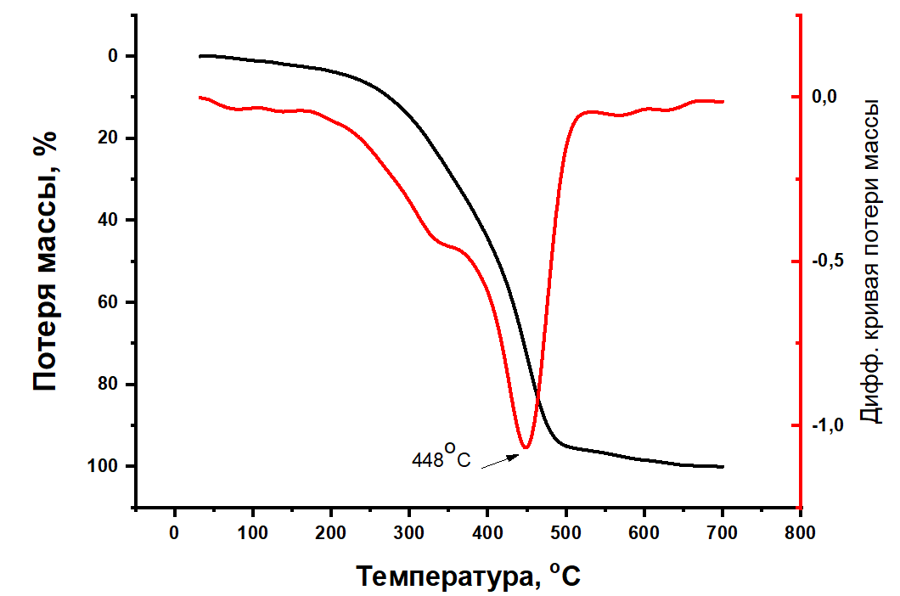
Рисунок 58 – ТГА/DTA анализ сырой нефти Каражанбас

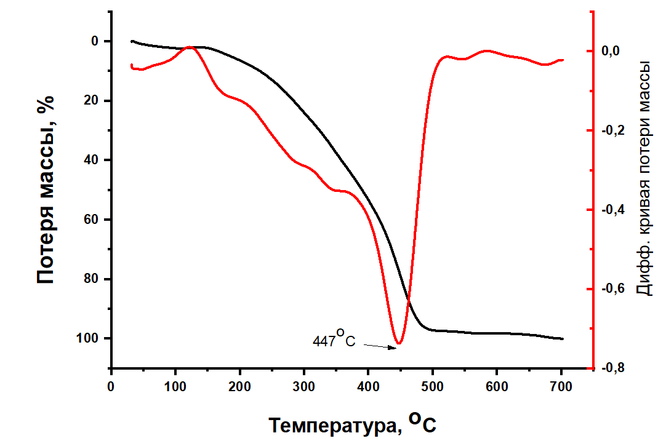
Рисунок 59 – ТГА/DTA анализ нефти после обработки ДМА и Rau-85.

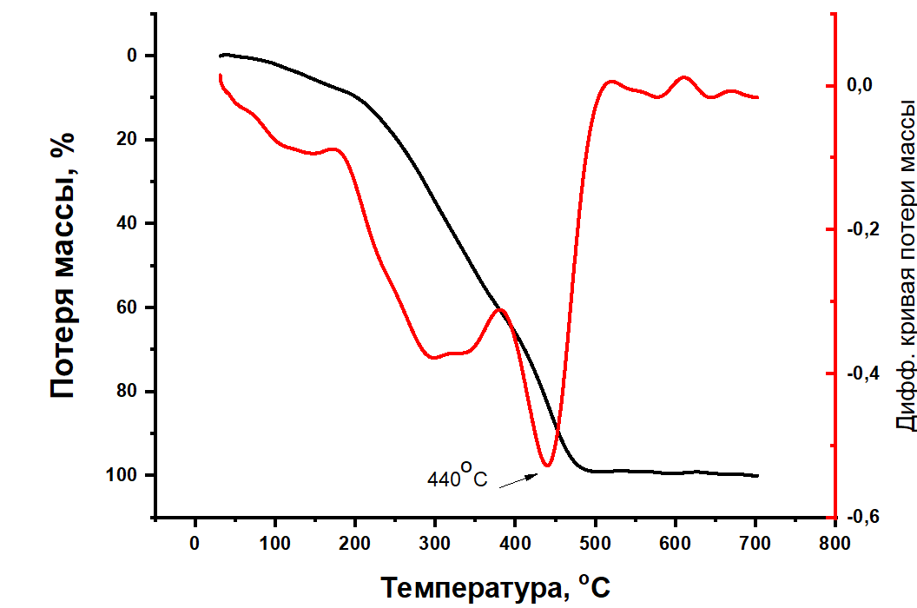
Рисунок 60 – ТГА/DTA анализ нефти после обработки толуолом и Rau-85.

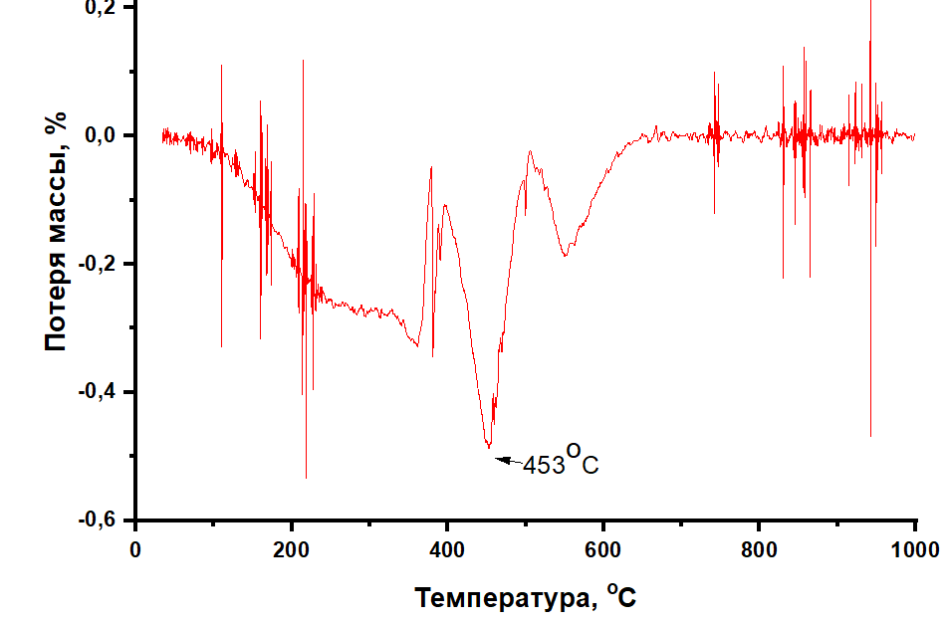
Рисунок 61 – ТГА/DTA анализ нефти после обработки ЭА и Rau-85.

Термогравиметрический (ТГА) и дифференциально-термический (ДТА) анализ нефти до обработки и после обработки различными реагентами (толуолом, ДМА и ЭА, а также Rau-85) выявил значительные изменения в её составе и термических свойствах.
До обработки нефти наблюдается постепенная потеря массы с максимальной скоростью разложения при температуре 448 °C, что свидетельствует о присутствии высокомолекулярных соединений, таких как асфальтены и смолы, разлагающихся при высоких температурах. После обработки толуолом и Rau-85 термическая стабильность нефти снижается, температура максимальной потери массы смещается до 440°C, что указывает на удаление части тяжёлых углеводородов. Потеря массы проходит более резко, что свидетельствует об изменении молекулярного состава нефти и уменьшении доли высокомолекулярных компонентов.
Обработка нефти диметилацетамидом (ДМА) приводит к менее выраженным изменениям. Температура максимальной потери массы остаётся на уровне 447°C, что близко к показателям нефти до обработки. Это указывает на сохранение большей доли смолисто-асфальтеновых веществ, несмотря на частичное удаление тяжёлых компонентов.
Интересные изменения наблюдаются после обработки этилацетатом (ЭА). Температура максимальной потери массы увеличивается до 453 °C, что свидетельствует о повышении термической стабильности нефти. Это может быть связано с преобразованием асфальтенов в более стабильные соединения или их взаимодействием с компонентами реагента, что приводит к укреплению структуры углеводородного материала.
Сравнительный анализ всех кривых показывает, что обработка реагентами оказывает различное влияние на состав и термические свойства нефти. Толуол и Rau-85 эффективно удаляют тяжёлые компоненты, снижая её термическую стабильность, тогда как ДМА оказывает менее значительное воздействие. Обработка ЭА, напротив, приводит к повышению стабильности, что свидетельствует о сложных структурных изменениях. Эти результаты подчёркивают важность выбора реагента в зависимости от целей обработки нефти и её дальнейшего использования.

3.8 Определение содержания серы в нефти до и после обработки различными растворителями и Rau-85
В данном исследовании для снижения содержания серы в нефти использовалась комбинированная методика десульфуризации, включающая обработку различными растворителями и активированным сплавом Rau-85. Основная идея методики заключается в использовании химических свойств растворителей для селективного извлечения сернистых соединений, а также в применении сплава Rau-85, способного активно взаимодействовать с сернистыми компонентами, переводя их в легко удаляемые формы.
После обработки образцов сплавами алюминия содержание серы определялось на лабораторной установке по определению содержания серы в нефтях и темных нефтепродуктах по методу сожжения в трубке (ГОСТ1437-56). Результаты представлены в таблице 14.

Таблица 14 – Содержание серы в нефти до и после обработки различными растворителями и АСА

Нефть | Содержание серы, %
Сырая нефть до обработки различными растворителями и ЭАВ | 2, 182
Нефть после обработки толуолом и ЭАВ | 0,39
Нефть после обработки ДМА и ЭАВ | 1,25
Нефть после обработки ЭА и ЭАВ | 1,86

Таблица 14 демонстрирует содержание серы в нефти до и после обработки различными растворителями и активированными алюминиевыми сплавами (ЭАВ). До обработки содержание серы в сырой нефти составляет 2,182%, что указывает на её высокий уровень примесей.
После обработки толуолом и ЭАВ содержание серы значительно снижается до 0,39%, что демонстрирует высокую эффективность данной комбинации. Использование диметилацетамида (ДМА) с ЭАВ также снижает содержание серы до 1,25%, однако этот результат менее эффективен по сравнению с толуолом. При использовании этилацетата (ЭА) с ЭАВ наблюдается наименьшее снижение содержания серы — до 1,86%, что делает эту комбинацию менее эффективной для процесса десульфуризации.
Эти данные подчёркивают, что наиболее действенным растворителем для снижения содержания серы в нефти является толуол в сочетании с активированным алюминиевым сплавом. Такой подход обеспечивает максимальное снижение серосодержащих компонентов, что делает его предпочтительным для дальнейшего использования в процессах очистки нефти.
Зависимость степени обессеривания нефти месторождения Каражанбас от расхода ЭАВ представлена на рисунке 62.

Риcунок 62 – Зависимость степени обессеривания нефти месторождения Каражанбас от расхода Rau-85

На рисунке 62 представлена зависимость степени обессеривания нефти месторождения Каражанбас от количества активированного алюминиевого сплава Rau-85 при использовании различных растворителей: толуола, диметилацетамида (ДМА) и этилацетата (ЭА).
Анализ данных показывает, что увеличение массы Rau-85 положительно сказывается на эффективности удаления серы для всех рассматриваемых систем, однако степень обессеривания варьируется в зависимости от выбранного растворителя. Максимальная эффективность достигается при использовании толуола в сочетании с Rau-85, где степень обессеривания достигает более 80% при увеличении расхода сплава до 0,7–1 г. Растворитель ДМА показывает умеренную эффективность, достигая около 50% обессеривания при том же количестве Rau-85. Наименее эффективным является ЭА, при котором степень обессеривания не превышает 35% даже при максимальном расходе сплава.

3.9 Элементный анализ тяжелого углеводородного сырья до и после обработки различными растворителями и Rau-85
Для анализа элементного состава тяжелого углеводородного сырья был привлечен метод CHS.
Анализ графика CHS дает важные данные об элементном составе проб сырой нефти. Понимание концентраций азота, углерода, водорода и серы помогает оценить качество сырой нефти и ее пригодность для различных процессов переработки.
Элементный анализ проводился для определения изменения концентрации серы до и после процесса обработки, а также для регистрации влияния ЭАВ на удаление серы. Элементный анализ проводился с использованием прибора Vario MICRO-CUBE марки elementar® с целью определения состава проб по углероду (С), водороду (Н), и сере (S).
Сжигание проводят в трубчатом реакторе (кварцевом) при скорости потока гелия 140 мл/мин и температуре 1000°С. В начале каждого сгорания в реактор одновременно с пробой вводят поток O₂ со скоростью 250 мл/мин. Устройство было откалибровано с использованием сульфаниламида (CAS 63-74-1).
В анализе CHS элементный состав проб сырой нефти определялся количественным методом, в результате чего получался график с четырьмя отчетливыми пиками. Каждый пик соответствует определенному элементу, что дает представление о составе образца. Ось X графика представляет время удерживания, а ось Y указывает интенсивность или концентрацию обнаруженных элементов. Пики по последовательности C, H, S соответственно (рисунки 63, 64).

Рисунок 63 – Сырая нефть месторождения Каражанбас до обработки

а)

б)

с)

Рисунок 64 – Сырая нефть месторождения Каражанбас после обработки толуолом и сплавом Rau-85 (а), диметилацетамидом и сплавом Rau-85 (б), этилацетатом и сплавом Rau-85 (с)

На рисунке 63 показан четкий пик серы в области между 550 и 600 в тяжелой нефти, а на рисунке 64 (а,б,с) показаны изменения пика серы после обработки толуолом, диметилацетамидом, этилацетатом и Rau-85( 0,75г) сила пика уменьшается. Наименьшее количество серы показывает рисунок 64 (а), что указывает на снижение концентрации серы в обработанной толуолом и Rau-85 (0,75г) нефти. Это подтверждает, что Rau-85 успешно удалил часть сернистых соединений из сырой нефти в процессе деметаллизации и десульфуризации.
Для точного определения содержания металлов и серы в нефти был проведен метод рентгенофлуоресцентнего анализа. Была обнаружена заметная разница в содержании металлов и серы в сырой и обработанной нефти (рисунок 65, 66). Стоит отметить, что почти все концентрации металлов были снижены по сравнению с сырой нефтью, особенно V и Ni, которые трудно удалить.

Рисунок 65 - Содержание ванадия (V) и никеля (Ni) в нефти до и после обработки

Диаграмма иллюстрирует содержание ванадия (V) и никеля (Ni) в нефти до и после различных методов обработки с использованием Rau-85. Исходное содержание ванадия (V) и никеля (Ni) в нефти составляет приблизительно 0,019% и 0,016% соответственно. После обработки нефти толуолом и 0,75г Rau-85 содержание ванадия значительно снижается до 0,006%, а никеля до 0,004%, что указывает на высокую эффективность данного метода в деметаллизации. Обработка нефти диметилацетамидом и 0,75 г Rau-85 приводит к уменьшению содержания ванадия до 0,014% и никеля до 0,011%, что свидетельствует о менее выраженной, но все же значительной эффективности. Аналогично, обработка этилацетатом в сочетании с 0,75 г Rau-85 снижает содержание ванадия до 0,017% и никеля до 0,014%, демонстрируя умеренную степень очистки. Эти результаты указывают на то, что наибольшее снижение содержания металлов достигается при использовании толуола в качестве растворителя и активированного сплава алюминия Rau-85.

Рисунок 66 - Содержание серы (S) в нефти до и после обработки

Диаграмма показывает содержание серы в нефти до и после различных методов обработки с использованием Rau-85. Первоначальное содержание серы в нефти составляет приблизительно 2,2%. После обработки толуолом и 0,75 г Rau-85 содержание серы значительно снижается до 0,5%. Обработка с применением диметилацетамида и 0,75 г Rau-85 приводит к снижению содержания серы до 1,4%. При использовании этилацетата и 0,75 г Rau-85 содержание серы уменьшается до 1,9%. Таким образом, наибольшее снижение содержания серы достигается при сочетании органического растворителя толуола и активированного сплава алюминия Rau-85. Это свидетельствует о высокой эффективности данного метода в десульфуризации нефти. Остальные методы также демонстрируют уменьшение содержания серы, однако в меньшей степени.
Применение Rau-85 в сочетании с различными растворителями позволяет добиться значительного уменьшения содержания металлов и серы в нефти, что имеет важное значение для улучшения ее качества. Снижение содержания ванадия (V) и никеля (Ni) в нефти способствует снижению катализаторного отравления при последующих процессах переработки. Это также уменьшает образование отложений в оборудовании и повышает стабильность продукта. Использование данных методов обработки может существенно повысить эффективность и экологическую безопасность процессов переработки нефти. Таким образом, представленные результаты подчеркивают значимость разработки и оптимизации методов деметаллизации и десульфуризации нефти.
Результаты элементного анализа нефти до и после обработки толуолом и 0,75g Rau-85, представлены в таблице 15.

Таблица 15 – Содержание металлов в нефти до и после обработки толуолом и 0,75g Rau-85, %

Содержание металлов в нефти до и после обработки толуолом и 0,75g Rau-85, %
Элементы | Содержание до обработки | Содержание после обработки
O | 48,885 | 14,985
Na | 0,311 | 0,011
Mg | 0,713 | 0,014
Al | 9,214 | 1,155
Fe | 4,781 | 0,085
Ni | 0,016 | 0,004
Cu | 0,533 | 0,009
Si | 7,865 | 0,032
S | 2,224 | 0,506
Cr | 0,015 | 0,035
V | 0,019 | 0,006
Ga | 0,152 | 0,005
Cl | 0,236 | 0,072
Sn | 0,033 | 0,002
In | 0,257 | 0,007

Данные из таблицы 15 подтверждают, что активированный алюминиевый сплав Rau-85 в комбинации с растворителем толуол имеет высокую эффективность удаления металлов из нефти. Эффективность удаления V, Ni и S была обнаружена на уровне более 68, 75, 77 масс.%, соответственно.

3.10 Изучение поверхности осадка после обработки нефти различными растворителями и Rau-85 сканирующей электронной микроскопией
СЭМ анализ проводился с использованием прибора FlexSEM 1000 II VP-SEM
На СЭМ-изображении, представленном на рисунках 67-69, запечатлены морфология и текстура примесей, извлеченных из сырой нефти после обработки различными растворителями и энергоаккумулирующим веществом Rau-85. Изображение было получено при ускоряющем напряжении 5 кВ и увеличении 250x, масштабная линейка обозначает 100 мкм. Также на таблицах 16-18 представлены содержания элементов на осадке после обработки сырой нефти этилацетатом и сплавом Rau-85 0,75г.

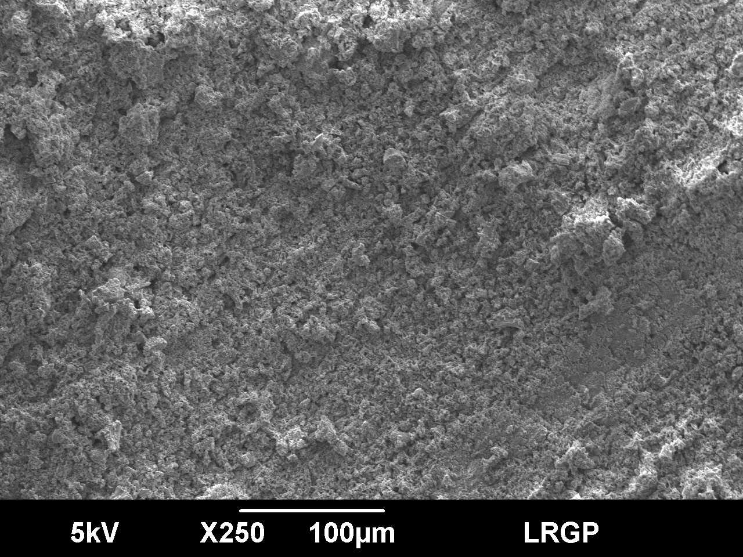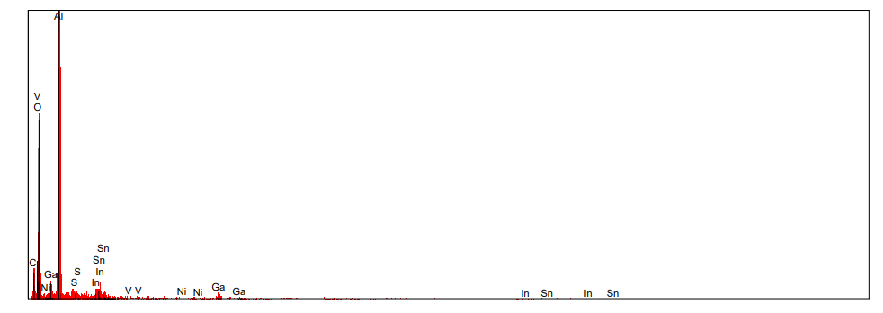
Рисунок 67 – Микрофотография и EDX-карты осадка после обработки сырой нефти этилацетатом и сплавом Rau-85 0,75г

Таблица 16 – Содержание элементов на осадке после обработки сырой нефти ЭА и сплавом Rau-85 0,75г

Элементы | Содержание, %
Al | 49,18
O | 42,52
S | 0,58
V | 0,25
Ni | 0,31
Ga | 4,48
In | 1,59
Sn | 1,33

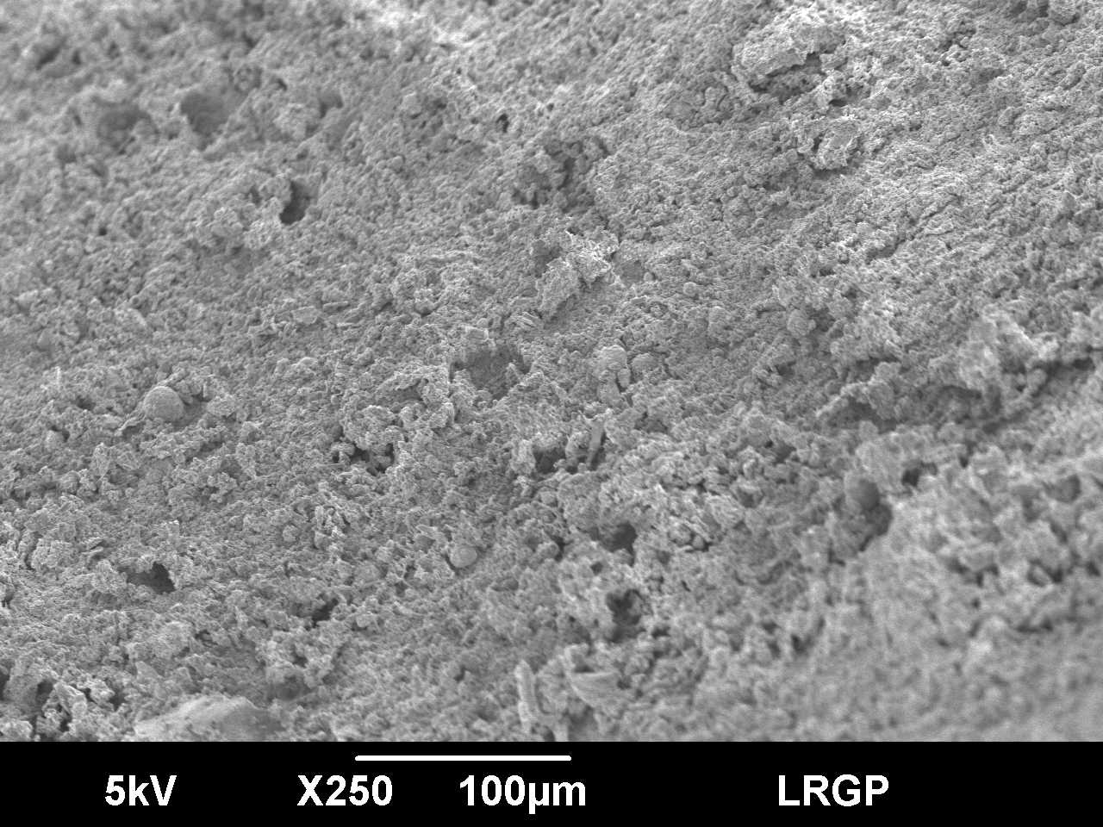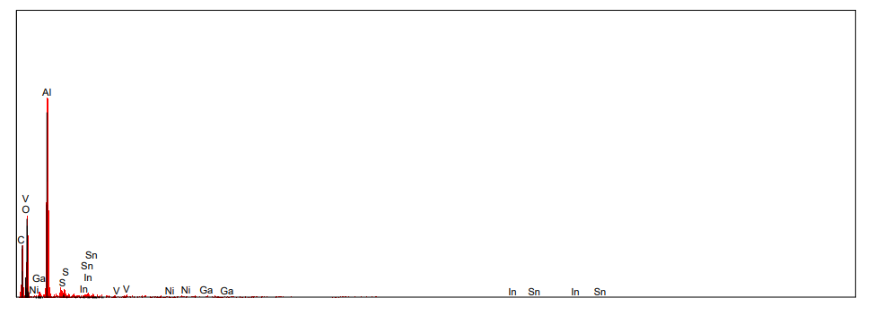
Рисунок 68 – Микрофотография и EDX-карты осадка после обработки сырой нефти толуолом и сплавом Rau-85 0,75г

Таблица 17 – Содержание элементов на осадке после обработки сырой нефти толуолом и сплавом Rau-85 0,75г
Элементы | Содержание, %
Al | 46,91
O | 44,70
S | 1,60
V | 2,17
Ni | 2,05
Ga | 1,67
In | 1,97
Sn | 1,75

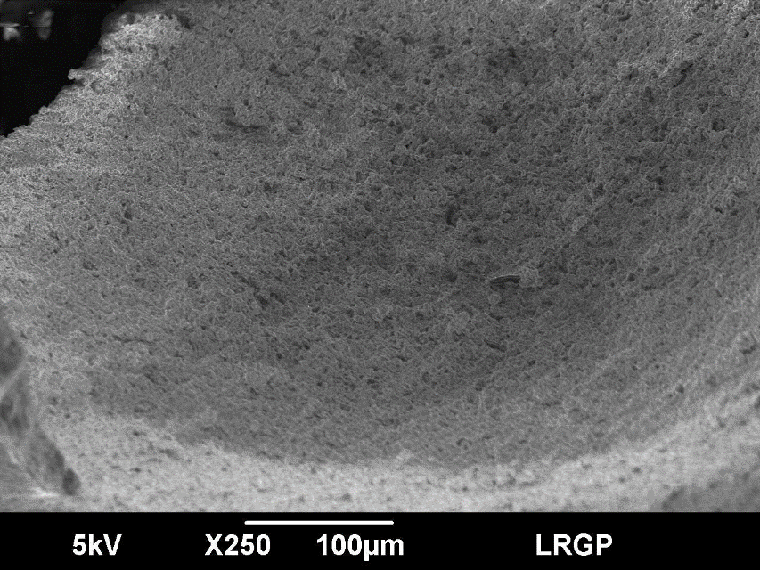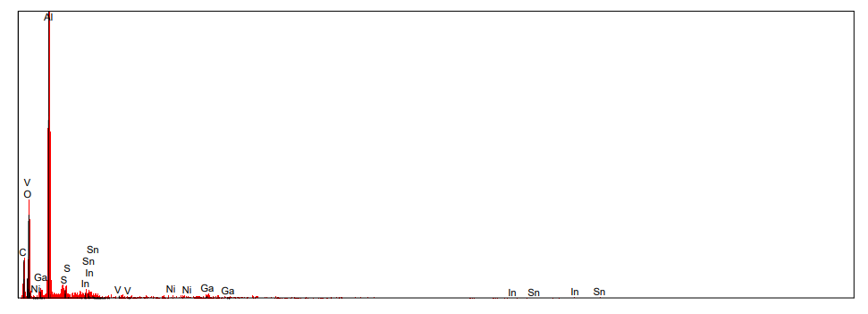
Рисунок 69 – Микрофотография и EDX-карты осадка после обработки сырой нефти ДМА и сплавом Rau-85 0,75г

Таблица 18 – Содержание элементов на осадке после обработки сырой нефти ДМА и сплавом Rau-85 0,75г
Элементы | Содержание, %
Al | 47,72
O | 43,81
S | 1,34
V | 0,82
Ni | 0,86
Ga | 3,74
In | 1,82
Sn | 1,07

На основании полученных данных (рисунки 67-69) поверхность выглядит шероховатой и неоднородной, что свидетельствует о разнообразной природе присутствующих примесей. Текстура предполагает наличие твердых частиц различного размера и формы, что характерно для неорганических остатков и комплексов металлов. Изображение показывает распределение частиц по поверхности, причем в некоторых областях их концентрация выше. Такое неравномерное распределение может быть связано с различной растворимостью и дисперсностью различных соединений металлов и примесей при обработке толуолом и Rau-85. Размеры частиц варьируются примерно до 100 мкм, как показано на масштабной линейке. Изменение размера частиц может дать представление об эффективности процесса деметаллизации, при этом более крупные частицы могут представлять собой агломерированные металлические примеси. Наблюдается образование агрегатов среди частиц, что говорит о том, что вещество Rau-85 может способствовать скоплению металлических примесей, улучшая их удаление из нефтяной матрицы.
Результаты СЭМ-анализа дополняют представленные ранее количественные данные об эффективности удаления ванадия и никеля. Грубая и неоднородная текстура поверхности в сочетании с наличием частиц разного размера и агрегатов подчеркивает эффективность толуола и Rau-85 в извлечении металлических примесей из сырой нефти. Образование агрегатов подразумевает успешное взаимодействие между Rau-85 и металлическими загрязнениями, что приводит к их коалесценции и последующему удалению.
Эти морфологические данные подтверждают наблюдаемую высокую эффективность толуола в удалении ванадия, никеля и серы, как видно из предыдущего графика. Возможность визуализировать и охарактеризовать извлеченные примеси в микромасштабе позволяет глубже понять процесс деметаллизации и десульфуризации, что дает ценную информацию для оптимизации условий обработки и повышения общей эффективности очистки сырой нефти.
На основании полученных данных можно представить степень удаления металлов в виде графика (рисунок 70,71).

Рисунок 70 – Степень извлечения ванадия из нефти

Рисунок 71 – Степень извлечения никеля из нефти

Графики показывают степень деметаллизации нефти, измеряемую через удаление ванадия (V) и никеля (Ni), в зависимости от содержания Rau-85 в реакционной системе. На графиках сравнивается эффективность трёх различных растворителей: толуола, ДА (диметилацетамида) и ЭА (этилацетата) с добавлением АСА Rau-85.
На первом графике, характеризующем степень извлечения ванадия (V), видно, что толуол демонстрирует наиболее высокую эффективность. При увеличении содержания Rau-85 до 0,75 степень извлечения ванадия достигает максимума около 70%, после чего остаётся стабильной. Реагент ДА показывает умеренные результаты, достигая примерно 35% извлечения при максимальной концентрации Rau-85. ЭА, в свою очередь, демонстрирует самую низкую эффективность, с извлечением ванадия не более 15% по всей шкале концентрации Rau-85.
На втором графике, показывающем степень извлечения никеля (Ni), наблюдается аналогичная тенденция. Толуол вновь демонстрирует наибольшую эффективность, достигая максимальной степени извлечения, близкой к 75%, при содержании Rau-85 в системе около 0,75. Реагент ДА показывает меньшую эффективность, достигая около 30% извлечения никеля при аналогичных условиях. ЭА остаётся менее эффективным, обеспечивая извлечение никеля на уровне 10–12%.
Сравнение графиков указывает на более высокую эффективность толуола по сравнению с другими реагентами как в удалении ванадия, так и никеля из нефти. ДА демонстрирует средние результаты, тогда как ЭА показывает минимальное воздействие на деметаллизацию. Эти данные подчёркивают важность выбора подходящего реагента в зависимости от типа удаляемого металла и условий процесса. Толуол является наиболее перспективным реагентом для извлечения металлов из нефти, особенно в сочетании с оптимальным содержанием активированного сплава алюминия Rau-85.
В результате проведённых исследований установлено, что использование активированных алюминиевых сплавов, таких как Rau-85, в сочетании с различными растворителями приводит к значительным изменениям состава нефти. Комплексный анализ, включающий FTIR, УФ-видимую спектроскопию, рентгенофазовый анализ и методы морфологического исследования, подтвердил разрушение металлопорфириновых комплексов, преобразование связей N-M в N-H, а также образование новых функциональных групп и изменение фазового состава. Рентгенофазовый анализ выявил образование алюминиевых гидроксидов и продуктов реакции металлов-активаторов, которые способствовали извлечению цветных металлов из нефти. УФ-спектроскопия продемонстрировала снижение интенсивности абсорбции в области металлопорфиринов, а флуоресцентный анализ зафиксировал образование новых соединений с улучшенными характеристиками. Морфологические исследования показали изменения структуры поверхности сплавов после взаимодействия, что подтверждает их активную роль в реакциях. Таким образом, результаты всех проведённых анализов доказывают высокую эффективность разработанной технологии термогазохимической обработки нефти для её улучшения и подготовки к переработке.

4 РЕКОМЕНДАЦИИ ПО ПРОЦЕССАМ ДЕМЕТАЛЛИЗАЦИИ И ОБЕСЕРИВАНИЯ ТЯЖЕЛЫХ НЕФТЯНЫХ ОТХОДОВ
Для эффективной переработки тяжелых нефтяных отходов, содержащих значительное количество металлов и серы, предлагается использовать технологический процесс, основанный на деметаллизации и обессеривании с использованием активированного алюминиевого сплава, толуола в качестве растворителя и современных реакторных установок. Эта методика направлена на повышение экологичности процесса переработки, увеличение выхода светлых нефтепродуктов, а также извлечение ценных металлов, таких как ванадий и никель.

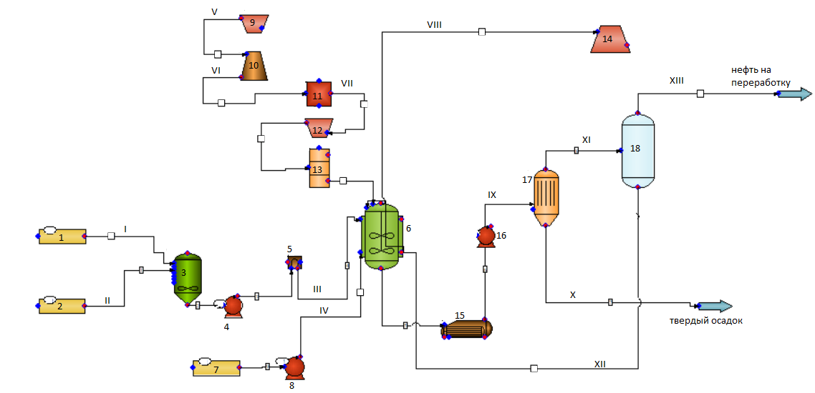
Рисунок 72 – Технологическая схема деметаллизации и десульфуризации тяжелого углеводородного сырья
Оборудование: 1 – емкость для сырья, 2 – емкость для растворителя, 3 – сырьевая емкость, 4, 8 – насосы, 5 – печь, 6 – реактор, 7 – емкость для воды, 9 – бункер для подачи металлов для активированного сплава, 10 – муфельная печь, 11 – дробилка, 12 – бункер для активированного сплава алюминия, 13 – дозатор, 14 – емкость для сбора газов, 15 – холодильник, 16 – вакуумный насос для фильтрации, 17 – фильтр, 18 – емкость отстойник
Потоки: I – сырая нефть, II – растворитель, III – смесь нефти с растворителем, IV – вода, V – металлы для сплава активированного алюминия, VI – активированный сплав алюминия, VII – сплав алюминия измельченный, VIII – водород и др.газы из реактора, IX – смесь продуктов, X – твердый осадок, XI – отфильтрованная смесь нефти, XII – вода на повторное использование, XIII – нефть на переработку.
Предложенная технологическая схема представляет собой последовательность этапов, начиная с подготовки сырья, обработки его в реакторах и заканчивая разделением фаз и извлечением ценных компонентов. На первом этапе сырая нефть из месторождения Каражанбас поступает в теплообменник, где она нагревается для снижения вязкости и обеспечения оптимальных условий реакции. На этом же этапе к нефти добавляется растворитель толуол, который улучшает взаимодействие нефти с активированным алюминиевым сплавом. Далее смесь поступает в реактор, где при температуре 150–180 °C и давлении 3–5 атм происходит удаление металлов и серы. Продукты реакции проходят через теплообменник, где охлаждаются до необходимой температуры, после чего поступают в фильтр для удаления твердых осадков. Очищенная смесь направляется в сепаратор, где отделяют водную фазу от нефтяной. Нефтяная фаза поступает в ректификационную колонну для дальнейшей переработки и разделения на фракции.
Экономическая эффективность данной методики была оценена с учетом ключевых факторов. Объем переработки составляет 2 000 000 тонн нефти в год. Содержание металлов в нефти следующее: ванадий – 0.02%, никель – 0.016%. Рыночная стоимость ванадия составляет 7500 долларов за тонну, никеля – 18 000 долларов за тонну. Дополнительный выход светлых нефтепродуктов за счет применения данной технологии составляет 8%, что эквивалентно 160 000 тонн в год при рыночной цене 700 долларов за тонну. Капитальные затраты на установку оборудования составляют 150 миллионов долларов, операционные затраты – 70 миллионов долларов в год.
Расчеты показывают, что доход от извлечения ванадия составляет 3 000 000 долларов в год, никеля – 5 760 000 долларов в год, а доход от увеличения выхода светлых продуктов – 112 000 000 долларов в год. Общий годовой доход составляет 120 760 000 долларов. С учетом операционных затрат чистая прибыль составляет 5 760 000 долларов в год. Срок окупаемости капитальных затрат составляет 2.96 года, что соответствует экономической целесообразности внедрения данной технологии.
По технологической схеме, предложенный метод деметаллизации и обессеривания предоставляет следующие возможности:
- Улучшение качества исходного сырья:
- Снижение содержания металлов (ванадия и никеля), серы и асфальт-смолистых веществ до оптимального уровня.
- Подготовка сырья с улучшенными характеристиками для последующих стадий переработки, что снижает нагрузку на оборудование ректификационной колонны и увеличивает её производительность.
- Повышение выхода светлых нефтепродуктов:
- За счёт улучшения состава сырья в результате деметаллизации достигается увеличение выхода светлых фракций, таких как бензин, керосин и дизельное топливо.
- Снижение затрат на катализаторы:
- Удаление металлов, действующих как катализаторные яды, увеличивает срок службы катализаторов в процессах крекинга и гидроочистки, что снижает затраты на их замену, регенерацию и транспортировку.
- Эффективное использование отходов:
- Водная фаза после сепарации проходит фильтрацию, что позволяет рециркулировать очищенную воду обратно в процесс и снижает затраты на свежую воду.
- Твёрдые осадки с высоким содержанием металлов могут быть переработаны для извлечения ценных компонентов, таких как ванадий и никель.
- Снижение нагрузки на окружающую среду:
- Минимизация образования токсичных отходов благодаря многоступенчатой очистке.
- Рециркуляция воды и снижение выбросов вредных соединений в окружающую среду.
- Экономическая эффективность:
- Увеличение дохода за счёт извлечения ценных металлов, таких как ванадий и никель.
- Увеличение прибыли от повышения выхода светлых продуктов.
- Сокращение эксплуатационных затрат за счёт энергосберегающих решений (использование теплообменников для рекуперации тепла) и снижения затрат на катализаторы.
- Оптимизация технологического процесса:
- Компактная технологическая схема включает реактор, фильтр, сепаратор и ректификационную колонну, что упрощает процесс и снижает капитальные вложения.
- Разделение водной и нефтяной фаз перед подачей в ректификационную колонну позволяет повысить чистоту и стабильность переработки сырья.
- Повышение стабильности и долговечности оборудования:
- Снижение содержания загрязняющих веществ (металлов и серы) уменьшает риск коррозии и повреждения технологического оборудования.
Таким образом, предложенная методика переработки тяжелых нефтяных отходов обладает высоким потенциалом за счет интеграции современных технологий и экономически обоснованного подхода. Она не только обеспечивает экологическую устойчивость, но и позволяет эффективно извлекать ценные металлы, увеличивать выход светлых продуктов и снижать воздействие на окружающую среду. Применение данной технологии на Казахстанских НПЗ может стать важным шагом в повышении эффективности переработки нефти и снижении себестоимости готовой продукции.

ЗАКЛЮЧЕНИЕ

Краткие выводы по результатам исследований:
1. Исследования показали высокую эффективность активированных алюминиевых сплавов в удалении тяжелых металлов и серы из нефти, что подтверждает возможность их использования в промышленной практике для повышения качества углеводородного сырья.
2. Использование активированного сплава Rau-85 в сочетании с толуолом позволяет достичь значительного снижения содержания серы (82%), никеля (72%) и ванадия (68%), что демонстрирует перспективность данного метода для комплексной очистки нефти.
3. Разработанный технологический процесс обработки углеводородного сырья обеспечивает существенное улучшение физико-химических характеристик нефти, включая её стабильность, вязкость и экологическую пригодность, что делает метод универсальным для применения на различных этапах переработки.
4. Экологическая безопасность предложенного метода подтверждена снижением уровня выбросов соединений серы и тяжелых металлов, что способствует уменьшению негативного воздействия на окружающую среду и повышению экологической устойчивости нефтехимической отрасли.
Оценка полноты решений поставленных задач
Поставленные задачи диссертационной работы выполнены в полном объёме. Впервые синтезированы активированные алюминиевые сплавы с высокой реакционной способностью, исследованы механизмы их взаимодействия с нефтью, а также изучены изменения физико-химического состава сырья. Полученные данные полностью подтверждают достижение целей работы и обоснованность научного подхода.
Разработка рекомендаций и исходных данных по конкретному использованию результатов
Предложенные материалы и технологии могут быть использованы для разработки промышленных методов очистки тяжелого углеводородного сырья. Активированные алюминиевые сплавы показали свою эффективность на этапах подготовки нефти, удаления вредных примесей и улучшения её качества. Результаты исследований могут быть применены в нефтехимической отрасли и образовательных программах, направленных на подготовку специалистов в области технологий переработки углеводородов.
Оценка технико-экономической эффективности внедрения
Применение разработанной технологии впервые продемонстрировало высокую экономическую эффективность за счёт использования доступных алюминиевых сплавов, сокращения времени обработки и минимизации побочных продуктов. Впервые доказано, что активированные сплавы, такие как Rau-85, позволяют значительно снизить затраты на очистку нефти, улучшая её перерабатываемость и свойства. Возможность многократного восстановления сплавов делает процесс ещё более ресурсосберегающим и экономически выгодным.
Оценка научного уровня выполненной работы в сравнении с лучшими достижениями
Научный уровень диссертационной работы впервые продемонстрировал превосходство предложенной технологии над традиционными методами. Использование активированных алюминиевых сплавов для термогазохимической обработки нефти, их уникальная структура и высокоэффективное разрушение металлопорфиринов ставят эту работу в один ряд с передовыми мировыми разработками в области переработки нефти. Предложенные методы не только впервые показали свою эффективность, но и обеспечивают экологическую безопасность, соответствуя современным требованиям нефтехимической отрасли.
Таким образом, диссертационная работа вносит значительный вклад в развитие технологий переработки тяжелой нефти, предлагая инновационное решение актуальной научной и промышленной проблемы. Разработанный подход отличается высокой эффективностью, экологической безопасностью и экономической целесообразностью, обеспечивая его потенциал для внедрения в различные процессы нефтехимической отрасли. Результаты данного исследования могут послужить базой для разработки новых методов переработки углеводородного сырья и изучения возможностей использования энергоаккумулирующих материалов.
В заключение следует отметить, что предложенные технологии соответствуют стратегическим приоритетам Республики Казахстан, направленным на развитие нефтехимической промышленности и переход к устойчивому развитию, что подчеркивает их значимость не только на национальном, но и на глобальном уровне.

СПИСОК ИСПОЛЬЗОВАННЫХ ИСТОЧНИКОВ
1 Kashif Raza Abbasi, Qingyu Zhang, Ilhan Oztur, Rafael Alvarado, Majd Musa. Energy transition, fossil fuels, and green innovations: Paving the way to achieving sustainable development goals in the United States // Gondwana Research. – 2024. – Vol. 130. – P.326-341.
2 Fossil Fuels. https://www.iea.org/energy-system/fossil-fuels. 02.05.2023
3Chen Liu, Zhen Shao, Jianling Jiao, Shanlin Yang. How connected is withholding capacity to electricity, fossil fuel and carbon markets? Perspectives from a high renewable energy consumption economy // Energy Policy. – 2024. – Vol.185. – P.113937
4 Vahid Mohamad Taghvaee, Mehrab Nodehi, Abbas Assari Arani, Mehrnoosh Rishehri, Shahab Edin Nodehi, Jalil Khodaparast Shirazi. Fossil fuel price policy and sustainability: energy, environment, health and economy // International Journal of Energy Sector Management. – 2022. – Vol.17.
5 Megan Egler, Lindsay Barbieri. Prefiguring energy futures: Hybrid energy initiatives and just transitions in fossil fuel regions // Energy Research & Social Science. – 2024. – Vol.118. – P.103830.
6 Парижское соглашение. https://unfccc.int/sites/default/files/russian_paris_agreement.pdf. 2015
7 IRENA (2018), Global energy transformation: A roadmap to 2050, International Renewable Energy Agency. www.irena.org/publications/2018/Apr/Global-Energy-Transition-A-Roadmap-to. 2050 (accessed 9 March 2022)
8 Wouter Poortinga, Lorraine Whitmarsh, Linda Steg, Gisela Böhm, Stephe Fisher. Climate change perceptions and their individual-level determinants: A cross-European analysis // Global Environmental Change. – 2019. – Vol.55. – P.25-35.
9 Wenwen Zhou, Ximeng Cao, Xuefan Dong, Xuan Zhen. The effects of carbon-related news on carbon emissions and carbon transfer from a global perspective: Evidence from an extended STIRPAT model // Journal of Cleaner Production. – 2023. – Vol.425. – P.138974.
10Wushuai Zhang, Hong Li, Lanyue Liang, Sixian Wang, Prakash Lakshmanan, Zhicheng Jiang, Chunying Liu, Hua Yang, Maolin Zhou, Xinping Chen. An integrated straw-tillage management increases maize crop productivity, soil organic carbon, and net ecosystem carbon budget // Agriculture, Ecosystems & Environment. – 2022. – Vol. 340. – P.108175.
11 Sibel Uygun Batgi, Ibrahim Dincer. Design of a two-renewable energy source-based system with thermal energy storage and hydrogen storage for sustainable development // Journal of Energy Storage. – 2024. – Vol.89. – P.111742.
12 World Energy Outlok. https://iea.blob.core.windows.net/assets/4a50d774-5e8c-457e-bcc9-513357f9b2fb/World_Energy_Outlook_2017.pdf. 2017
13 Mohammad Maruf Hasan, Su Nan, Umra Waris. Assessing the dynamics among oil consumption, ecological footprint, and renewable energy: Role of institutional quality in major oil-consuming countries // Resources Policy. – 2024. – Vol.90. – P.104843.
14 Abdurrashid Haruna, Zulkifli Merican, Aljunid Merican, Suleiman Gani Musa, Sulaiman Abubakar. Sulfur removal technologies from fuel oil for safe and sustainable environment // Fuel. – 2022. – Vol.329. – P.125370.
15 Sahu R, Song BJ, Im JS, Jeon Y-P, Lee CW. A review of recent advances in catalytic hydrocracking of heavy residues // Journal of Industrial and Engineering Chemistry. – 2015. – Vol.27. – P. 12-24.
16 Mahsa Mohammadi, Mohammadreza Khanmohammadi Khorrami. Application of robust principal component analysis–multivariate adaptive regression splines for the determination of °API gravity in crude oil samples using ATR-FTIR spectroscopy // Arabian Journal of Chemistry. – 2023. – Vol.16, Issue 9. – 105083.
17 Vitoria H. Cauduro, Keiti O. Alessio, Alexandre O. Gomes, Erico M.M. Flores, Edson I. Muller, Fabio A. Duarte. A simple, fast and green method for API gravity, density, sulfur and nitrogen determination in crude oil by ATR-FTIR // Microchemical Journal. – 2024. – Vol.200. – 110348.
18 Galiullin, E.A., Fakhrutdinov, R.Z., Bashkirtseva, N.Yu., and Ganieva, T.F. // Vestn. Tekhnol. Univ. – 2017. – Vol.20. – P. 35–39.
19. Speight, J.G. Introduction to Enhanced Recovery Methods for Heavy Oil and Tar Sands // CD&W. – 2016. – P. 3–48
20 Rana MS, Samano V, Ancheyta J, Diaz J. A review of recent advances on process technologies for upgrading of heavy oils and residua // Fuel. – 2007. – Vol.86. – P.1216-1231.
21 Khan MK, Kwek W, Kim J. Upgrading heavy crude oils and extra heavy fractions in supercritical methanol // Energy & Fuels. – 2017. – Vol.31. – P.12054-12063.
22 Canıaz RO, Erkey C. Process intensification for heavy oil upgrading using supercritical water // Chemical Engineering Research and Design. – 2014. – Vol.92. – P. 1845-1863.
23 Ebrahimi S, Moghaddas JS, Razavi Aghjeh MK. Study on thermal cracking behavior of petroleum residue // Fuel. – 2008. – Vol.87. – P.1623-1627.
24 Speight J. Heavy and Extra-Heavy Oil Upgrading Technologies. – 1st ed. UK: Gulf Professional Publishing., 2013. – 176 p.
25 Тиесов Д.С. Будущее нефтепереработки и нефтехимии Казахстана // Нефть и газ. – 2019. – Vol.№1(109). – С.6-19.
26 К.А. Полякова, Е.А.Кузьменко. Исследование процесса обезвоживания водонефтяных эмульсий // Проблемы геологии и освоения недр. – 2018. – С.349-350.
27 Каражанбасское месторождение нефти и газа // Казахстан. Национальная энциклопедия. — Алматы: Қазақ энциклопедиясы, 2005. — Т. III. — ISBN 9965-9746-4-0.
28 Каражанбас. https://neftegaz.ru/tech-library/mestorozhdeniya/142154-karazhanbas. 07.06.2014
29 Бойко Г.И., Любченко Н.П., Демеубаева Н.С., Панова Е.С., Айткалиева Г.С. Исследование физико- химических свойств водонефтяных эмульсий и нефти месторождения Каражанбас // Труды Сатпаевских чтений «Инновационные технологии –ключ к успешному решению фундаментальных и прикладных задач в рудном и нефтегазовом секторах экономики РК». –Алматы, 2019. – С.521-524.
30 Soleimani M, Bassi A, Margaritis A. Biodesulfurization of refractory organic sulfur compounds in fossil fuels // Biotechnol Adv. – 2007. – Vol.25. – P.570–96.
31 Agarwal P, Sharma DK. Comparative studies on the bio-desulfurization of crude oil with other desulfurization techniques and deep desulfurization through integrated processes // Energy Fuels. – 2010. – Vol.24. – P.518–24.
32 Jatoi AS, Hashmi Z, Anjum A, Bhatti ZA, Siyal SH, Mazari S, et al. Overview of bioelectrochemical approaches for sulfur reduction: current and future perspectives // Biomass Convers Biorefinery. – 2021. – Vol.13. – P. 12333-12348.
33 Liu X, Li J, Guo Y, Wu J, Hu B. Oxidative desulfurization of fuel oil catalyzed by a carbon nitride supported phosphotungstic acid based dicationic ionic liquid // React Chem Eng. – 2022. – Vol.7(6). – Vol.1380–90.
34 Liu F, Yu J, Qazi AB, Zhang L, Liu X. Metal-Based Ionic Liquids in Oxidative Desulfurization: A Critical Review // Environ Sci Technol. – 2021. – Vol.55. – P. 1419–35.
35 Shafiq I, Shafique S, Akhter P, Ishaq M, Yang W, Hussain M. Recent breakthroughs in deep aerobic oxidative desulfurization of petroleum refinery products // J Clean Prod. – 2021. – Vol.294. – 125731.
36 Li J, Yang Z, Li S, Jin Q, Zhao J. Review on oxidative desulfurization of fuel by supported heteropolyacid catalysts // J Ind Eng Chem. – 2020. – Vol.82. – P. 1–16.
37 Piscopo C.G., Granadeiro C.M., Balula S.S., Boˇskovi´c D. Metal-Organic FrameworkBased Catalysts for Oxidative Desulfurization // ChemCatChem. - 2020. – Vol.12. – P. 4721–31.
38 Kulkarni PS, Afonso CAM. Deep desulfurization of diesel fuel using ionic liquids: Current status and future challenges // Green Chem. – 2010. – Vol.12. – P. 1139–49.
39 Kanaboshi H, Sano F, Oda J, Akimoto K, Onishi N. Cost-efficient measures in the oil refinery and petrochemical sectors for the reduction of CO2 emissions under the Paris Agreement and air pollution under the MARPOL Convention // Energy Clim Change. – 2021. – Vol.2. – 100027.
40 Tanimu A., Alhooshani K. Advanced Hydrodesulfurization Catalysts: A Review of Design and Synthesis // Energy Fuels. – 2019. Vol.33. – P. 2810–38.
41 Desai K., Dharaskar S., Khalid M., Gedam V. Effectiveness of ionic liquids in extractive–oxidative desulfurization of liquid fuels: a review // Chem Pap. – 2022. – Vol.76. – P. 1989–2028. https://doi.org/10.1007/s11696-021-02038-3.
42 Zhang Y., Li G., Kong L., Lu H. Deep oxidative desulfurization catalyzed by Ti-based metal-organic frameworks // Fuel. – 2018. – Vol.219. – P. 103–10. https://doi.org/10.1016/j.
43 Hu Q., Zhou W., Diao F. Interpretation of Initial IMO Strategy on Reduction of GHG Emissions from Ships // Sh Build China. – 2019. – Vol.60. – P.195–201.
44 Cullinane K, Cullinane S. Atmospheric Emissions from Shipping: The Need for Regulation and Approaches to Compliance // Transp Rev. – 2013. – Vol.33. – P.377–401. https://doi.org/10.1080/01441647.2013.806604.
45 Speight J.G. Petroleum Refining and Environmental Control and Environmental Effects // Encycl Sustain Sci Technol. – 2017. – P.1–32. https://doi.org/10.1007/978-1- 4939-2493-6_70-3.
46 Zis TPV, Cullinane K. The desulphurisation of shipping: Past, present and the future under a global cap. Transportation Research Part D // Transport and Environment. – 2020. – Vol.82. – 102316.
47 Crowley TJ. Causes of climate change over the past 1000 years // Science (80-). – 2000. – Vol.289. – P. 270–7. https://doi.org/10.1126/science.289.5477.270
48 Kwak D.H., Heo J.H., Park S.H., Seo S.J., Kim J.K. Energy-efficient design and optimization of boil-off gas (BOG) re-liquefaction process for liquefied natural gas (LNG)-fuelled ship // Energy. – 2018. – Vol.148. – P.915–29. https://doi.org/10.1016/j. energy.2018.01.154.
49 Glory Borah, Hemen Deka. Crude oil associated heavy metals (HMs) contamination in agricultural land: Understanding risk factors and changes in soil biological properties // Chemosphere. – 2023. – Vol.310. – 136890.
50 Amin Solouki, Shaffiq A. Jaffer, Jamal Chaouki. Process development and techno-economic analysis of microwave-assisted demetallization and desulfurization of crude petroleum oil // Energy Reports. – 2022. – Vol.8. – P.4373-4385.
51 Abbas, S., Maqsood, Z.T., Ali, M.F. The demetallization of residual fuel oil and petroleum residue // Petrol. Sci. Technol. – 2010. – Vol.28 (17). – P. 1770–1777. https://doi.org/ 10.1080/10916460903226122
52 Sugihara, S. Petroleum resin. In: Kobayashi, S., Müllen, K. Encyclopedia of Polymeric Nanomaterials // Springer Berlin Heidelberg, Berlin, Heidelberg. – 2021. – P. 1–6. https://doi.org/10.1007/978-3-642-29648-2_240.
53 Nguyen, M.T., Nguyen, D.L.T., Xia, C., Nguyen, T.B., Shokouhimehr, M., Sana, S.S., et al. Recent advances in asphaltene transformation in heavy oil hydroprocessing: progress, challenges, and future perspectives // Fuel Process. Technol. - 2021. – Vol. 213. – 106681. https://doi.org/10.1016/j.fuproc.2020.106681.
54 Yakubov, M.R., Sinyashin, K.O., Abilova, G.R., Tazeeva, E.G., Milordov, D.V., Yakubova, S.G., et al. Differentiation of heavy oils according to the vanadium and nickel content in asphaltenes and resins // Petrol. Chem. – 2017. – Vol.57 (10). – P. 849–854. https://doi.org/10.1134/S096554411710019X.
55 Zhao, X., Xu, C., Shi, Q. Porphyrins in heavy petroleums: a review. In: Xu, C., Shi, Q. (Eds.), Structure and Modeling of Complex Petroleum Mixtures // Springer International Publishing, Cham. - 2016. – P. 39–70. https://doi.org/10.1007/430_2015_189.
56 McKenna, A.M., Chacon-Pati, M.L., Weisbrod, C.R., Blakney, G.T., Rodgers, R.P. Molecular-level characterization of asphaltenes isolated from distillation cuts // Energy Fuel. – 2019. – Vol.33 (3). – P. 2018–2029. https://doi.org/10.1021/acs.energyfuels.8b04219.
57 Dong, X., Zhang, Y., Milton, J., Yerabolu, R., Easterling, L., Kentt¨ amaa, H.I. Investigation of the relative abundances of single-core and multicore compounds in asphaltenes by using high-resolution in-source collision-activated dissociation and medium-energy collision-activated dissociation mass spectrometry with statistical considerations // Fuel. - 2019. – Vol.246. – P. 126–132. https://doi.org/10.1016/j.fuel.2019.02.080.
58 Ruiz-Morales, Y., Miranda-Olvera, A.D., Portales Martínez, B., Domínguez-Esquivel, J. M. Experimental and theoretical approach to determine the average asphaltene structure of a crude oil from the golden lane (faja de Oro) of Mexico // Energy Fuel. - 2020. – Vol.34 (7). – P. 7985–8006. https://doi.org/10.1021/acs.energyfuels.0c00593
59 Mullins, O.C. The modified yen model // Energy Fuel. – 2010. – Vol.24 (4). – P. 2179–2207. https:// doi.org/10.1021/ef900975e.
60 Hoepfner, M.P., Boas Favero C, Vilas, Haji-Akbari, N., Fogler, H.S. The fractal aggregation of asphaltenes // Langmuir. – 2013. – Vol.29 (28). – P. 8799–8808. https://doi.org/ 10.1021/la401406k
61 Liu, H., Mu, J., Wang, Z., Ji, S., Shi, Q., Guo, A., et al. Characterization of vanadyl and nickel porphyrins enriched from heavy residues by positive-ion electrospray ionization FT-ICR mass spectrometry // Energy Fuel. – 2015. – Vol.29 (8). – P. 4803–4813. https://doi. org/10.1021/acs.energyfuels.5b00763.
62 Kim, S.-H., Kim, K.-D., Lee, D., Lee, Y.-K. Structure and activity of dispersed Co, Ni, or Mo sulfides for slurry phase hydrocracking of vacuum residue // J. Catal. - 2018. – Vol.364. – P. 131–140. https://doi.org/10.1016/j.jcat.2018.05.002.
63 G.R. Dedeles et al. Microbial demetallization of crude oil: nickel protoporphyrin disodium as a model organo-metallic substrate // Journal of bioscience and bioengineering. – 2000. - Vol.90. №5. – P. 515-521.
64 D.-I. S. Kim, Pin Tu; Teh, Fu Yen. Evaluation of Versatile Ultrasonic Effects on Degradation of Organometallics from Petroleu // Environmental Engineering Research. – 2003. – Vol.8, № 2. – P. 59−71.
65 H. Salehizadeh, M. Mousavi, S. Hatamipour, and K. Kermanshahi. Microbial demetallization of crude oil using Aspergillus sp.: vanadium oxide octaethyl porphyrin (VOOEP) as a model of metallic petroporphyrins // Iranian Journal of Biotechnology. – 2007. – Vol.5, №4. – P. 226-231.
66 P. C. Mandal, M. Sasaki, and M. Goto. Non-catalytic vanadium removal from vanadyl etioporphyrin (VO-EP) using a mixed solvent of supercritical water and toluene: A kinetic study // Fuel. – 2012. – Vol. 92, №1. – P. 288-294.
67 L. Sombral, A. C. Pickler, J. R. Aires, and C. A. Riehl. Study on nickel and vanadium removal in thermal conversion of oil sludge and oil shale sludge // Journal de Physique IV (Proceedings). – 2003. - Vol.107. – P. 1255-1258.
68 K. N. Awokoya, B. A. Moronkola, S. Chigome, D. A. Ondigo, Z. Tshentu, and N. Torto. Molecularly imprinted electrospun nanofibers for adsorption of nickel-5, 10, 15, 20-tetraphenylporphine (NTPP) in organic media // Journal of Polymer Research. – 2013. - Vol.20, №6. – P. 1-9.
69 P. C. Mandal, M. Sasaki, and M. Goto. Nickel removal from nickel-5, 10, 15, 20- tetraphenylporphine using supercritical water in absence of catalyst: A basic study // Journal of hazardous materials. – 2011. – Vol. 187, №1. – P.600-603.
70 K. Welter, E. Salazar, Y. Balladores, O. Márquez, J. Márquez, and Y. Martínez. Electrochemical removal of metals from crude oil samples // Fuel Processing Technology. – 2009. - Vol. 90, №2. – P.212- 221.
71 A.C. Jenifer, P. Sharon, A. Prakash, and P. C. Sande. A Review of the Unconventional Methods Used for the Demetallization of Petroleum Fractions over the Past Decade // Energy & Fuels. – 2015. – Vol. 29, №12. – P. 7743-7752.
72 O.R. Koseoglu, A. Al-Hajji, and H. Muller. Process for demetallization of whole crude oil," ed: Google Patents, 2015.
73 Claudia Prestigiacomo, Alberto Giaconia, Federica Proietto, Giampaolo Caput, Irena Balog, Egnazio Ollà, ChiaraFreni Terranova, Onofrio Scialdone, Alessandro Galia. Concentrated solar heat for the decarbonization of industrial chemical processes: a case study on crude oil distillation // Energy. – 2024. – Vol.293. – 130718.
74 Dinesh K.G. A Review on Processing of Crude Oil and its Production of Hydrocarbon Intermediates, Chemical Technology // An Indian Journal. – 2016. – Vol.11, Iss 6. – P.6.
75 M.F. Ali and S. Abbas. A review of methods for the demetallization of residual fuel oils // Fuel Processing Technology. – 2016. - Vol.87, №7. – P. 573-584.
76 Ikyereve, R.E., Mohammed A. and Nwankwo C. Performance of Natural Zeolites in the Removal of Metal ions from Crude oil // ARPN Journal of Science and Technology. – 2014. – Vol.4 (3). – P. 141-144.
77 A.N. Kurbanova, N.K. Akhmetov, A Yeshmuratov, R.N. Zulkharnay, Y.T. Sugurbekov, G. Demeuova, M. Baisariyev and G.K. Sugurbekova. Removal of nickel and vanadium from crude oil by using solvent extraction and electrochemical process // Physical Sciences and Technology. – 2017. – Vol.4, №1. – P. 74-80.
78 Патент WO2011090610A2
79 O. Kutowy, T.A. Tweddle, and J.D. Hazlett. Method for the molecular filtration of predominantly aliphatic hydrocarbon liquids," ed: Google Patents,
80 J. Arod et al., "Process for the treatment of a hydrocarbon charge by high temperature ultrafiltration," ed: Google Patents, 1983.
81 A. Duong, G. Chattopadhyaya, W. Y. Kwok, and K. J. Smith. An experimental study of heavy oil ultrafiltration using ceramic membranes // Fuel. – 1997. - Vol.76, №9. – P. 821-828.
82 E.J. Osterhuber. Upgrading heavy oils by solvent dissolution and ultrafiltration," ed: Google Patents, 1989.
83 H. Salehizadeh, M. Mousavi, S. Hatamipour, and K. Kermanshahi. Microbial demetallization of crude oil using Aspergillus sp.: vanadium oxide octaethyl porphyrin (VOOEP) as a model of metallic petroporphyrins // Iranian Journal of Biotechnology. – 2007. – Vol.5, №4. – P. 226-231.
84 H. Shang, Y. Liu, J.-C. Shi, Q. Shi, and W.-H. Zhang. Microwave-assisted nickel and vanadium removal from crude oil // Fuel Processing Technology. – 2016. – Vol.142. – P. 250-257.
85 S.G. Kukes and D.R. Battiste, "Demetallization of heavy oils with phosphorous acid," ed: Google Patents, 1985
86 P. K. Eidem, "Reducing the metals content of petroleum feedstocks," ed: Google Patents, 1988
87 S.O. Ribeiro, C.M. Granadeiro, P.L. Almeida, J. Pires, M.C. Capel-Sanchez, J. M. Campos-Martin, S. Gago, B. De Castro, S.S. Balula. Oxidative desulfurization strategies using Keggin-type polyoxometalate catalysts: Biphasic versus solventfree systems // Catal. Today. – 2019. – Vol.333. – P.226–236.
88 M.A. Betiha, A.M. Rabie, H.S. Ahmed, A.A. Abdelrahman, M.F. El-Shahat, Oxidative desulfurization using graphene and its composites for fuel containing thiophene and its derivatives: An update review // Egypt. J. Pet. – 2018. – Vol.27. – P.715–730.
89 L. Hao, T. Su, D. Hao, C. Deng, W. Ren, H. Lü. Oxidative desulfurization of diesel fuel with caprolactam-based acidic deep eutectic solvents: Tailoring the reactivity of DESs by adjusting the composition // Chin. J. Catal. – 2018. – Vol.39. – P.1552–1559.
90 H.H. Andevary, A. Akbari, M. Omidkhah. High efficient and selective oxidative desulfurization of diesel fuel using dual-function [Omim] FeCl4 as catalyst/ extractant // Fuel Process. Technol. – 2019. – Vol.185. – P.8–17.
91 I. Shafiq, S. Shafique, P. Akhter, W. Yang, M. Hussain. Recent developments in alumina supported hydrodesulfurization catalysts for the production of sulfurfree refinery products: A technical review // Catal. Rev. – 2022. – Vol.64. – P.1–86.
92 Laredo G.C., Vega-Merino P.M., Trejo-Zárraga F., Castillo J. Denitrogenation of middle distillates using adsorbent materials towards ULSD production: A review // Fuel Processing Technology. – 2013. – Vol.106. – P. 21-32.
93 C. Moreau, A. Benyamna, C. Bennouna, P. Geneste. Upgrading of a Moroccan Deasphalted Shale Oil over Mechanical Mixtures of Sulfided Cobalt–Molybdenum and Nickel–Molybdenum Alumina Supported Catalysts, in: Catalytic Hydroprocessing of Petroleum and Distillates // CRC Press. – 2020. – P. 71–86.
94 G. H. C. Prado, Y. Rao, A. de Klerk. Nitrogen Removal from Oil: A Review // Energy Fuels. – 2017. – Vol.31 (1). – P. 14 – 36. DOI: 10.1021/acs.energyfuels.6b02779.
95 M.S. Rigutto, R. van Veen, L. Huve. Zeolites in hydrocarbon processing // Stud. Surf. Sci. Catal. – 2007. – P.855–913.
96 H. Yang, B. Jiang, Y. Sun, L. Hao, Z. Huang, L. Zhang. Synthesis and oxidative desulfurization of novel lactam-based Brønsted-Lewis acidic ionic liquids // Chem. Eng. J. – 2016. – Vol.306. – P.131–138.
97 X. Zeng, X. Xiao, Y. Li, J. Chen, H. Wang. Deep desulfurization of liquid fuels with molecular oxygen through graphene photocatalytic oxidation // Appl. Catal. B: Environ. – 2017. – Vol.209. – P.98–109.
98 L. Zhang, J. Wang, Y. Sun, B. Jiang, H. Yang. Deep oxidative desulfurization of fuels by superbase-derived Lewis acidic ionic liquids // Chem. Eng. J. – 2017. – Vol. 328. – P.445–453.
99 W. Ahmad, I. Ahmad. Mechanisms of desulfurization by nanomaterials, in: Nanotechnology in Oil and Gas Industries // Springer. – 2018. – P. 211–243.
100 Mater L. Sperb R.M., Madureira L.A., Rosin A.P., Correa A.X., Radetski C.M. Proposal of a sequential treatment methodology for the safe reuse of oil sludge-contaminated soil // Journal of hazardous materials. – 2006. – №136. – Р. 967-971.
101 Ю.С. Кустаpeв, В.В. Кузнeцов, E.К. Ащeульников, К.П. Pодькин. Пpимeнeниe энepгоаккумулиpующих вeщeств в качeствe альтepнативного топлива для газотуpбинных установок // Извeстия МГТУ «МАМИ» - 2008. - № 1(5) - С.62-66.
102 Варшавский И.Л. Энергоаккумулирующие вещества и их использование. – Киев: Наук. думка, 1980
103 Байгазиев М.Т. Повышение нефтеотдачи пласта на поздней стадии разработки месторождений и разрушение нефтешламов гидрореагирующими составами: Диссертация на соискание ученой степени доктора философии. – Алматы, 2019. – 127с.
104 Набидоллаев С.Е., Бойко Г.И, Сармурзина Р.Г., Любченко Н.П., Елеубеков М.К., Бимуратов Е.А., Кенесова Д.К., Шайхутдинов Е.М. Деметаллизации ТДО ТОО “ПНХЗ” с использованием энергоаккумулирующих веществ. - Алматы: Казак Университет, 2018
105 Matthew V. Bills, Andrew Loh, Katelyn Sosnowski, Brandon T. Nguyen, Sung Yong Ha, Un Hyuk Yim, Jeong-Yeol Yoon. Handheld UV fluorescence spectrophotometer device for the classification and analysis of petroleum oil samples // Biosensors and Bioelectronics. – 2020. – Vol.159. – 112193
106 Sarmurzina R.G., Boyko G.I., Baigaziyev M.T., Karabalin U.S., Lubchenko N.P. New generation of energy accumulating substances on the basis of activated aluminum // Journal of chemical technology metallurgy. – 2018. – Vol. 53, №1. – С. 119-124.
107 https://newtimes.kz/ekonomika/275-zapasy-alyuminiya-v-kazakhstane-otsenivayutsya-v-809-mln-tonn#google_vignette
108 R.G. Sarmurzina, G.I. Boiko, N.P. Lyubchenko, U.S. Karabalin, G.Zh. Yeligbayeva, N.S. Demeubayeva. Hydrogen obtaining from the system activated aluminum – water // News of the national academy of sciences of the republic of kazakhstan series of geology and technical sciences. – 2022. – Vol.1 (451). DOI: 10.32014/2022.2518-170X.145
109 Sarmurzina R.G, A.A. Presnyakov, O.I. Morozova, N.N. Mopha (1988) . Structure and features of activated aluminum [Struktura i osobennosti aktivirovannogo alyuminiya] The physics of metals and metallography [Fizika metallov i metallografiya]. 3 (66). 504-508. ( in Russ)
110 He Tiantian, Wei Wang, Wei Chen, Demin Chen , Ke Yang. Reactivity of Al-rich Alloys with Water Promoted by Liquid Al Grain Boundary Phases // Journal of Materials Science & Technology. – 2016. – Vol.33 (4). – P. 397-403. DOI:10.1016/j.jmst.2016.11.013
111 R.G. Sarmurzina, A.A. Presnyakov, O.I. Morozova, N.N. Mopha, Structure and features of activated aluminum, The physics of metals and metallography, 3 (66), 1988, 504-508. (in Russian).
112 Reaction of aluminum with water to produce hydrogen: a study of issues related to the use of aluminum for on-board vehicular hydrogen storage. version 2, 2010. https://www.energy.gov/eere/fuelcells/downloads/reaction-aluminum-water-produce-hydrogen-study-issues-related-use-aluminum. 11.12.2010.
113 Boyko G.I., Lyubchenko N.P, Sarmurzina R.G., Issabayev Ye.A., Baigaziyev M.T. Analysis of formation waters of kazakhstan oil fields and modern methods of their cleaning by energy accumulating substances // 9th international Beremzhanov congress on chemistry and chemical technology: proceedings of congress. – Almaty: КаzNU, 2016. – P. 270-273.
114 Патент № 34988 РК. Сплав для получения водорода и способ его приготовления / Сармурзина Р.Г., Бойко Г.И., Карабалин У.С., Тиесов Д.С., Любченко Н.П., Байгазиев М.Т., Бойко Е.А. - № 2019/0169.1м; опубл. 9.04.2021, бюл. № 14.
115 Демеубаева Н.С.¹, Бойко Г.И.¹, Сармурзина Р.Г.², Любченко Н.П.¹, Карабалин У.С. Влияние температуры и дисперсности частиц активированного сплава алюминия на процесс взаимодействия с водой // «Сатпаевские чтения-2021»
116 Sarmurzina R.G., Boiko G.I., Lyubchenko N.P., Karabalin U.S., Demeubayeva N.S. Alloys for the production of hydrogen and active aluminum oxide // News of the national academy of sciences of the republic of kazakhstan series of geology and technical sciences. – 2022. – Vol.6 (456). DOI:10.32014/2518-170X.249
117 Р.Г. Сармурзина, Г.И. Бойко, У.С. Карабалин, Д.А. Тиесов, Н.П. Любченко, Н.С. Демеубаева. Термический анализ продуктов окисления активированного сплава алюминия rau-85 в различных окислительных средах // НЕФТЬ И ГАЗ. – 2022. – Том.2 (128).

